 | CÓDIGO:  GA-DC-F7
 | Versión: 4
 | Fecha vigencia: 31/01/2022
PLAN DE ÁREA | Página: 1 de 212

ÁREA: CIENCIAS NATURALES Y EDUCACIÓN AMBIENTAL AÑO DE VIGENCIA 2025

IDENTIFICACIÓN DEL ÁREA

 | NOMBRE DEL ÁREA: Ciencias Naturales y Educación Ambiental
 | JEFE DEL AREA:JANETH ROCIO SERNA
INTENSIDAD HORARIA:
1° a 5° – 3 horas.
6° a 9° – 4 horas
Media: 3 horas de física, 3 horas de química y 1 hora de ciencias naturales.
 | DOCENTES RESPONSABLES DEL ÁREA
 | DOCENTE | SECCIÓN | GRADO | FIRMA
 | Martha Cecilia Sánchez Betancur | Primaria | 1° a 3°
 |  | Primaria | 1° a 3°
 | Elizabeth Cristina Correa Arroyave | Primaria | 4° a 5°
 | Yeison Tangarife Morales | Bachillerato | 6°
 | Luz Mariela Vargas Uribe | Bachillerato | 7°
 | Janeth serna | Bachillerato | 8°-9°
 | Anderson Alet Clavijo Posada | Bachillerato | 9°, 10° (Ciencias naturales y Química) y  11° (Química)
 | Yeison tangarife | Bachillerato | 9°, 10° (Física) y 11°  (Ciencias naturales y  Física)
CÓDIGO:
GA-DC-F7
 |  |  |  |  | Versión: 4
 |  |  |  |  | Fecha vigencia: 31/01/2022
PLAN DE ÁREA |  |  |  |  | Página: 2 de 212

CÓDIGO:
GA-DC-F7
 | Versión: 4
 | Fecha vigencia: 31/01/2022
PLAN DE ÁREA | Página: 3 de 212

SECRETARIA DE EDUCACIÓN MUNICIPAL DE ITAGÜÍ

INSTITUCIÓN EDUCATIVA JUAN NEPOMUCENO CADAVID.
DISEÑO CURRICULAR POR COMPETENCIAS ESTRUCTURA GENERAL DEL ÁREA

2025

ÁREA: Ciencias Naturales (Biología, Física y Química) y educación ambiental.

OBJETIVOS DE LA ENSEÑANZA EN CIENCIAS NATURALES Y EDUCACIÓN AMBIENTAL

Objetivo general del área

Que el estudiante desarrolle un pensamiento científico que le permita contar con una teoría integral del mundo natural dentro del contexto de un proceso de desarrollo humano integral, equitativo y sostenible que le proporcione una concepción de sí mismo y de sus relaciones con la sociedad y la naturaleza armónica con la preservación de la vida en el planeta.

Objetivos específicos

Que el estudiante desarrolle la capacidad de:

- Construir teorías acerca del mundo natural.
- Formular hipótesis derivadas de sus teorías.
- Diseñar experimentos que pongan a prueba sus hipótesis y teorías.
- Argumentar con honestidad y sinceridad en favor o en contra de teorías, diseños experimentales, conclusiones y supuestos dentro de un ambiente de respeto por la persona de sus compañeros y del profesor.
- Imaginar nuevas alternativas, nuevas posibilidades en el momento de resolver un problema, de formular una hipótesis o diseñar un experimento.
- Hacer observaciones cuidadosas.
- Trabajar seria y delicadamente en la prueba de una hipótesis, en el diseño de un experimento, en la toma de medidas y en general en cualquier actividad propia de las ciencias.
- Contribuir con la construcción de una conciencia ambiental en el estudiante que le permita tomar parte activa y responsable en toda actividad a su alcance dirigida a la conservación de la vida en el planeta.
- Contribuir con el desarrollo de una concepción en el estudiante de la técnica y la tecnología como productos culturales que pueden y deben ser utilizados para el beneficio humano dentro del contexto de un desarrollo sostenible.

CÓDIGO:
GA-DC-F7
 | Versión: 4
 | Fecha vigencia: 31/01/2022
PLAN DE ÁREA | Página: 4 de 212

FINES DEL SISTEMA EDUCATIVO COLOMBIANO:

Con el fin de mostrar la coherencia que debe existir entre las intencionalidades educativas institucionales y las propuestas por el sistema educativo colombiano, les aportamos lo que establece la Ley General de Educación y la constitución en sus artículos (67, 79, 88 y 95)

Fines de la Educación

De conformidad con el artículo 67 de la Constitución Política, la educación se desarrollará atendiendo a los siguientes fines:

- La formación en el respeto a la vida y a los demás derechos humanos, a la paz, a los principios democráticos, de convivencia, pluralismo, justicia, solidaridad y equidad., así como en el ejercicio de la tolerancia y de la libertad.
- La adquisición y generación de los conocimientos científicos y técnicos más avanzados, humanísticos, históricos, sociales, geográficos, y estéticos, mediante la apropiación de hábitos intelectuales, adecuados para el desarrollo del saber.
- El acceso al conocimiento, la ciencia, la técnica y demás bienes y valores de la cultura, el fomento de la investigación y el estímulo a la creación artística en sus diferentes manifestaciones.
- El desarrollo de la capacidad crítica, reflexiva y analítica que fortalezca el avance científico, y tecnológico nacional, orientado con prioridad al mejoramiento cultural, y de la calidad de la vida de la población, a la participación en la búsqueda de alternativas de solución a los problemas y al progreso social y económico del país.
- La adquisición de una conciencia para la conservación, protección y mejoramiento del medio ambiente, de la calidad de la vida, del uso racional de los recursos naturales, de la prevención de desastres, dentro de una cultura ecológica y del riesgo y de la defensa del patrimonio cultural de la nación.
- La formación de la práctica del trabajo, mediante los conocimientos técnicos y habilidades, así como en la valoración del mismo como fundamento del desarrollo individual y social.
- La formación para la promoción y preservación de la salud y la higiene, la prevención integral de problemas socialmente relevantes, la educación física, la recreación el deporte y la utilización del tiempo libre, y la promoción en la persona y en la sociedad de la capacidad para crear, investigar, adoptar la tecnología que se requiere en los procesos de desarrollo del país y le permita al educando ingresar al sector productivo.
- La promoción en la persona y en la sociedad de la capacidad para crear, investigar, adoptar la tecnología que se requiere en los procesos de desarrollo del país y le permita al educando ingresar al sector productivo.

Lo anterior se toma en cuenta de conformidad con la articulación del decreto 1075. En su ítem de orientaciones Curriculares pág. 81 Artículos 2.3.3.1.61 – 2.3.3.1.6.2 – 2.3.3.1.6.3 y Decreto 1075 pág.138 Artículo 2.3.3.5.1.3.6. Los DBA de Ciencias Naturales de2017. (Mallas ) MEN.

CÓDIGO:
GA-DC-F7
 | Versión: 4
 | Fecha vigencia: 31/01/2022
PLAN DE ÁREA | Página: 5 de 212

MARCO CONCEPTUAL Y LEGAL DEL ÁREA:

El termino ciencia es un término esquivo tal como afirma Mason “…si quisiéramos definir lo que la ciencia ha sido…, hallaríamos difícil formular una definición válida para todos los tiempos”. En el siglo XIX se entendía la ciencia como la observación directa de los hechos, entendidos estos como fenómenos sujetos a las leyes naturales invariables. El científico, entonces debía descubrir las leyes de la naturaleza, demostrarlas y verificarlas por medio de experimentos y procedimientos repetibles. Así, se creía que las grandes verdades de la ciencia ya estaban siendo descubiertas y en muy poco tiempo se completarían.

A principio del siglo XX, esta concepción de ciencia empezó a revaluarse al poner el acento en quien explora la realidad y vislumbrar que lo que hace ese hombre o mujer cuando indaga el mundo es asignar significado a su experiencia y construir modelos que buscan explicar fragmentos de la realidad a partir de una interacción permanente con el objeto que se está estudiando. Así se llega a considerar que la verdad no está dada, que está en permanente construcción y resignificacion: los paradigmas, las teorías y los métodos de comprensión de la realidad (natural o social) son aproximaciones que corresponden a determinados momentos históricos –culturales que se transforman con el desarrollo mismo de las sociedades.

En la actualidad más que hablar de la ciencia en singular, se habla de disciplinas científicas, consideradas como cuerpos de conocimientos que se desarrollan en el marco de teorías que dirigen la investigación. De esta manera la psicología, la física, la biología, la geografía, la historia, entre otros, intentan no solo hacer descripciones de sucesos de la realidad o presidir acontecimientos bajo ciertas condiciones, sino y fundamentalmente, comprender lo que ocurre en el mundo, la compleja trama de relaciones que existe entre diversos elementos, la interrelación entre los hechos, las razones que se ocultan tras los eventos.

Como lo dijera Thomas Kuhn, podemos entender la llamada “Verdad científica” como un conjunto de paradigmas provisionales, susceptibles de ser evaluados y reemplazados por nuevos paradigmas. Ya no se habla entonces de las leyes universales, sino de hipótesis útiles para incrementar el conocimiento. O, en palabras de Carr “…los científicos (…) abrigan la esperanza más modesta de avanzar progresivamente de una hipótesis parcial a la siguiente, aislando sus hechos al pasarlos por el tamiz de sus interpretaciones, y verificando estas con los hechos”.

En efecto la actividad científica estas dada principalmente por un proceso continuo de formulaciones de hipótesis y diseños de trayectorias investigativas para su constatación cuyo principal propósito es la búsqueda rigurosa de explicaciones y comprensiones alternativas a las dadas hasta el momento, que los conduzcan a un conocimiento más sólido, más complejo, más profundo de aquello que está siendo objeto de estudio. Hacer ciencia, hoy en día es una actitud con metodologías no sujetas a reglas fijas ni ordenadas, ni universales, sino a procesos de indagación más flexibles y reflexivos que realizan hombres y mujeres inmersos en realidades sociales, económicas y políticas muy variadas y en las que se mueven intereses de diferente índole.

1.1. El mundo de la vida: punto de partida y de llegada
El sentido del área de ciencias naturales y educación ambiental es precisamente el de ofrecerle a los estudiantes colombianos la posibilidad de conocer los procesos físicos, químicos y biológicos y su relación con los procesos culturales, en especial aquellos que tienen la capacidad de afectar el carácter armónico del ambiente. Este conocimiento debe darse en el estudiante en forma tal que pueda entender los procesos evolutivos que hicieron posible que hoy existamos como especie cultural y de apropiarse de ese acervo de conocimientos que le permiten ejercer un control sobre su entorno, siempre acompañado por una actitud de humildad que le haga ser consciente siempre de sus grandes limitaciones y de los peligros que un ejercicio irresponsable de este poder sobre la naturaleza puede tener.
CÓDIGO:
GA-DC-F7
 | Versión: 4
 | Fecha vigencia: 31/01/2022
PLAN DE ÁREA | Página: 6 de 212

1.2 Ciencia, tecnología y practicidad
La diferencia entre ciencia y tecnología se encuentra en las perspectivas de aplicación de los conocimientos a la solución de problemas prácticos.

1.3 Naturaleza de la ciencia
La ciencia es ante todo un sistema inacabado en permanente construcción y destrucción: se construyen nuevas teorías en detrimento de las anteriores que no pueden competir en poder explicativo. Con las nuevas teorías nacen nuevos conceptos y surgen nuevas realidades y las viejas entran a hacer parte del mundo de las “antiguas creencias” que, en ocasiones, se conciben como fantasías pueriles.

- Referente Sociológico

2.1. Contexto escolar
Entre las misiones de la escuela está la de construir, vivificar y consolidar valores y en general la cultura. La escuela aprovecha el conocimiento común y las experiencias previas de los alumnos para que éstos en un proceso de transformación vayan construyendo conocimiento científico. Por tanto, la escuela da acceso a los diferentes saberes para socializarlos y ponerlos al servicio de la comunidad.

Puesto que el conocimiento científico nos permite reconocer la unidad, la diversidad y la interdependencia del mundo natural y social, tal como se afirma en el documento Sciencie for all Americans ( Ciencia para todos los americanos) de la asociación norteamericana para el desarrollo de la ciencia, una adecuada formación en ciencia fomenta el respeto por la condición humana y la naturaleza que se traduce en una capacidad para tomar decisiones en todos los ámbitos de la vida, teniendo presente sus implicaciones en cada uno de los seres que habitamos el planeta.

De igual manera, comprender quienes somos, cómo nos hemos constituido en seres humanos, qué caminos hemos recorrido, que nos caracteriza, que sentido le damos a nuestra presencia en la tierra, cómo nos organizamos socialmente, que concepciones ideológicas nos orientan, cual es nuestro papel en el desarrollo del mundo futuro, elementos que nos proporciona el conocimiento científico, permite a los seres humanos ubicarnos en un momento histórico determinado y en un contexto cultural, político e ideológico, todo lo cual orienta nuestras acciones.

Por ello, una de las metas de la formación en ciencias es educar personas que se saben parte de un todo y que conocen su complejidad como seres humanos, que son responsables de sus actuaciones que asumen posturas críticas y reflexivas ante aquello que se da por establecido, que identifica las consecuencias fundamentales de las decisiones locales y nacionales, que sustentan y debaten sus planteamientos teniendo en cuenta los aportes del conocimiento ciento, que escuchan los argumentos de otros y revisan los propios a la luz de ellos, que trabajan con sus pares para buscar soluciones a situaciones problemáticas. En suma hombres y mujeres que cuenten con las herramientas para ejercer el pleno ejercicio de ciudadanía y así aportar a la consolidación de una sociedad democrática e inclusiva.

2.1 La formación de valores en la escuela

La escuela debe tomar como insumo las relaciones que se dan entre ciencia, tecnología, sociedad, cultura y medio ambiente, con el fin de reflexionar no sólo sobre sus avances y uso, sino también sobre la formación y desarrollo de mentes creativas y sensibles a los problemas, lo cual incide en la calidad de vida del hombre y en el equilibrio natural del medio ambiente.
CÓDIGO:
GA-DC-F7
 | Versión: 4
 | Fecha vigencia: 31/01/2022
PLAN DE ÁREA | Página: 7 de 212

2.2 La escuela y la dimensión ambiental
La escuela en cuanto sistema social y democrático, debe educar para que los individuos y las colectividades comprendan la naturaleza compleja del ambiente, resultante de la interacción de sus aspectos biológicos, físicos, químicos, sociales, económicos y culturales; construyan valores y actitudes positivas para el mejoramiento de las interacciones hombre-sociedad naturaleza, para un manejo adecuado de los recursos naturales y para que desarrollen las competencias básicas para resolver problemas ambientales.

- IMPLICACIONES PEDAGOGICAS Y DIDACTICAS

  - Pedagogía y Didáctica

3.1.1 El rol del educador

Algunos supuestos de base:
    - El mejoramiento de la calidad de la enseñanza de las ciencias naturales se ve efectivamente favorecido con el compromiso real del docente, como miembro importante de la comunidad educativa.
    - El educador es la persona que se relaciona por medio del diálogo para permitir la participación espontánea y libre mediante la valoración de opiniones en desarrollo de la autonomía y en el empleo de alternativas pedagógicas adecuadas y basadas en la realidad.
    - Es pues, el maestro, un trabajador y comunicador de cultura, del saber social (científico, tecnológico y pedagógico), intérprete de las necesidades del educando y orientador del joven en su propia formación. El maestro necesita de una sólida formación como profesional de la educación, una cultura general y una formación pedagógica y científica especializada.
    - La renovación pedagógica y didáctica que realicen los docentes, debe convertirse en una gran corriente transformadora de la educación en el país basada en un principio fundamental que la Misión de Ciencia y Tecnología llama LIBERTAD PEDAGÓGICA DEL MAESTRO entendida como el espacio autónomo para el desarrollo de su labor profesional, libertad que debe ser ejercida dentro del marco orientador del Estado (Constitución Política 1991 y Ley General de Educación1994), con base en los derechos de los estudiantes y en los fines superiores de la sociedad. Todo profesor (incluido el de ciencias naturales y educación ambiental) debe educar para la construcción permanente de valores adecuados a las necesidades actuales para una mejor sociedad en términos de calidad de vida.
    - El proceso educativo en las ciencias naturales y la educación ambiental debe ser un acto comunicativo en el que las teorías defectuosas del alumno se reestructuran en otras menos defectuosas bajo la orientación del profesor.
    - En la enseñanza y en el aprendizaje de las ciencias naturales y la educación ambiental, al igual que en la ciencia, muchas veces las preguntas son más importantes que las respuestas.

El lenguaje científico, la enseñanza de las ciencias naturales y la educación ambiental

Las ciencias naturales (física, química, biología, ciencias de la tierra y del espacio etc.) por ser ciencias factuales están referidas a las cosas, eventos y procesos del mundo natural.
CÓDIGO:
GA-DC-F7
 | Versión: 4
 | Fecha vigencia: 31/01/2022
PLAN DE ÁREA | Página: 8 de 212

El uso de sistemas numéricos es el único instrumento capaz de establecer relaciones cuantitativas entre las propiedades de objetos o fenómenos.

La práctica educativa debe, entonces, involucrar una acción comunicativa a través del lenguaje que permita al alumno encontrar sentido y significado, y no sea un obstáculo que bloquee al estudiante para acceder a los conocimientos científicos. Los símbolos, las fórmulas, las ecuaciones, son la síntesis de las abstracciones conceptuales científicas y como diría Einstein “La ecuación es lo último que se escribe”.

El maestro debe propiciar estrategias que favorezcan en el alumno el paso entre el uso del lenguaje blando del conocimiento común y la apropiación del lenguaje de la ciencia y la tecnología.

A raíz de las nuevas concepciones de la ciencia se ha visto la necesidad de ofrecer una formación en la cual si bien los contenidos conceptuales más importantes, también lo son las maneras de proceder de los científicos, es decir, todas aquellas acciones que se realizan en un proceso de indagación. Un resultado inicial de este viraje en la manera de concebir la enseñanza de las ciencias fue la aparición del llamado “Aprendizaje por Descubrimiento”, que suponía redescubrir lo ya descubierto.

No obstante, desde una visión contemporánea de las ciencias y de su formación, existe la férrea convicción de que es necesario desarrollar las competencias de los estudiantes a partir de la conjugación de:

- Conceptos científicos
- Metodologías y maneras de proceder científicamente
- Compromiso social y personal

Es necesario que el aprendizaje de las ciencias este estrechamente relacionado con la formulación de inquietudes y búsqueda de solución a problemas tal como ocurre en la vida real, teniendo de presente, claro está, que nos es pretensión de la formación en ciencias de la educación Básica y Media alcanzar los niveles de producción de conocimientos que logran los científicos.

Se trata, entonces de brindar bases que les permitan a los estudiantes acercarse paulatinamente y de manera rigurosa al conocimiento y la actividad científica a partir de la indagación, alcanzando comprensiones cada vez más complejas, todo ello a través de lo que se denomina un Hacer.

Para lograr generar transformaciones graduales y profundas en las formas de conocer es importante que el aprendizaje resulte significativo, es decir, que los nuevos conocimientos adquiridos por un individuo se vinculen a lo conocido y transformen de una manera clara y estable los conocimientos previos, tal como lo afirman Ausuben, Hanesian y Novak.

Varios estudios han mostrado que los estudiantes desarrollan mejor su comprensión conceptual y aprenden más sobre la naturaleza de las ciencias cuando participan en investigaciones científicas, con suficientes oportunidades y apoyo para la reflexión.
CÓDIGO:
GA-DC-F7
 | Versión: 4
 | Fecha vigencia: 31/01/2022
PLAN DE ÁREA | Página: 9 de 212

El papel del laboratorio

Los alumnos y el profesor, al igual que los científicos, van al laboratorio para “interrogar” a la naturaleza con el fin de confirmar o rechazar sus hipótesis.

Si el estudiante no va al laboratorio con su mente bien preparada, es decir, si no va con una hipótesis acerca de lo que debe observar si lleva a cabo tales y tales procedimientos, y toma tales y tales medidas, no podrá entender qué es lo que sucede cuando realiza su experimento.

El laboratorio es pues el sitio donde se diseña la forma de someter a contraste las idealizaciones que hemos logrado acerca del Mundo de la Vida, mediante procedimientos que son concebidos dentro de la racionalidad de estas mismas idealizaciones y que tienen la misión de proveer elementos de juicio para tomar una decisión acerca de la objetividad de estas idealizaciones. En otras palabras, en el laboratorio podemos encontrar los argumentos de mayor peso para poder argumentar ante la comunidad científica la necesidad de refutar o confirmar la teoría que explica la clase de fenómenos a la cual pertenece lo observado en el laboratorio. Sin esas idealizaciones, sin un marco teórico que le dé al estudiante la posibilidad de observar, el experimento en el laboratorio es una actividad enteramente superflua.

Logros e indicadores de logros curriculares para el área de Ciencias naturales y educación ambiental
Grandes logros educativos en ciencias naturales y educación ambiental
Hemos articulado los fines y objetivos en torno a tres procesos formativos fundamentales: la formación científica básica, la formación para el trabajo y la formación ética. Estos procesos educativos deben entenderse como las rutas o caminos a seguir en búsqueda de un horizonte (el desarrollo del pensamiento científico). En esta búsqueda se van obteniendo unos logros (conocimientos, saberes, competencias, valores, actitudes, intereses, motivaciones, comportamientos, desempeños...) los cuales deben ser explicitados como lo socialmente deseable. En nuestro caso, explicitamos los grandes logros educativos, los cuales se desglosan por niveles según los bloques de grado: 2.6.1 En el proceso de formación científica básica Deben alcanzarse los dos grandes logros que vamos a enunciar (por comodidad) de la siguiente manera:
- . Construcción y manejo de conocimientos: Sabremos que el estudiante habrá alcanzado la construcción y el manejo de conocimientos que socialmente se espera de él o ella, cuando es capaz de describir y/o explicar los fenómenos relacionados con los temas fundamentales que la institución educativa haya señalado como deseable dentro de su currículo institucional en el área. Para las descripciones y las explicaciones el estudiante debe utilizar conceptos claros y argumentaciones lógicas en el contexto de una teoría científica holística (cf. quinta etapa, tercer período del proceso de formación del pensamiento científico). Los argumentos están sustentados en la comprensión científica de los mismos y no en su simple memorización.
- Capacidad investigativa: Sabremos que el estudiante ha desarrollado su capacidad investigativa cuando es capaz de plantear preguntas y transformarlas en problemas científicos; y además, de asombrarse y obviamente de aventurar e imaginar respuestas mediante hipótesis sustentadas, diseñar y montar experimentos, realizar control experimental, confirmar sus teorías, falsearlas, construir otras nuevas o modificar las que ya posee y confrontarlas con las teorías científicas actuales. Implica también el expresarse coherentemente en un buen castellano haciendo uso de herramientas comunicativas de orden científico.
CÓDIGO:
GA-DC-F7
 | Versión: 4
 | Fecha vigencia: 31/01/2022
PLAN DE ÁREA | Página: 10 de 212

MARCO LEGAL DEL ÁREA:

Marco legal:

La malla curricular para el área de Ciencias Sociales está basada en los siguientes marcos legales:

- Ley 115 de 1994, ley General de Educación.
- Estándares Básicos de Competencias en Ciencias Naturales y Educación Ambiental.
- Lineamientos Curriculares en Ciencias Naturales y Educación Ambiental. MEN.
- Decreto 1075 de 2015, pág. 81Artículos 2.3.3.1.61 – 2.3.3.1.6.2 – 2.3.3.1.6.3 Orientaciones curriculares
- Decreto 1075 pág.138 Artículo 2.3.3.5.1.3.6. Atención a estudiantes con discapacidad cognitiva, motora y autismo
- Decreto 366 de 2009. Apoyo pedagógico para la atención de los estudiantes con discapacidad y con capacidades o con talentos excepcionales en el marco de la educación inclusiva.
CÓDIGO:
GA-DC-F7
 | Versión: 4
 | Fecha vigencia: 31/01/2022
PLAN DE ÁREA | Página: 11 de 212

DIAGNOSTICO DE LOS ESTUDIANTES:

De acuerdo con el anterior análisis de las pruebas se tiene en cuenta que; los estudiantes en términos generales, se observan poco inquietos por el saber, demuestran dificultad para asimilar ideas y conceptos; son receptivos ante las explicaciones, manifiestan interés y gusto por el trabajo de aplicación, pero no aprovechan efectivamente el tiempo. Se inclinan por el trabajo en equipo, pero elegido por ellos, hay resistencia para agruparse según criterios o estrategias del docente, requieren constante acompañamiento para el aprovechamiento efectivo del tiempo, demuestran en un alto porcentaje falta de dominio de saberes previos y en una gran mayoría falta mayor acompañamiento familiar en actividades de afianzamiento para la casa. Es muy constante la dispersión y poca disciplina personal para asumir su compromiso académico.

Muestran poco interés por la consulta y son “tranquilos” para la presentación de sus trabajos y consultas. Muestran poca lectura y su parte de investigación es mínima.

Las pruebas orales y escritas como evaluación arrojan resultados de un desempeño medio en el área. Es importante resaltar que no existen textos de física en la biblioteca los cuales permitan a los estudiantes lecturas y fortalecimiento de las explicaciones en clase.
Finalmente, consideramos que otro aspecto de suma importancia para mejorar el nivel en las próximas pruebas es la motivación y el acompañamiento que pueden brindar los docentes en relación con el estudio previo de los contenidos y la socialización posterior de las preguntas para observar constantemente lo que se ha ganado y lo que aún falta por fortalecer.
CÓDIGO:
GA-DC-F7
 | Versión: 4
 | Fecha vigencia: 31/01/2022
PLAN DE ÁREA | Página: 12 de 212

 | ACADÉMICO/PEDAGÓGICO | FORTALEZAS  Contenidos ajustados a los requerimientos del MINISTERIODE EDUCACION NACIONAL.  Socialización y actualización de mallas curriculares de manera periódica.  Se tienen en cuenta los cuatro componentes básicos: entorno vivo, enfoque químico, enfoque físico y sociedad.  Capital humano calificado para el área, con interés para cualificar y mejorar el desempeño académico y humano de sus estudiantes.  Presencia de orientador escolar.  Relaciones cordiales y respetuosas entre losmiembros de la comunidad educativa. | OPORTUNIDADES  Uso y acercamiento a las TIC por parte de profesores y estudiantes  Cuatro periodos académicos  planeados de acuerdo a las mallas con exámenes bimestrales tipo SABER-ICFES teniendo en cuenta las competencias y los estándares.  Convenio Institución- INSTRUIMOS para la preparación pruebas SABER e ingreso a la educación técnica y profesional.  Preocupación real por una educación integral y por hacerle frente a los desafíos que propone las circunstancias generacionales para los jóvenes por parte de los estamentos institucionales. | DEBILIDADES  Baja intensidad horaria en 10º y 11º  (física y química)  La negativa desde la ley para pedir material didáctico a los estudiantes.  Aunque existe un buen material de laboratorio hace falta un espacio un poco más amplio para realizar experimentos.  Relativamente bajo nivel de lectura y compromiso de los estudiantes frente a su proceso académico.  Deficiencias en las competencias argumentativas, propositiva (sentido crítico) de algunos estudiantes, así como de espíritu investigativo.  Mal uso de la tecnología en el aula y fuera de ella por parte de los estudiantes. |  | AMENAZAS  Bajo nivel educativo en las familias.  Mal uso de las TIC por parte de algunos estudiantes.  Falta de sentido de pertenencia con la institución para fortalecer la importancia de la presentación de las pruebas externas.  La interpretación de la gratuidad en algunas familias, que favorece el poco interés hacia la academia y otros aspectos  disciplinares de los estudiantes.
CÓDIGO:
GA-DC-F7
 |  |  |  |  | Versión: 4
 |  |  |  |  | Fecha vigencia: 31/01/2022
PLAN DE ÁREA |  |  |  |  | Página: 13 de 212

 | RELACIÓN  COMUNIDAD/INSTITUCIÓN | Canales de comunicación abiertos entre Institución y comunidad Educativa en general.  Presencia de la misma administración desde hace varios años, lo que favorece continuidad en los procesos.  Estudiantes en general receptivos, que acatan la norma y sienten respeto por los  adultos y las figuras significativas.  Grupo Polux que fomenta la investigación y pone el nombre de la Institución en alto. |  | Ingreso de estudiantes con dificultades comportamentales y disciplinarias y con vacíos de competencias y aprendizajes básicos en las áreas.  En algunos casos escaso o nulo acompañamiento familiar a los estudiantes.  Familias “descompuestas” y crisis de valores sociales y familiares. |  | Bajo nivel económico y profesional de las familias.  Presencia de combos y delincuencia común y organizada en la zona y entre la población juvenil.  Mal uso del tiempo libre en algunos jóvenes.  Poca fe en la educación como proyecto de vida.  Proyectos de vida inexistentes o inadecuados en algunos jóvenes.  Movilidad y deserción escolar en el municipio en general.
CÓDIGO:
GA-DC-F7
 |  |  |  |  | Versión: 4
 |  |  |  |  | Fecha vigencia: 31/01/2022
PLAN DE ÁREA |  |  |  |  | Página: 14 de 212

METODOLOGÍA GENERAL:

Toda enseñanza busca desarrollar un proceso de aprendizaje en un contexto específico y en un momento determinado en función a los objetivos, logros o metas fijadas tanto a nivel de una asignatura concreta como a nivel del proyecto formativo general. Para ello es necesario:

Para el desarrollo del área se tendrá en cuanta las metodologías de cada profesor, partiendo de una didáctica general de la enseñanza de las ciencia naturales, que se tratará de unificar en el respeto por las diferencias individuales y grupales; se espera que si no en todas las clases, si en la mayoría de ellas se trabajen los componentes de las ciencias naturales y la lectura desde la significación y la interpretación de contenidos, cada tema principal tendrá unos subtemas especiales destinados a dar una amplitud mayor a la conceptualización y la adquisición del conocimiento; se dará además un repaso a los temas prerrequisitos o básicos de nuevos aspectos; se realizaran talleres especiales, propuestos por el profesor(a) o los alumnos(as),donde se profundicen temas vistos ; se dará primordial importancia al manejo de las TICs como alternativa para hacer demostraciones de eventos y fenómenos de la ciencias como una forma de retroalimentar y buscando de verdad la excelencia en la enseñanza. Se realizarán las reuniones de área, para intercambiar experiencias, resolver dudas, hacer sugerencias, reflexiones y realizar estudios de las novedades en el área. Se buscará en los alumnos(as) estrategias metodológicas que ellos mismos propongan, puesto que conocen su forma de aprender.

Dentro de la metodología se establece para mejorar el proceso de conceptos básicos a partir del segundo periodo del 2016 y durante todos los periodos se realizará un glosario sobre los conceptos claves del área, en el cuaderno o un cuaderno adicional.

DIRECTRICES DE INCLUSIÓN

Atendiendo a las necesidades educativas que poseen algunos de los estudiantes, pero también teniendo en cuenta los procesos de inclusión dentro del área la flexibilización curricular para estos estudiantes se verá reflejada en el trabajo de los docentes y las estrategias que ellos empleen para llevar el conocimiento ellos, para eso el área propone dentro de su metodología:
- Revisar los indicadores de logro y los objetivos con el fin de garantizar que estos incluyan a la población con NEE.
- Tener el listado actualizado con el nombre de las estudiantes con NEE.
- A cada uno de esos estudiantes se le identificará sus habilidades y debilidades académicas, comportamentales y personales.
- Por cada estudiante se escogerán los temas del período que serán evaluados para ese estudiante en particular, de acuerdo a sus debilidades y habilidades.
- Una vez se hayan escogido los temas que serán evaluados para la estudiante en particular, se escogerían los indicadores de logros en los diferentes niveles, que como mínimo la estudiante debe alcanzar.
- De acuerdo a cada tema, competencia e indicador de logro, se planearían actividades para la enseñanza - aprendizaje de esos temas, y la forma como serán evaluados, de acuerdo a las características de cada estudiante.
- Se realizarán actividades a las NEE como: elaboración de dibujos representativos de los temas, construcción de cuentos, solución de sopas de letras, elaboración de crucigramas, lecturas con cuestionarios, evaluaciones escritas, evaluaciones orales y trabajo en el proyecto de vida. Estas actividades y otras más darán cuenta de las diversas metodologías de trabajo docente-estudiante que contribuyen a fortalecer el proceso de flexibilización curricular.
CÓDIGO:
GA-DC-F7
 | Versión: 4
 | Fecha vigencia: 31/01/2022
PLAN DE ÁREA | Página: 15 de 212

La flexibilización curricular presenta una serie de ventajas no solo para el estudiante, insertado en el proceso sino para todo el grupo y la institución. Algunas de estas son:

· Facilita el acceso al currículo establecido para un grupo.
· Pensar que en el espacio escolar todos podemos interactuar.
· Favorece el desarrollo integral de los estudiantes.
· Fortalece los procesos de autoestima.
· Permite un real trabajo por procesos.
· Logra aprendizajes significativos y las habilidades básicas en los estudiantes.
· Disminuye significativamente el fracaso escolar.
· Se aprende a vivir con la diferencia dentro de grupo social (la tolerancia).
Currículo Flexible
El currículo flexible en la Institución Juan Nepomuceno Cadavid, se define como la capacidad de adaptar el quehacer educativo a las necesidades de los estudiantes que requieren atención especial por su condición y adaptabilidad al contexto.

La atención a la diversidad se aborda desde distintos elementos, como:

⚫ | PEI
⚫ | Planeación Curricular
⚫ | Prácticas Inclusivas
⚫ | Tutoría
⚫ | Refuerzo y Apoyo
⚫ | Evaluación Psicopedagógica previa a las propuestas:
⚫ | Prácticas Inclusivas individualizadas,
⚫ | Diversificación curricular

OBJETIVOS DEL CURRICULO FLEXIBLE:
⚫ Qué? conocer las necesidades de cada estudiante de la Institución, potenciar sus posibilidades y recursos.
⚫ Cómo?, Dónde? Consejo de profesores, orientación profesional.
⚫ Para qué? Para la elaboración del PEI, para la implementación del plan de área, para el desarrollo del plan de aula, para los planes de orientación y acompañamiento.
CÓDIGO:
GA-DC-F7
 | Versión: 4
 | Fecha vigencia: 31/01/2022
PLAN DE ÁREA | Página: 16 de 212

PAUTAS GENERALES PARA LAS PRÁCTICAS INCLUSIVAS

⚫ La Prácticas Inclusivas individuales han de ser una estrategia global, muy flexible y dinámica, que tenga en cuenta algunos criterios básicos tales como: Partir siempre de una amplia y rigurosa evaluación del estudiante y del contexto.
Tener siempre como referente el currículo ordinario y a partir siempre de él.
Buscar que la flexibilización curricular aparte al estudiante lo menos posible de los planteamientos comunes.

CARACTERÍSTICAS DE UNA PRÁCTICA INCLUSIVA

⚫ | Funcional: Realista, clara y precisa.
⚫ | Singular: Personalizada en el estudiante y situación concreta.
⚫ | Flexible: Modificable.
⚫ | Coherente: Debe responder a los objetivos de enseñanza-aprendizaje propuestos en el plan curricular.
⚫ | Integradora: De todas las áreas del aprendizaje.
⚫ | Contextualizada: Teniendo en cuenta el entorno físico, escolar y social.
⚫ | Rigurosa: Siguiendo una metodología científica.
⚫ | Participativa: De todos los estamentos de la comunidad educativa.
⚫ | Multidisciplinar
⚫ | Equilibrada
⚫ | Operativa.

TIPOS DE PRÁCTICAS INCLUSIVAS:

⚫ | Flexibilización en los elementos de acceso al currículo.
⚫ | Flexibilización de los elementos personales.
⚫ | Flexibilización de los elementos materiales.
⚫ | Flexibilización en los elementos curriculares básicos.
⚫ | Flexibilización en el qué enseñar.
⚫ | Flexibilización en el cómo enseñar.
⚫ | Flexibilización de los espacios.
⚫ | Flexibilización en el qué, cuándo y cómo y para que enseñar.

¿Qué son Prácticas Inclusivas?
CÓDIGO:
GA-DC-F7
 | Versión: 4
 | Fecha vigencia: 31/01/2022
PLAN DE ÁREA | Página: 17 de 212

⚫ Suponen una estrategia didáctica dirigida a facilitar, en la medida de lo posible, que los estudiantes con dificultades se enfrenten en las mejores condiciones al aprendizaje del área. Implica un complejo proceso de toma de decisiones, el papel y la habilidad del docente es determinante para identificar las características y necesidad de sus estudiantes y ajustar la respuesta educativa al currículo oficial, al PEI, a la realidad socioeducativa y a las características individuales. No es el estudiante quien se debe acomodar al currículo, sino el currículo al estudiante.

Estrategias para estudiantes con NEE

⚫ | Actividades que estimulen la experiencia directa, la reflexión y la expresión.
⚫ | Estrategias que favorezcan la ayuda y cooperación entre los alumnos.
⚫ | Estrategias para centrar y mantener la atención del grupo (material visual).
⚫ | Proponer actividades que tengan distinto grado de exigencia y diferentes posibilidades de ejecución y expresión.
⚫ | Estrategias que favorecen la motivación y el aprendizaje significativo.
⚫ | Utilizar variadas formas de agrupamiento.
⚫ | Realizar actividades recreativas y de juegos en la que todos puedan participar
⚫ | Realizar actividades que estimulen el autocontrol y la regulación social.

Prácticas Inclusivas en los materiales

⚫ Tener claro las características de éste y los objetivos que se quieren conseguir.
⚫ Materiales escritos: En relación a la presentación y contenidos.
⚫ Material en un lugar de fácil acceso y explicar a los estudiantes su función y utilidad.

Prácticas Inclusivas en las evaluaciones

⚫ Información sobre el estudiante al inicio, durante y al final
⚫ Evaluación inicial o diagnóstica: Recoger información acerca de la competencia curricular, ritmo y estilo de aprendizaje, dificultades detectadas (saberes previos).
⚫ Evaluación formativa: Llevar un seguimiento de los progresos del estudiante y valorar cómo se está desarrollando el proceso de enseñanza.
⚫ Evaluación sumativa: Medir grado de consecución alcanzado, respecto de los objetivos y contenidos y tomar decisiones relativas a la promoción.

Evaluaciones diferenciadas
CÓDIGO:
GA-DC-F7
 | Versión: 4
 | Fecha vigencia: 31/01/2022
PLAN DE ÁREA | Página: 18 de 212

⚫ Adecuar los tiempos, graduar las exigencias, la cantidad de contenido, apoyo al estudiante durante la realización de la evaluación.
⚫ Procedimiento:
*Evaluación oral en sustitución o complementaria a la evaluación escrita.
*Evaluación simplificada: Número menor de respuestas, introducir dibujos o esquemas para apoyar la comprensión.
*Simplificar las instrucciones y verificar su comprensión, entregar cuestionarios de estudio.
*Realizar investigaciones, exposiciones, asociar los contenidos a situaciones funcionales, resolución de problemas vinculados a la experiencia personal.

Recordemos que las Necesidades Educativas Especiales pueden ser transitorias (Duelos, desplazamientos, problemas socio culturales, entre otras) o permanentes (Discapacidades o Trastornos.
CÓDIGO:
GA-DC-F7
 | Versión: 4
 | Fecha vigencia: 31/01/2022
PLAN DE ÁREA | Página: 19 de 212

RECURSOS GENERALES:

Talento humano

Profesores de Ciencias Naturales, químicos y físicos.

Estudiantes de las Instituciones Educativas del Municipio Itagüí
Apoyo de personal de Instruimos y Teso
Comunidad educativa en general

Recursos físicos y materiales

Libros de texto

Material didáctico (existente y elaborado)
CDS
Periódico El Mundo.

Elementos de laboratorio

Institucionales

Instituciones Educativas del Municipio de Itagüí Secretaría de Educación y Cultura del municipio.
Universidad de Antioquia.
Universidad de Medellín
CÓDIGO:
GA-DC-F7
 | Versión: 4
 | Fecha vigencia: 31/01/2022
PLAN DE ÁREA | Página: 20 de 212

Núcleo Educativo
CÓDIGO:
GA-DC-F7
 | Versión: 4
 | Fecha vigencia: 31/01/2022
PLAN DE ÁREA | Página: 21 de 212

ESTRUCTURA DEL ÁREA:
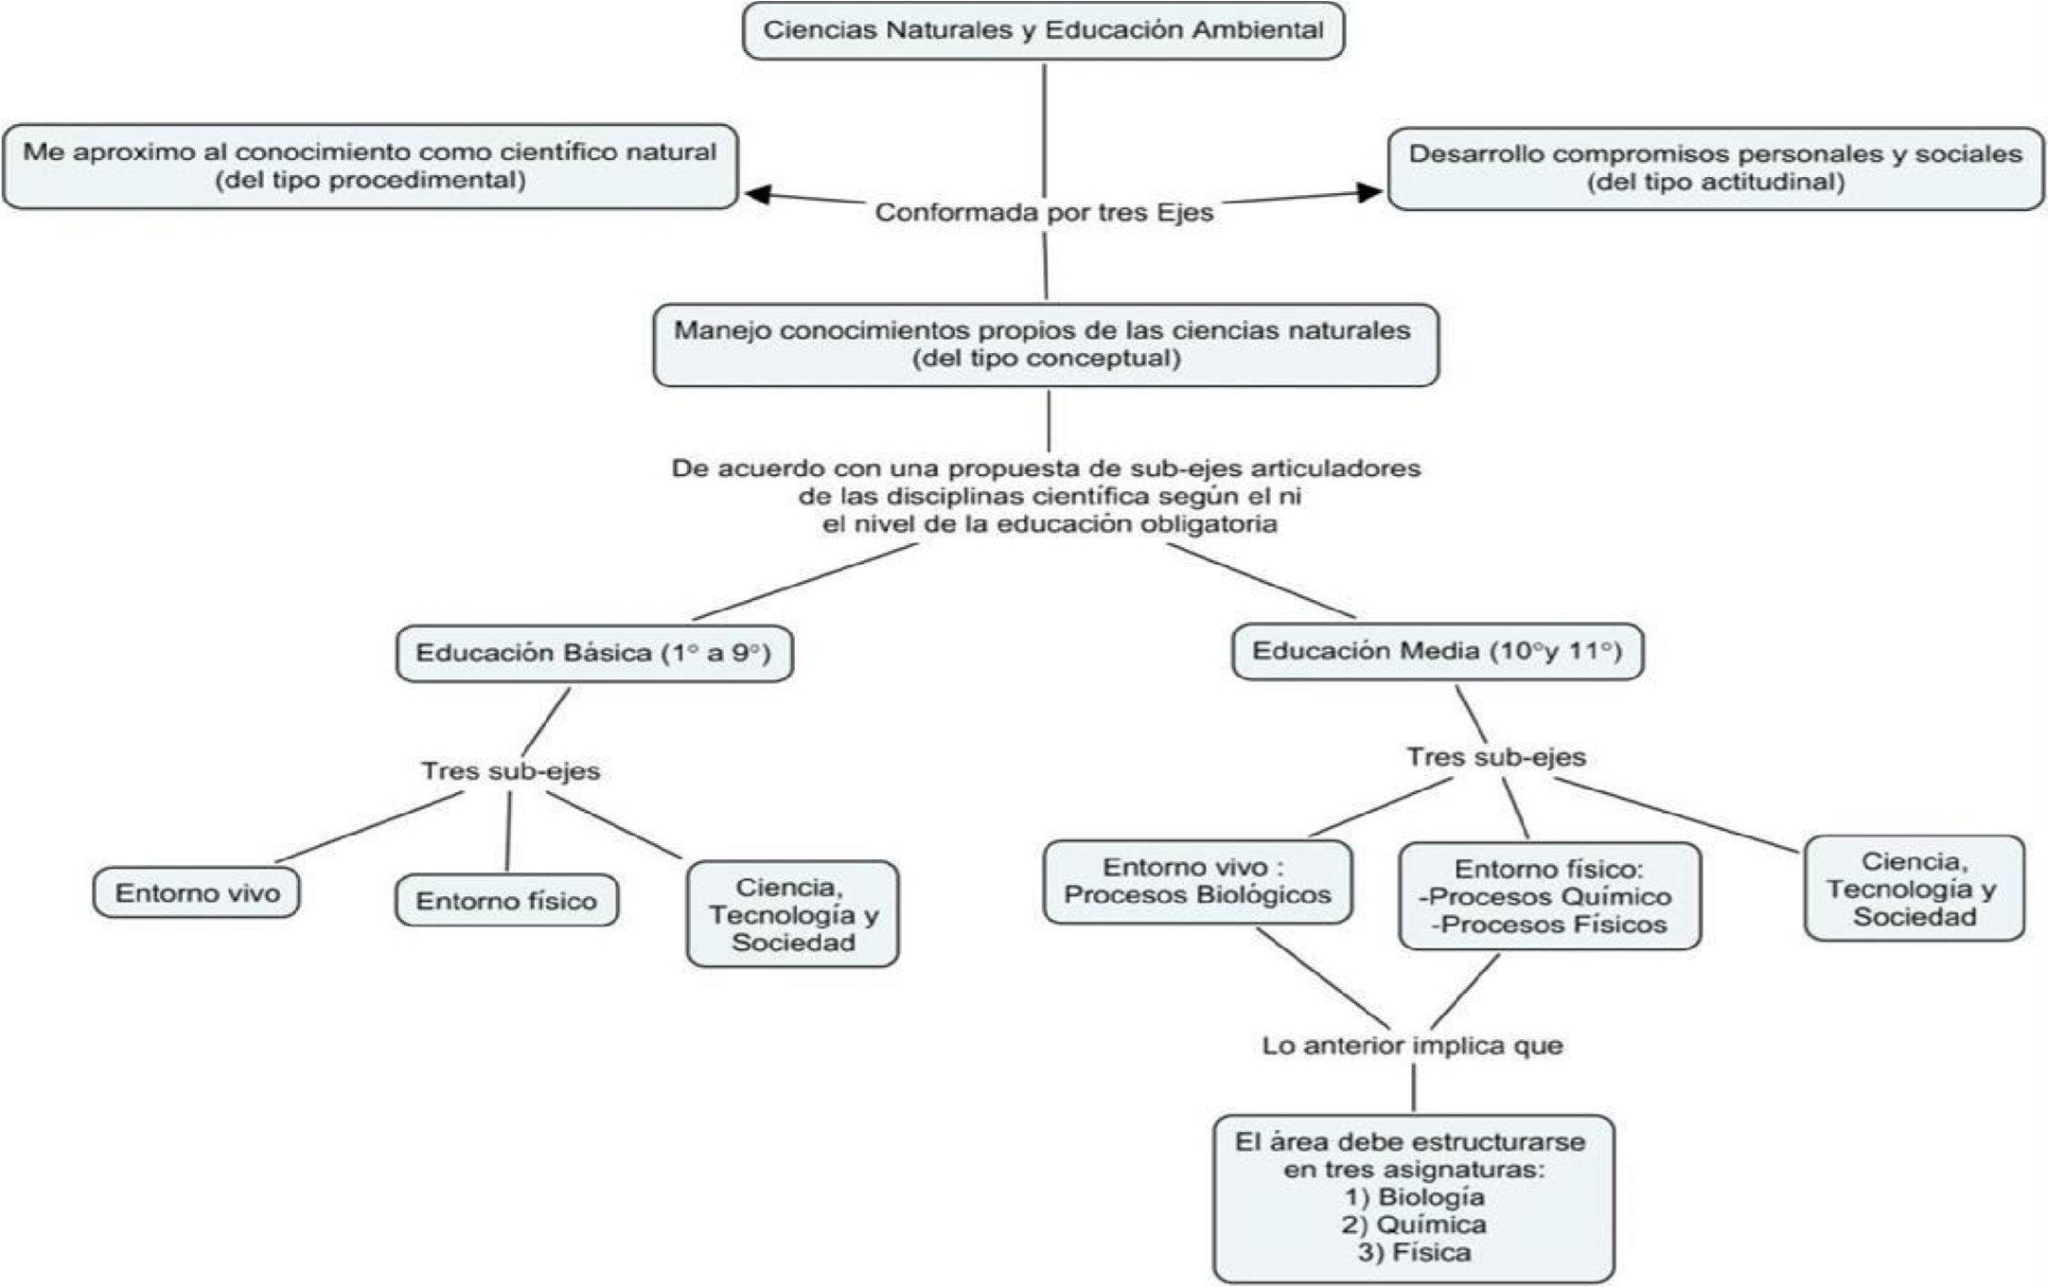
CÓDIGO:
GA-DC-F7
 | Versión: 4
 | Fecha vigencia: 31/01/2022
PLAN DE ÁREA | Página: 22 de 212

DISEÑO CURRICULAR POR COMPETENCIAS
DISTRIBUCIÓN DE ESTÁNDARES Y CONTENIDOS POR GRADO Y PERÍODO

ÁREA: CIENCIAS NATURALES Y EDUCACIÓN AMBIENTAL PERÍODO: UNO GRADO: PRIMERO I.H.S: 3 HORAS
META POR GRADO: Al finalizar el año los estudiantes del grado primero estarán en capacidad de comprender su entorno y el de otros seres vivos analizando, clasificando y comparando con lo experimentado en el área.
OBJETIVO POR PERÍODO: Identificar características de seres vivos, estados físicos de la materia y objetos de uso cotidiano que me permiten comprender el mundo que me rodea.

 | Ejes temáticos | Competencias específicas | Estándares | Contenidos temáticos | Conceptuales | Procedimentales | Actitudinales
 | Me aproximo al conocimiento como  científico(a) natural. | Interpretación | Me identifico como un ser vivo que comparte algunas características con otros seres vivos y que se relaciona con | Movimiento en la naturaleza:  Desplazamiento de los seres vivos (Arriba, abajo, derecha, izquierda, vertical, horizontal. | Identificación tipos de movimiento en seres vivos y objetos, y las fuerzas que los producen. | Elaboración de dibujos sobre desplazamientos de diferentes seres vivos y objetos.  Descripción del movimiento de | Valoro y utilizo el conocimiento de diversas personas de mi entorno.
CÓDIGO:
GA-DC-F7
 |  |  |  |  |  |  |  | Versión: 4
 |  |  |  |  |  |  |  | Fecha vigencia: 31/01/2022
PLAN DE ÁREA |  |  |  |  |  |  |  | Página: 23 de 212

Manejo

conocimientos

propios de

las

ciencias

naturales

Argumentación

Proposición

ellos en un

entorno en el que

todos nos

desarrollamos.

DBA

Comprende que

los seres vivos

(
plantas y

animales) tienen

características

comunes

se
(
alimentan,

respiran, tienen

un ciclo de vida,

responden al

entorno) y la

diferencia de los

objetos

inertes.

M
ovimiento en

los

objetos.

Tipos de seres

vivos y su

relación con el

entorno.

Características

de

los

seres

vivos.

Seres vivos e

inertes.

Enumeración de

seres vivos

presentes en la

naturaleza.

Enumeración de

Las

características

de los

seres

vivos.

Reconocimiento

de los seres

vivos

e

inertes.

los objetos que

nos

rodean,

como

cambio de lugar:

moverse en línea

recta, rotar o girar.

Interpretación de

imágenes

mencionando

características de

seres vivos.

Clasificación de

seres vivos e

inertes.

Experimentos

mentales y reales

de cambios

físicos

de la

CÓDIGO:
GA-DC-F7
 | Versión: 4
 | Fecha vigencia: 31/01/2022
PLAN DE ÁREA | Página: 24 de 212
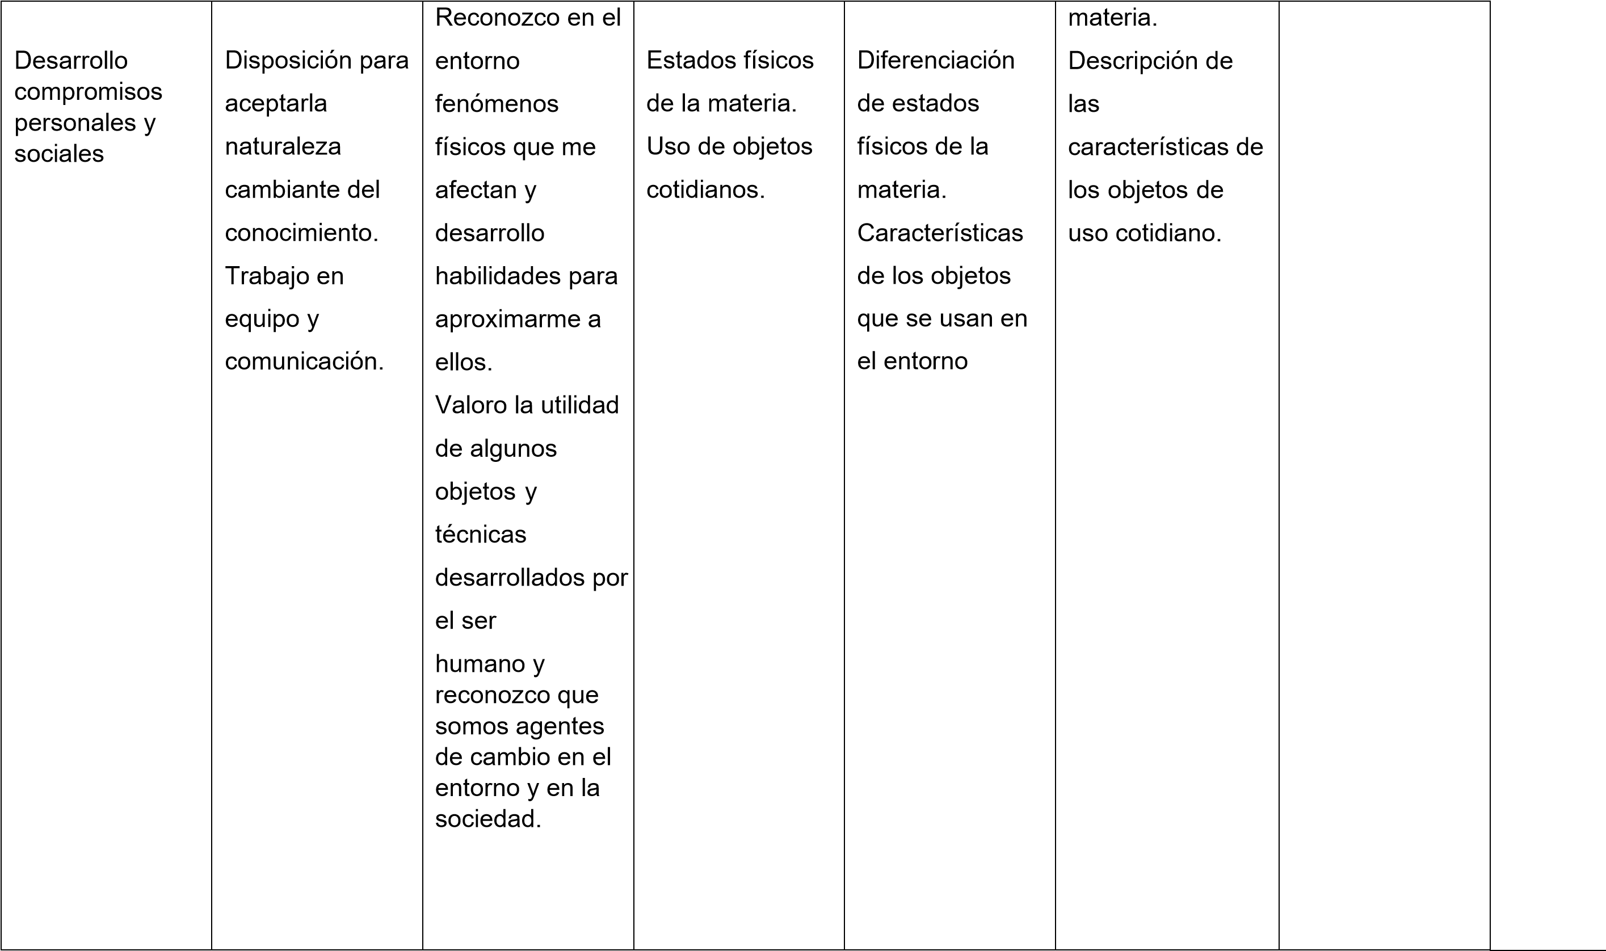
CÓDIGO:
GA-DC-F7
 | Versión: 4
 | Fecha vigencia: 31/01/2022
PLAN DE ÁREA | Página: 25 de 212

COMPETENCIA

- Analiza y describe los aspectos comunes en los seres vivos
- Identifica los tipos de movimiento en seres vivos y objetos, y las fuerzas que los producen
- Observa, clasifica y compara los objetos y su posible uso
- Comprende el entorno que le rodea
- Describe y diferencia los seres vivos de los inertes y su relación con el entorno Diferencia los estados de la materia
INDICADORES DE DESEMPEÑO POR PERÍODO
- Identificación de patrones comunes a los seres vivos.
- Identificación tipos de movimiento en seres vivos y objetos, y las fuerzas que los producen.
- Explicación de los usos de los objetos del entorno
- Valoración de las Características generales de los seres vivos.
- Clasificación de los diferentes estados de la materia.
- Realización de experimentos con diferentes estados de la materia.
. Conocimiento de los estados de la materia en el entorno
METAS DE MEJORAMIENTO: Afianzar la comprensión y la interpretación de los contenidos en los 5 estudiantes que les faltó alcanzar las competencias en el 2016 de los grados primero, segundo y tercero.
CÓDIGO:
GA-DC-F7
 | Versión: 4
 | Fecha vigencia: 31/01/2022
PLAN DE ÁREA | Página: 26 de 212

 | Desarrollo compromisos personales y sociales | Proposición  Disposición para aceptarla naturaleza  cambiante del conocimiento. Trabajo en equipo y comunicación. | Reconozco en el entorno fenómenos físicos que me afectan y desarrollo habilidades para aproximarme a ellos.  Valoro la utilidad de algunos objetos y técnicas desarrollados por el ser humano y reconozco que somos agentes de cambio en el entorno y en la sociedad.  DBA Comprende que existe una gran variedad de |  | Reconocimiento de diferentes magnitudes físicas.  Asocia unidades de medida con magnitudes físicas.  Tipificación de necesidades del cuerpo humano y su cuidado. | Elaboración de juegos donde se evidencie el respeto por el otro.  Graficado de hábitos del cuidado de mi cuerpo.
CÓDIGO:
GA-DC-F7
 |  |  |  |  |  |  | Versión: 4
 |  |  |  |  |  |  | Fecha vigencia: 31/01/2022
PLAN DE ÁREA |  |  |  |  |  |  | Página: 27 de 212

materiales y que

éstos se utilizan

para

distintos

fines, según sus

características

longitud, dureza,
(

flexibilidad,

permeabilidad al

agua, solubilidad,

ductilidad,

maleabilidad,

color,

sabor,

textura).

INDICADORES

DE

DESEMPEÑO

POR

PERÍODO

DISTRIBUCIÓN DE ESTÁNDARES Y CONTENIDOS POR GRADO Y PERÍODO

ÁREA: CIENCIAS NATURALES Y EDUCACIÓN AMBIENTAL PERÍODO: SEGUNDO GRADO: PRIMERO I.H.S: 3 HORAS META POR GRADO: Al
finalizar el año los estudiantes del grado primero estarán en capacidad de comprender su entorno y el de otros seres vivos analizando, clasificando y comparando con lo experimentado en el área.
OBJETIVO POR PERÍODO Comprender por medio de la observación, interpretación y comunicación el desarrollo de mi cuerpo, sus cuidados, los cambios que ocurren a otros seres vivos y algunas formas de medida que favorezca la interacción con mi entorno. Diferenciar los objetos naturales y artificiales, aquellos emiten luz, calor y sonido, además los sentidos de mi cuerpo que favorecen la interacción con el medio.
CÓDIGO:
GA-DC-F7
 | Versión: 4
 | Fecha vigencia: 31/01/2022
PLAN DE ÁREA | Página: 28 de 212

 | Ejes temáticos | Competencias específicas | Estándares | Contenidos temáticos | Conceptuales | Procedimentales | Actitudinales
 | Me aproximo al conocimiento como  científico(a) natural. | Interpretación | Me identifico como un ser vivo que comparte algunas características con otros seres vivos y que se relaciona con ellos en un entorno en el | El cuerpo y sus partes.  Cuerpo y los sentidos, El oído  La vista  El olfato El gusto cuerpo:  Cuidados  Alimentación. Ciclo de vida en los seres vivos. (Humano, animal  y plantas) | Identificación de las partes del cuerpo humano  Mención de las funciones de los sentidos. Interpretación y descripción cambios en mi desarrollo y en el de otros seres | Ubicación de las partes que conforman el cuerpo humano.  Uso de los sentidos para Observación de cambios en el desarrollo de algunos seres vivos. | Escucho activamente a mis compañeros y compañeras y reconozco puntos de vista diferentes.  Cumplo mi función y respeto la de otras personas en el trabajo en grupo.
CÓDIGO:
GA-DC-F7
 |  |  |  |  |  |  |  | Versión: 4
 |  |  |  |  |  |  |  | Fecha vigencia: 31/01/2022
PLAN DE ÁREA |  |  |  |  |  |  |  | Página: 29 de 212

Manejo conocimientos propios de las ciencias naturales.  Desarrollo compromisos personales y sociales | Argumentación  Proposición  Disposición para | que todos nos desarrollamos. Reconozco en el entorno fenómenos físicos que me afectan y desarrollo habilidades para aproximarme a ellos.  Valoro la utilidad de algunos objetos y técnicas desarrollados por el ser  humano y reconozco que somos agentes | Medición: Magnitudes y unidades de medida.  Necesidades de mi  Objetos naturales y artificiales. La luz, el calor y el sonido.  Objetos cotidianos Medidas convencionales y no convencionales. | órganos de los sentidos y su importancia.  Reconocimiento de diversas formas de medir sólidos y  líquidos.  Argumentación sobre objetos naturales y artificiales.  Reconocimiento de características generales de la | reconocer las formas de la materia y su relación entre ellos.  Experimentación sencilla de volúmenes y de sólidos.  Empleo de algunos objetos no convencionales para hacer mediciones de sustancias sólidas y líquidas. Clasificación de los objetos naturales y artificiales, estableciendo así diferencias y usos. Elaboración de actividades | Utilización de algunos materiales e instrumentos para hacer mediciones de sólidos y líquidos.



Página:

30

de

212

PLAN

DE

ÁREA

Fecha vigencia:

31/01/2022

Versión:

4

CÓDIGO:

GA
-
DC
-
F7

donde se evidencie el respeto de los espacios comunes cuidando así de nuestros órganos.
Experiencias para comprobar
la propagación de la luz, el calor y el sonido.

Comparación y clasificación de fuentes de luz y
sonido
CÓDIGO:
GA-DC-F7
 | Versión: 4
 | Fecha vigencia: 31/01/2022
PLAN DE ÁREA | Página: 31 de 212

 |  | aceptarla naturaleza  cambiante del conocimiento. Trabajo en equipo y comunicación. | de cambio en el entorno y en la sociedad.  DBA  Comprende que los seres vivos (plantas y animales) tienen características  comunes (se  alimentan, respiran, tienen un ciclo de vida, responden al  entorno) y la diferencia de los objetos inertes. |  | luz, el calor y el sonido. |  | Experimento con material que me ofrece luz ,calor y sonido
CÓDIGO:
GA-DC-F7
 |  |  |  |  |  |  |  | Versión: 4
 |  |  |  |  |  |  |  | Fecha vigencia: 31/01/2022
PLAN DE ÁREA |  |  |  |  |  |  |  | Página: 32 de 212

COMPETENCIA

- Clasifica los cambios que ocurren en el cuerpo humano a través del tiempo Reconoce unidades de medidas de sólidos y líquidos.
- Propone diversas formas de medir líquidos y sólidos.
- Identifica unidades de medida en el medio que lo rodea.
- Expresa hábitos de higiene del cuerpo humano.
- Reconoce la importancia de consumir alimentos variados.

- Diferencia y compara fuentes de luz, calor y sonido, por medio de sus experiencias.
- Reconoce el significado de las vibraciones
- Diferencia los objetos que emiten luz de los que emiten sonido.
- Identifica las fuentes de luz y calor
- Diferencia los objetos naturales de los artificiales según su observación cotidiana
- Relaciona las funciones de los cinco sentidos
- Describe y compara objetos, teniendo en cuenta características percibidas con los cinco sentidos.
INDICADORES DE DESEMPEÑO POR PERÍODO
- Reconocimiento de las partes del cuerpo humano
- Clasificación de las partes que conforman el cuerpo humano
- Identificación y enumeración los cambios que ocurren en el cuerpo a través del tiempo Nombramiento de unidades de medida.
- Representación por medio de graficas de hábitos de higiene del cuerpo humano. Reconocimiento de la importancia de consumir alimentos variados.

- Comparación de las semejanzas y diferencias de las fuentes.

Versión:

4

Fecha vigencia:

31/01/2022

PLAN

DE

ÁREA

Página:

33

de

212

- Comprobación de la propagación de luz, calor, sonido.
- Utilización y reconocimiento de los objetos que emiten luz y sonido en su vida cotidiana
- Diferenciación de objetos naturales de objetos creados por el ser humano Identificación de objetos percibidos con los sentidos.
- Aplicación de los sentidos para reconocer el mundo que me rodea.

METAS DE MEJORAMIENTO: Afianzar la comprensión y la interpretación de los contenidos en los 5 estudiantes que les faltó alcanzar las competencias en el 2016 de los grados primero, segundo y tercero.
CÓDIGO:
GA-DC-F7
 |  | Versión: 4
 |  | Fecha vigencia: 31/01/2022
 | PLAN DE ÁREA | Página: 34 de 212

DISEÑO CURRICULAR POR COMPETENCIAS
DISTRIBUCIÓN DE ESTÁNDARES Y CONTENIDOS POR GRADO Y PERÍODO

ÁREA: CIENCIAS NATURALES Y EDUCACIÓN AMBIENTAL PERÍODO: TERCERO GRADO: PRIMERO I.H.S: 3 HORAS
META POR GRADO: Al finalizar el año los estudiantes del grado primero estarán en capacidad de comprender su entorno y el de otros seres vivos analizando, clasificando y comparando con lo experimentado en el área.
OBJETIVO POR PERÍODO: Reconocer los diferentes hábitats donde encontramos seres vivos y sus adaptaciones para lograr la supervivencia en el medio, también las generalidades de algunos astros cercanos a la tierra y sus generalidades.

 | Ejes temáticos | Competencias específicas | Estándares | Contenidos temáticos | Conceptuales | Procedimentales |  | Actitudinales
 | Me aproximo al conocimiento como  científico(a) natural. | Interpretación | Me identifico como un ser vivo que comparte algunas características con otros seres vivos y que se relaciona con ellos en un entorno en el que todos nos desarrollamos. | Seres vivos acuáticos, terrestres y aeroterrestres. | Relación de las adaptaciones que presentan los seres vivos con respecto al aire, al agua y a la tierra. | Explicaciones de cómo los organismos están adaptados a ambientes, acuáticos, terrestres y aéreos.  Reconocimiento de la importancia de |  | Escucho activamente a mis compañeros y compañeras y reconozco puntos de vista diferentes
PLAN DE ÁREA |  |  |  |  |  |  | Página: 35 de 212

Manejo onocimientos ropios de las iencias aturales  Desarrollo ompromisos ersonales y ociales | Argumentación  Proposición  Disposición para aceptarla | Reconozco en el entorno fenómenos físicos que me afectan y desarrollo habilidades para aproximarme a ellos.  Valoro la utilidad de algunos objetos y técnicas desarrollados por el ser humano y reconozco que somos agentes de cambio en el entorno y en la sociedad.  DBA | Movimientos de la tierra y sus generalidades.  La luna y el sol.  Cuidado del agua. | Identificación de las características generales del Sol, la Luna y la Tierra.  Explicación de movimientos de la tierra.  Reconocimiento del agua como sustancia fundamental de todos los seres vivos de diferentes hábitats. | ser constructor del mundo en la práctica de valores que desarrollen mi sexualidad y carácter. Construcción de modelos que representes los movimientos de la tierra y la luna con respecto al sol.  Diferenciación del agua como hábitats y/o como necesidad del ser vivo.

PLAN DE ÁREA | Página: 35 de 212
COMPETENCIA

•

Explica

cómo

los

organismos

están

adaptados

a

ambientes,

acuáticos,

terrestres

y

aéreos.

•

Reconoce

la

importancia

de

las

dinámicas

terrestres

y

de

los

astros.

•

Identifica

las

características

generales

del

sol,

la

luna

y

la

tierra.

•

Argumenta la

importancia

del

cuidado

del

agua

para

los

seres

vivos.

 | naturaleza cambiante del conocimiento.  Trabajo en equipo y comunicación. | Comprende que su cuerpo experimenta constantes cambios a lo largo del tiempo y  reconoce a partir  de su  comparación que tiene características  similares y  diferentes a las de sus padres y compañeros. | Objetos cotidianos que emiten luz y sonido.  Medidas de  sustancias sólidas y líquidas, | Identificación de objetos que emiten luz o sonido. | Establecimiento de relaciones y semejanzas entre los objetos que emiten luz y sonido.

PLAN DE ÁREA | Página: 35 de 212

NDICADORES DE DESEMPEÑO POR PERÍODO

- Relación de las adaptaciones que presentan los seres vivos con respecto al aire, al agua y a la tierra.

- Descripción de las características del Sol, la Luna y la Tierra.
- Alusión de la importancia del agua cómo hábitats para algunos seres vivos y para nuestro cuerpo.

METAS DE MEJORAMIENTO: Afianzar la comprensión y la interpretación de los contenidos en los 5 estudiantes que les faltó alcanzar las ompetencias en el 2016 de los grados primero, segundo y tercero.

CRITERIOS | PROCEDIMIENTO | FRECUENCIA
Según las dificultades  académicas presentadas durante el periodo.  Prueba diagnóstica  Entrevista personal con el estudiante y/o con los acudientes  Ejercicios de acuerdo al tema y al grado para garantizar la comprensión. | Las actividades de nivelación estarán enmarcadas en el método científico, propiciando la construcción de saberes significativos, tales como:  Observación  Preguntas problematizado ras como punto de partida para la clase Formulación de hipótesis  Experimentación  Conclusiones  Consulta en diversos materiales (uso de tics)  Descubrimiento  Apropiación del conocimiento | De acuerdo a las necesidades (estudiantes nuevos, bajo rendimiento académico) al principio y al final del año escolar
PLAN DE ÁREA |  |  | Página: 35 de 212

PROFUNDIZACIÓN

CRITERIOS | PROCEDIMIENTO | FRECUENCIA
Asignación de actividades extracurriculares.  Producción apropiándose de diferentes herramientas  Exposición de los conocimientos adquiridos Autocorrección y autorregulación temas de su interés  Promoción y cuidado de actividades relacionadas con el entorno.  Monitoria o acompañamiento a otros estudiantes  Participación activa en clase | Para enriquecer la práctica pedagógica, se realizarán actividades que involucran los recursos didácticos que se encuentran en la institución y el medio:  Experimentos  Elaboración de maquetas  Recorridos y salidas pedagógicas  Consulta en páginas virtuales: videos y conferencias | Cuando se requiera durante todo el periodo.

RECUPERACIÓN

CRITERIOS | PROCEDIMIENTO | FRECUENCIA
Se realizarán terminados el período y se pasará el reporte a la coordinación académica.   Comprensión de la información dada | Realización de planes de mejoramiento, correspondientes a los temas en los cuales se tienen logros que no han sido alcanzados | 1 vez (finalizando período)

CÓDIGO:
GA-DC-F7
 | Versión: 4
 | Fecha vigencia: 31/01/2022
PLAN DE ÁREA | Página: 35 de 212

PLAN DE ÁREA | Página: 35 de 212

DISEÑO CURRICULAR POR COMPETENCIAS DISTRIBUCIÓN DE ESTÁNDARES Y CONTENIDOS POR GRADO Y PERÍODO

ÁREA: CIENCIAS NATURALES Y EDUCACIÓN AMBIENTAL PERÍODO: UNO GRADO: SEGUNDO I.H.S: 3 HORAS
META POR GRADO: Al finalizar grado segundo, los estudiantes estarán en la capacidad de interpretar el mundo que lo rodea utilizando un lenguaje propio del área.
OBJETIVO POR PERÍODO: Conocer, por medio de consultas y aprendizajes de clase las funciones y necesidades de los seres vivos, aspectos de la medición y el sonido.

 | Ejes temáticos | Competencias específicas | Estándares | Contenidos temáticos | Conceptuales | Procedimentales |  | Actitudinales
 | Me aproximo al conocimiento como  científico(a) natural. | Interpretación | Me identifico como un ser vivo que comparte algunas características con otros seres vivos y que se relaciona con ellos en un entorno en el que | Funciones vitales de los seres vivos: nutrición, relación y reproducción  Necesidades de los seres vivos: agua, aire, alimentos, vivienda, etc. | Reconoce las funciones vitales de los seres vivos.  Identificación de la importancia del agua, el aire | Planteamiento de la utilidad de la reproducción, la nutrición y la alimentación en los seres vivos.  Observación e identificación de las necesidades en los |  | Cumplo mi función y respeto la de otras personas en el trabajo en grupo.
 |  |  |  |  |  |  | Versión: 4
 |  |  |  |  |  |  | Fecha vigencia: 31/01/2022
PLAN DE ÁREA |  |  |  |  |  |  | Página: 35 de 212

 | Manejo conocimientos propios de las ciencias naturales  Desarrollo compromisos personales y sociales | Argumentación  Proposición Disposición aceptarla naturaleza cambiante conocimiento. Trabajo en equi | todos nos desarrollamos. Reconozco en el entorno fenómenos físicos que me afectan y desarrollo habilidades para aproximarme a ellos.  Valoro la utilidad de algunos objetos y técnicas desarrollados por el ser humano y reconozco que somos agentes de cambio en el entorno y en la | Medidas convencionales y no convencionales para establecer la cantidad de sólidos y líquidos. El sonido y sus características.  Aparatos que simulan funciones de los seres vivos. | y los alimentos en la vida de los seres vivos.  Reconocimiento de los elementos más adecuados para hacer la medición de sustancias sólidas y líquidas  Reconocimiento de las diferentes características del sonido.  Reconocimiento de algunos | seres vivos.  Propuestas de cómo cuidar mi cuerpo. Utilización de algunos instrumentos de medida convencional para hacer mediciones de sólidos y líquidos.  Establecimiento de semejanzas y diferencias entre diferentes sonidos de acuerdo con sus características.  Determinación de la importancia de
PLAN DE ÁREA |  |  |  |  |  |  | Página: 35 de 212

 | y comunicación. | sociedad.  DBA  Comprende que una acción mecánica (fuerza) puede producir  distintas deformaciones en un objeto, y que este resiste a las fuerzas de  diferente modo, de acuerdo con el material del que está hecho. |  | aparatos que simulan funciones de los seres vivos. | algunos aparatos con funciones  similares a las de los seres vivos.

COMPETENCIA
- Observa el entorno y obtiene conclusiones sobre objetos, organismos y fenómenos que están a su alrededor
- Establece relaciones entre las funciones de los cinco sentidos
- Identifica diferentes estados físicos de la materia (el agua, por ejemplo) y verifico causas para cambios de estado Reconoce las formas de auto cuidado del cuerpo

 | Versión: 4
 | Fecha vigencia: 31/01/2022
PLAN DE ÁREA | Página: 35 de 212
INDICADORES DE DESEMPEÑO POR PERÍODO
- Formulación de preguntas sobre objetos, organismos y fenómenos de mi entorno y exploro posibles respuestas
- Descripción de las características de los sentidos y sus funciones Identificación de los diferentes estados físicos de la materia. • Explicación de los hábitos de alimentación y aseo del cuerpo humano
METAS DE MEJORAMIENTO: Afianzar la comprensión y la interpretación de los contenidos en los 5 estudiantes que les faltó alcanzar las competencias en el 2016 de los grados primero, segundo y tercero.

 | Fecha vigencia: 31/01/2022
PLAN DE ÁREA | Página: 35 de 212

 |  | Trabajo en equipo y comunicación. | somos agentes de cambio en el entorno y en la sociedad.  DBA  Comprende que las sustancias pueden encontrarse en distintos estados (sólido, líquido y gaseoso). | Cambios tecnológicos de los objetos que nos rodean | diferentes características de la luz.  Encuentro en su entorno cercano objetos que han cambiado  gracias a los avances tecnológicos. | semejanzas y diferencias entre diferentes formas de luz de acuerdo  con sus características.  Comparación de objetos antiguos y modernos.
PLAN DE ÁREA |  |  |  |  |  |  |  | Página: 35 de 212

DISEÑO CURRICULAR POR COMPETENCIAS
DISTRIBUCIÓN DE ESTÁNDARES Y CONTENIDOS POR GRADO Y PERÍODO

ÁREA: CIENCIAS NATURALES Y EDUCACIÓN AMBIENTAL PERÍODO: SEGUNDO GRADO: SEGUNDO I.H.S: 3 HORAS

META POR GRADO Al finalizar grado segundo, los estudiantes estarán en la capacidad de interpretar el mundo que lo rodea utilizando un lenguaje propio del área.
OBJETIVO POR PERÍODO: Reconocer adaptaciones de animales y plantas según su hábitat y las trayectorias de algunos objetos comunes a su entorno.

Ejes temáticos | Competencias específicas | Estándares | Contenidos temáticos | Conceptuales | Procedimentales | Actitudinales
Me aproximo al conocimiento como  científico(a) natural. | Interpretación | Me identifico como un ser vivo que comparte algunas características con otros seres vivos y que se relaciona con ellos en un entorno en el que todos nos | Adaptación de las personas al clima: vivienda, vestido, alimentación. Adaptación de los animales a ambientes acuáticos, terrestres y aéreos.  Adaptaciones de las plantas a ambientes | Conocimiento de las adaptaciones del ser humano con relación al clima.  Identificación de las  adaptaciones de los seres vivos a diferentes ambientes. | Discusiones sobre la función del clima en las adaptaciones de las personas. Indagaciones sobre el hábitat apropiado para las plantas y los animales.  Elaboración de actividades donde se evidencie el | Escucho activamente a mis compañeros y compañeras y reconozco puntos de vista diferentes. Cumplo mi función y respeto la de otras personas en el trabajo en grupo.

PLAN DE ÁREA | Página: 35 de 212

 | Manejo conocimientos propios de las ciencias naturales  Desarrollo compromisos personales y sociales | Argumentación  Proposición  Disposición para aceptarla naturaleza cambiante del conocimiento. | desarrollamos. Reconozco en el entorno fenómenos físicos que me afectan y desarrollo habilidades para aproximarme a ellos.  Valoro la utilidad de algunos objetos y técnicas  desarrollados por el ser humano y reconozco que somos agentes de cambio en el entorno y en la sociedad. | acuáticos, terrestres y aéreos. El movimiento: trayectoria y dirección de los objetos. La luz y sus características. Utilidad de los aparatos electrónicos.  DBA  Comprende la  relación entre las características físicas de plantas y animales con los ambientes en donde viven, teniendo en cuenta sus necesidades | Descripción del movimiento de los objetos.  Análisis de la utilidad de algunos aparatos eléctricos en su entorno. | respeto de los espacios comunes Determinación de la trayectoria y dirección de los objetos.  Demostraciones del manejo de algunos aparatos eléctricos de la casa.
PLAN DE ÁREA |  |  |  |  |  |  | Página: 35 de 212
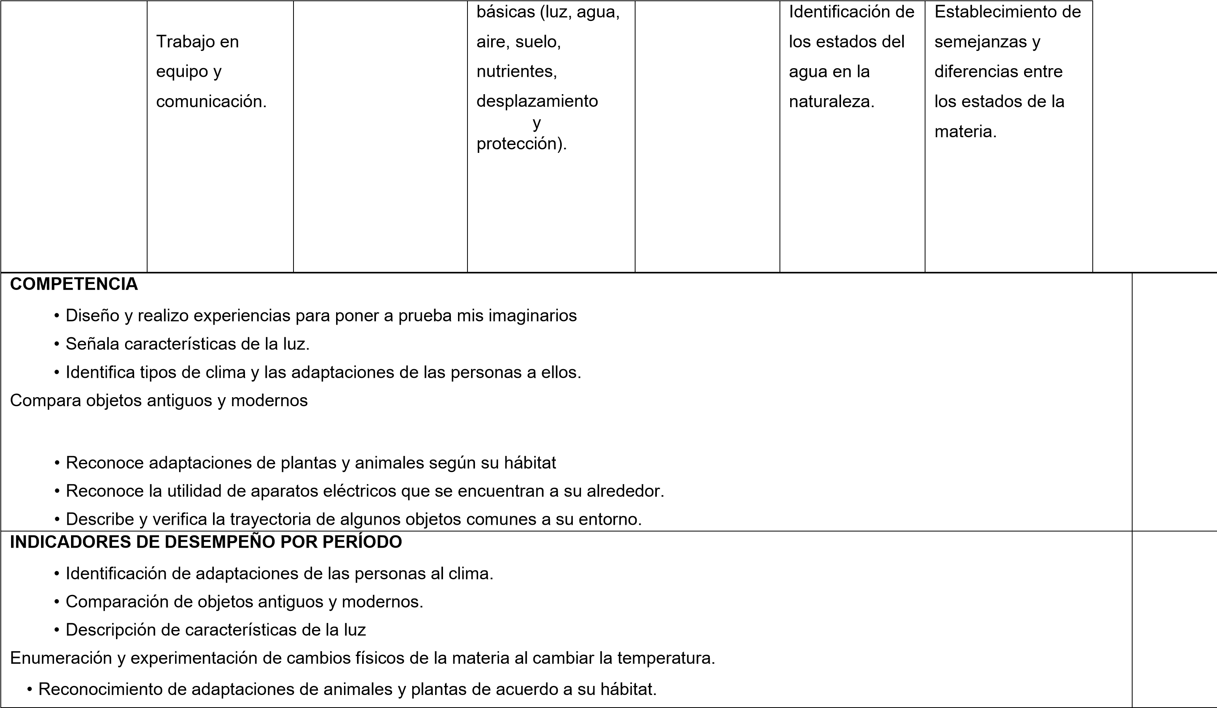
 | Versión: 4
 | Fecha vigencia: 31/01/2022
PLAN DE ÁREA | Página: 35 de 212
- Reconocimiento de la validez de los diferentes puntos de vista de las personas Descripción de la trayectoria de objetos comunes a su entorno.
- Valoración de los aparatos eléctricos usándolos adecuadamente.
METAS DE MEJORAMIENTO: Afianzar la comprensión y la interpretación de los contenidos en los 5 estudiantes que les faltó alcanzar las competencias en el 2016 de los grados primero, segundo y tercero.

 | Versión: 4
 | Fecha vigencia: 31/01/2022
PLAN DE ÁREA | Página: 35 de 212
DISEÑO CURRICULAR POR COMPETENCIAS
DISTRIBUCIÓN DE ESTÁNDARES Y CONTENIDOS POR GRADO Y PERÍODO
ÁREA: CIENCIAS NATURALES Y EDUCACIÓN AMBIENTAL PERÍODO: TERCERO GRADO: SEGUNDO I.H.S: 3 HORAS
META POR GRADO: Al finalizar grado segundo, los estudiantes estarán en la capacidad de interpretar el mundo que lo rodea utilizando un lenguaje propio del área.
OBJETIVO POR PERÍODO: Identificar por medio de consultas y aprendizajes de clase la flora y la fauna que lo rodea y su cuidado, también de comprender fenómenos causados por los movimientos de la tierra y los elementos del sistema solar.
 | Versión: 4
 | Fecha vigencia: 31/01/2022
PLAN DE ÁREA | Página: 35 de 212
Manejo conocimientos propios de las ciencias naturales  Desarrollo compromisos personales y sociales | Argumentación  Proposición  Disposición para aceptarla naturaleza cambiante del | Reconozco en el entorno fenómenos físicos que me afectan y desarrollo habilidades para aproximarme a ellos. Valoro la utilidad de algunos objetos y técnicas desarrollados por el ser humano y reconozco que somos agentes de cambio en el entorno y en la sociedad.  DBA  Explica los procesos de cambios físicos que ocurren en el ciclo de vida de plantas y | El sistema solar Movimientos de la tierra. | Reconocimiento de elementos del sistema solar.  Identificación de movimientos de la Tierra. | de la importancia de ser constructor del mundo en la práctica de valores que desarrollen mi sexualidad y carácter.  Representación gráfica del sistema solar.  Establecimiento de diferencias entre los movimientos de rotación y traslación de la Tierra.  Discusión sobre algunas
 | conocimiento. Trabajo en equipo y comunicación. | animales de su entorno, en un período  de tiempo determinado. | Cuidados que debemos tener con el medio ambiente. | Mención de algunos problemas ambientales que afectan los seres vivos. | consecuencias de los problemas ambientales.
 | Fecha vigencia: 31/01/2022
PLAN DE ÁREA | Página: 35 de 212

COMPETENCIA
- Reconoce y verifica cambios de estado físico de la materia teniendo en cuenta cambios en la temperatura

- Reconoce la fauna y la flora de su entorno.
- Explica los movimientos de la tierra y los fenómenos que se producen gracias a éstos.
- Identifica los elementos del sistema solar.
- Discute problemas ambientales que afectan a los seres vivos y compromisos que se deben adquirir para minimizar la contaminación.
INDICADORES DE DESEMPEÑO POR PERÍODO
- Reconocimiento de la fauna y la flora de su entorno.
- Explicación de los movimientos de la tierra y los fenómenos que se producen gracias a éstos.
- Identificación de los elementos del sistema solar.
- Discusiones sobre problemas ambientales que afectan a los seres vivos y compromisos que se deben adquirir para minimizar la contaminación.
METAS DE MEJORAMIENTO: Afianzar la comprensión y la interpretación de los contenidos en los 5 estudiantes que les faltó alcanzar las

 | GA-DC-F7
 | Versión: 4
 | Fecha vigencia: 31/01/2022
PLAN DE ÁREA | Página: 35 de 212

competencias en el 2016 de los grados primero, segundo y tercero.
 | Fecha vigencia: 31/01/2022
PLAN DE ÁREA | Página: 35 de 212
CRITERIOS | PROCEDIMIENTO | FRECUENCIA
Según las dificultades académicas presentadas durante el periodo.  Prueba diagnóstica  Entrevista personal y/o con los acudientes Ejercicios de acuerdo al tema y al grado para garantizar la comprensión. | Las actividades de nivelación estarán enmarcadas en el método científico, propiciando la construcción de saberes significativos, tales como:  Observación  Preguntas problematizadoras como punto de partida para la clase Formulación de hipótesis  Experimentación  Conclusiones  Consulta en diversos materiales (uso de tics)  Descubrimiento  Apropiación del conocimiento | De acuerdo a las necesidades (estudiantes nuevos, bajo rendimiento académico) al principio y al final del año escolar

CRITERIOS | PROCEDIMIENTO | FRECUENCIA
 | Fecha vigencia: 31/01/2022
PLAN DE ÁREA | Página: 35 de 212
Asignación de actividades extracurriculares.  Producción apropiándose de diferentes herramientas  Exposición de los conocimientos adquiridos Autocorrección y autorregulación temas de su interés  Promoción y cuidado de actividades relacionadas con el entorno.  Acompañamiento de otros estudiantes |  | Para enriquecer la práctica pedagógica, se realizarán actividades que involucran los recursos didácticos que se encuentran en la institución y el medio:  Experimentos  Prácticas de laboratorio  Elaboración de maquetas  Recorridos y salidas pedagógicas  Consulta en páginas virtuales: videos y conferencias | Cuando se requiera durante todo el periodo.
 |  |  |  | Fecha vigencia: 31/01/2022
 | PLAN DE ÁREA |  |  | Página: 35 de 212

RECUPERACIÓN

CRITERIOS | PROCEDIMIENTO | FRECUENCIA
Se realizaran terminados el período y se pasará el reporte a la coordinación académica.  - Comprensión de la información dada explícitamente en el texto  - Uso de diferentes estrategias para la comprensión literal, observación, comparación, relación, clasificación simple, ordenamiento, clasificación jerárquica, análisis, síntesis y evaluación | Realización de planes de mejoramiento, correspondientes a los temas en los cuales se tienen logros que no han sido alcanzados | 1 vez (finalizando período)

PLAN DE ÁREA | Página: 35 de 212

DISEÑO CURRICULAR POR COMPETENCIAS

DISTRIBUCIÓN DE ESTÁNDARES Y CONTENIDOS POR GRADO Y PERÍODO
ÁREA: CIENCIAS NATURALES PERIODO: UNO GRADO: TERCERO I.H. S: 3 HORAS
META POR GRADO: Al finalizar el grado tercero los estudiantes estarán en capacidad de clasificar, explicar y aplicar fenómenos físicos, químicos, naturales utilizando estrategias que permiten su comprensión.
OBJETIVO DEL PERÍODO: Comprender y explicar los grupos de seres vivos, los cambios químicos y físicos, las fuerzas de la naturaleza y hábitos saludables.
 | Ejes temáticos | Competencias específicas | Estándares | Contenidos temáticos | Conceptuales | Procedimentales |  | Actitudinales
 | Me aproximo al conocimiento como  científico(a) natural. | Interpretación | Me identifico como un ser vivo que comparte algunas características con otros seres vivos y que se relaciona con ellos en un entorno en el que todos nos desarrollamos. | Generalidades de los reinos de la naturaleza: animal y vegetal  Generalidades de los hongos, las bacterias y los protistas.  Cambios físicos y | Enumeraciones de algunos organismos que se encuentran en su entorno.  Reconocimiento de elementos | Clasificación de los seres vivos de acuerdo con sus características.  Comparación de los cambios |  | Valoro y utilizo el conocimiento de diversas personas de mi entorno.
PLAN DE ÁREA |  |  |  |  |  |  | Página: 35 de 212

 | Manejo conocimientos propios de las ciencias naturales  Desarrollo compromisos personales y sociales | Argumentación  Proposición Disposición para aceptarla naturaleza cambiante del conocimiento. | Reconozco en el entorno fenómenos físicos que me afectan y desarrollo habilidades para aproximarme a ellos.  Valoro la utilidad de algunos objetos y técnicas desarrollados por el ser humano y reconozco que somos agentes de cambio en el entorno y en la sociedad. | químicos de la  materia Movimiento y fuerzas: halar, empujar, levantar, etc.  Hábitos de higiene para evitar enfermedades. | del sistema  solar.  Identificación de los cambios físicos y químicos de la materia.  Identificación de los diferentes tipos de fuerza.  Enunciado de algunas enfermedades causadas por falta de higiene. | físicos y químicos que sufre la materia.  Comparación de los efectos de diferentes fuerzas al ser aplicadas sobre distintos objetos. Practicado de algunos hábitos higiénicos para evitar enfermedades. Propuestas de cómo cuidar mi cuerpo.
PLAN DE ÁREA |  |  |  |  |  |  | Página: 35 de 212
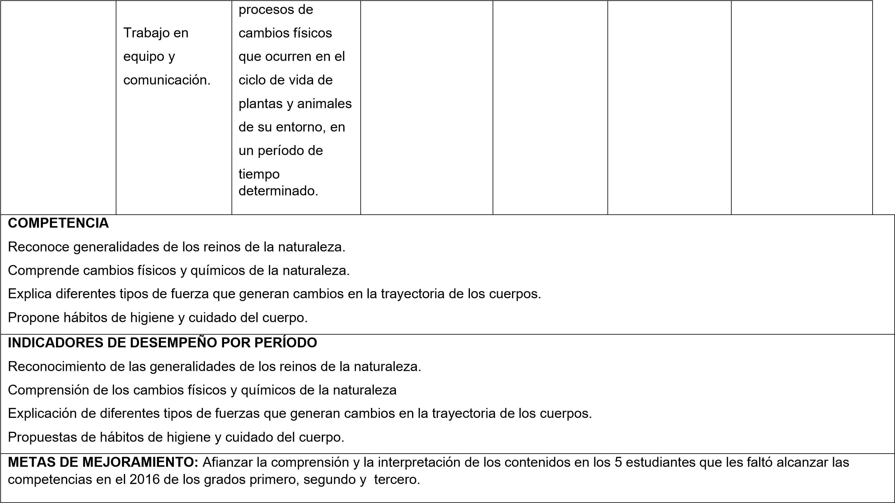

 | Fecha vigencia: 31/01/2022
PLAN DE ÁREA | Página: 35 de 212

DISEÑO CURRICULAR POR COMPETENCIAS
DISTRIBUCIÓN DE ESTÁNDARES Y CONTENIDOS POR GRADO Y PERÍODO

COMPETENCIA

INDICADORES DE DESEMPEÑO POR PERÍODO
METAS DE MEJORAMIENTO: Afianzar la comprensión y la interpretación de los contenidos en los 5 estudiantes que les faltó alcanzar las competencias en el 2016 de los grados primero, segundo y tercero.

 | Versión: 4
 | Fecha vigencia: 31/01/2022
PLAN DE ÁREA | Página: 35 de 212
DISEÑO CURRICULAR POR COMPETENCIAS

DISTRIBUCIÓN DE ESTÁNDARES Y CONTENIDOS POR GRADO Y PERÍODO
ÁREA: CIENCIAS NATURALES PERIODO: SEGUNDO GRADO: TERCERO I.H. S: 3 HORAS
META POR GRADO: Al finalizar el grado tercero los estudiantes estarán en capacidad de clasificar, explicar y aplicar fenómenos físicos, químicos, naturales utilizando estrategias que permiten su comprensión.
OBJETIVO DEL PERÍODO: Explicar características y necesidades de las plantas, diferenciar estados de la materia e identificar materiales aislantes y conductores.
 | Ejes temáticos | Competencias específicas | Estándares | Contenidos temáticos | Conceptuales | Procedimentales | Actitudinales
 |  |  |  |  |  |  |  | 31/01/2022
PLAN DE ÁREA |  |  |  |  |  |  |  | Página: 35 de 212

Me aproximo al conocimiento como  científico(a) natural.  Manejo conocimientos propios de las ciencias | Interpretación  Argumentación  Proposición  Disposición para | Me identifico como un ser vivo que comparte algunas características con otros seres vivos y que se relaciona con ellos en un entorno en el que todos nos desarrollamos.  DBA  Comprende las relaciones de los seres vivos con otros organismos de diversos entornos.  (entra e inter específicas) y las explica como | Clasificación y diferenciación de los animales (vertebrados e invertebrados)  Alimentación de los animales: herbívoros, carnívoros, omnívoros  Clasificación de los alimentos (energéticos, constructores, reguladores).  Tipos de plantas, características y necesidades  Generalidades de la fotosíntesis. | Identificación de los grupos de animales según sus características morfológicas.  Reconocimiento de los animales según su alimentación. Consideración de la alimentación con base en la clasificación de los nutrientes.  Nombramiento de cada una de | Desarrollo de comparaciones entre los animales vertebrados e invertebrados.  Clasificación de los animales según su alimentación. Selección de alimentos según su clasificación.  Relaciones de las partes de las plantas con su respectiva función. | Escucho activamente a mis compañeros y compañeras y reconozco puntos de vista diferentes  Cumplo mi función y respeto la de otras personas en el  Escucho activamente a mis compañeros y compañeras y reconozco puntos de vista diferentes

 | 31/01/2022
PLAN DE ÁREA | Página: 35 de 212

 |  |  | esenciales para su supervivencia en un ambiente determinado. | Relaciones y diferencias entre los estados físicos: líquido, sólido, gaseoso y plasma  Cambios de estado de la materia de acuerdo con sus características Materiales  aislantes y conductores.  Cuidados para tener un cuerpo | las características de las plantas. Enunciación de algunos pasos para que se dé el proceso de la fotosíntesis.  Identificación de los cambios de estado de la materia.  Distinción de los estados físicos en los que se encuentra las sustancias | Explicación de la manera como las plantas fabrican su alimento. Establecimiento de diferencias entre los estados físicos de algunas sustancias.  Elaboración de juegos donde se evidencie el respeto por el otro  Construcción de circuitos eléctricos | Cumplo mi función y respeto la de otras personas en el trabajo en grupo.  Valoro y utilizo el conocimiento de diversas personas de mi entorno.
 |  |  |  |  |  |  |  | 31/01/2022
PLAN DE ÁREA |  |  |  |  |  |  |  | Página: 35 de 212

 | Desarrollo compromisos personales y sociales | aceptarla naturaleza  cambiante del conocimiento. Trabajo en equipo y comunicación. | su entorno (entra e interés específicas) y las explica como esenciales para su supervivencia en un ambiente determinado. Reconozco en el entorno fenómenos físicos que me  afectan y  desarrollo habilidades para aproximarme a ellos.  Valoro la utilidad |  | Reconocimiento de cuándo un elemento es aislante o conductor.  Identificación de los hábitos más importantes para tener un cuerpo sano y respetar el de los demás. | sencillos.  Elaboración de actividades donde se evidencie el  respeto de los espacios comunes cuidando así de nuestros órganos. | Reconozco la importancia de animales, plantas, agua y suelo de mi entorno y propongo estrategias para cuidarlos.
PLAN DE ÁREA |  |  |  |  |  |  |  | Página: 35 de 212

de algunos objetos y técnicas desarrollados por el ser
humano y reconozco que somos agentes de cambio en el entorno y en la sociedad.

COMPETENCIA
Clasifica animales según el tipo de alimentación.
Diferencia los alimentos.
Explica los cambios de estado.

Explica las características y necesidades de las plantas.
Diferencia estados de la materia, sus cambios y por qué se producen.
Identifica materiales aislantes y conductores.
Nombra cuidados que debemos tener con nuestro cuerpo

 | Versión: 4
 | Fecha vigencia: 31/01/2022
PLAN DE ÁREA | Página: 35 de 212
INDICADORES DE DESEMPEÑO POR PERÍODO
Diferenciación de animales vertebrados de invertebrados.
Clasificación de animales según el tipo de alimentación.
Diferenciación de los alimentos.
Explicaciones de las características y necesidades de las plantas.
Diferenciación de estados de la materia.
Identificación de materiales aislantes y conductores.
Nombramiento de cuidados que debemos tener con nuestro cuerpo

PLAN DE ÁREA | Página: 35 de 212

DISEÑO CURRICULAR POR COMPETENCIAS DISTRIBUCIÓN DE ESTÁNDARES Y CONTENIDOS POR GRADO Y PERÍODO

ÁREA: CIENCIAS NATURALES PERIODO: TERCERO GRADO: TERCERO I.H. S: 3 HORAS
META POR GRADO: Al finalizar el grado tercero los estudiantes estarán en capacidad de clasificar, explicar y aplicar fenómenos físicos, químicos, naturales utilizando estrategias que permiten su comprensión.
OBJETIVO DEL PERÍODO: Comprende y explica generalidades de la herencia, los imanes, efectos de la temperatura y la presión en los cambios de estado y materiales reciclables y no reciclables.

Ejes temáticos | Competencias específicas | Estándares | Contenidos temáticos | Conceptuales | Procedimentales | Actitudinales
Me aproximo al conocimiento como  científico(a) natural. | Interpretación | Me identifico como un ser vivo que comparte algunas características con otros seres vivos y que se relaciona con ellos en un | Generalidades de la herencia: características heredables.  Definición de energía.  Fuentes de energía: renovables y no renovables  Formas de energía: mecánica, | Identificación de patrones comunes en  individuos de la misma especie. Reconocimiento del concepto de energía.  Identificación de diferentes fuentes de energía. | Relaciones de las partes de las plantas con su respectiva función.  Explicación de la manera como las plantas fabrican su alimento. Verificación de cambios de estado de la materia. Observación de diferentes | Escucho activamente a mis compañeros y compañeras y reconozco puntos de vista diferentes  Cumplo mi función y
 | Fecha vigencia: 31/01/2022
PLAN DE ÁREA | Página: 35 de 212
 |  |  |  | Energía eléctrica, química, térmica. Aparatos que requieren energía eléctrica para su funcionamiento  Materiales magnéticos y no magnéticos.  Efectos de la | Diferenciación de las formas de energía del entorno.  Nombramiento de aparatos que requieren energía eléctrica Reconocimiento de la importancia de los imanes y su | fenómenos que se presentan en la naturaleza. de fuentes de energía renovable y no renovable.  Determinación de la importancia de las diferentes formas de energía.  Descripción de aparatos eléctricos.
PLAN DE ÁREA |  |  |  |  |  |  |  | Página: 35 de 212

Manejo conocimientos propios de las ciencias naturales  Desarrollo compromisos personales y sociales | Argumentación  Proposición Disposición para aceptarla naturaleza cambiante del conocimiento. | entorno en el que todos nos desarrollamos.  DBA  Comprende la  influencia de la variación de la temperatura en los cambios de estado de la materia, considerando como ejemplo el caso del agua.  Reconozco en el entorno fenómenos físicos que me  afectan y  desarrollo de | temperatura y la presión en los cambios de estado.  Procesos que se presentan en los cambios de  estado: fusión, congelación, vaporización, condensación, sublimación. Residuos reciclables y no reciclables.  El mundo y mi sexualidad. | uso  Reconocimiento de los efectos que producen la temperatura y la presión en los cambios de estado.  Identificación de los tipos de desechos que se producen.  Reconocimiento de la importancia de ser constructor del mundo en la práctica de valores que | Establecimiento de diferencias entre los estados físicos de algunas sustancias. Construcción de circuitos eléctricos sencillos.  Elaboración de actividades donde se evidencie el  respeto de los espacios comunes cuidando así de nuestros órganos. | respeto la de otras personas en el trabajo en grupo.  Valoro y utilizo el conocimiento de diversas personas de mi entorno.  Reconozco la importancia de animales, plantas, agua y suelo de mi entorno y propongo estrategias para cuidarlos.

 |  | habilidades para aproximarme a ellos. |  | desarrollen mi sexualidad y carácter.

COMPETENCIA

Explica las características y necesidades de las plantas.
Diferencia estados de la materia, sus cambios y por qué se producen.
Identifica materiales aislantes y conductores.
Nombra cuidados que debemos tener con nuestro cuerpo
INDICADORES DE DESEMPEÑO POR PERÍODO
Explicación de los cambios de estado.
Definición de la energía, sus fuentes y formas.
Explicaciones de las características y necesidades de las plantas.
Diferenciación de estados de la materia.
Identificación de materiales aislantes y conductores.
Nombramiento de cuidados que debemos tener con nuestro cuerpo

 | 31/01/2022
PLAN DE ÁREA | Página: 35 de 212
PLAN DE APOYO
CRITERIOS | PROCEDIMIENTO | FRECUENCIA
Diagnostico (causas del porqué de la perdida)  Citación a padres de familia  Talleres extra clases de acuerdo los temas y al grado para garantizar la comprensión. | Las actividades de nivelación estarán enmarcadas en la construcción de saberes significativos, tales como:  Observación  Preguntas problematizado ras como punto de partida para la clase Formulación de hipótesis  Experimentación  Conclusiones  Consulta en diversos materiales (uso de tics)  Descubrimiento  Apropiación del conocimiento | Una vez en el periodo y si es necesario se repite , dependiendo al grado de nivelación en el que se encuentra el niño o niña
 | 31/01/2022
PLAN DE ÁREA | Página: 35 de 212

CRITERIOS | PROCEDIMIENTO | FRECUENCIA

Formulo preguntas sobre objetos, organismos y fenómenos de mi entorno y exploro posibles respuestas.  Selecciono la información apropiada para dar respuesta a mis preguntas.  Analizo, con la ayuda del profesor, si la información obtenida es suficiente para contestar mis preguntas. | se realizarán actividades como:  Experimentos  Prácticas de laboratorio  Elaboración de maquetas  Consulta en páginas virtuales: videos y conferencias | Una vez en el periodo y si es necesario se repite , dependiendo al grado de nivelación en el que se encuentra el niño o niña

 | Fecha vigencia: 31/01/2022
PLAN DE ÁREA | Página: 35 de 212
RECUPERACIÓN

CRITERIOS | PROCEDIMIENTO | FRECUENCIA

 | Fecha vigencia: 31/01/2022
PLAN DE ÁREA | Página: 35 de 212
Formulo preguntas sobre objetos, organismos y fenómenos de mi entorno y exploro posibles respuestas.  Selecciono la información apropiada para dar respuesta a mis preguntas.  Analizo, con la ayuda del profesor, si la información obtenida es suficiente para contestar mis preguntas. | Realización de planes de recuperación, correspondientes a los temas en los cuales se tienen logros que no han sido alcanzados | Una vez en el periodo y si es necesario se repite , dependiendo al grado de nivelación en el que se encuentra el niño o niña

 | Fecha vigencia: 31/01/2022
PLAN DE ÁREA | Página: 35 de 212

DISEÑO CURRICULAR POR COMPETENCIAS DISTRIBUCIÓN DE ESTÁNDARES Y CONTENIDOS POR GRADO Y PERÍODO

ÁREA: CIENCIAS NATURALES Y EDUCACIÓN AMBIENTAL PERIODO: UNO GRADO: CUARTO I.H.S: 3 HORAS
META POR GRADO: Adquirir los conocimientos con relación a la organización celular, los órganos de los sentidos, adaptaciones en los seres vivos, constitución de la materia y el entorno circundante.
OBJETIVO POR PERÍODO: Identificar las características del aprendizaje basado en proyectos y comprender conceptos como la célula, tejido, órgano y sistemas.

EJES TEMÁTICOS | COMPETENCIAS  DEL ÁREA | ESTÁNDARES | CONTENIDOS  TEMÁTICOS | CONCEPTUALES | PROCEDIMENTALES | ACTITUDINALES
ME APROXIMO  AL  CONOCIMIENTO  COMO  CIENTÍFICO(A)  NATURAL | Identificación.  Indagación.  Explicación. | Explico la importancia de la célula como unidad básica de los seres vivos.  Describo efectos de la transferencia térmica en los cambios de estado  de algunas | ABP:  Qué es Temas de  interés Pregunta problematizado ra  Ecosistema: Seres bióticos y abióticos | Identifica aprendizajes significativos partiendo de proyectos de aula.  Identifica los elementos del ecosistema | Propone temas de interés para consolidar proyectos.  Clasifica los seres bióticos de los  abióticos del  ecosistema | Comparte conocimientos que permitan aprender en grupo sobre un tema de interés.  Manifiesta interés en la comprensión de los elementos de l ecosistema
 | Fecha vigencia: 31/01/2022
PLAN DE ÁREA | Página: 35 de 212
 | Comunicación. |  | La célula: Definición de la célula y de los organelos celulares _ Célula animal  _ Célula vegetal  Reinos de la naturaleza.  Sistemas , órganos y aparatos de los seres vivos: Óseo, muscular, circulatorio, digestivo, urinario, nervioso, reproductor, respitratorio. | Comprende el concepto de célula e identifica los componentes celulares.  Comprende los diferentes grupos de los reinos de la naturaleza.  Identifica las características de  los órganos, aparatos y sistemas de los seres vivos | Explica la importancia de la célula en la organización de los seres vivos.  Identifica las características de los reinos de la naturaleza.  Organiza las funciones de los aparatos, sistemas y órganos de los seres vivos.  Describe la evolución | Disfruta el trabajo manual y práctico.  Realiza con agrado las actividades propuestas.  Promueve la salud en los seres vivos según las características de los órganos y sistemas.  Reconoce la
 | Fecha vigencia: 31/01/2022
PLAN DE ÁREA | Página: 35 de 212
 |  |  | Herencia y mecanismos de evolución de los seres vivos: cilos de vida de personas, animales y plantas. | Reconoce los mecanismos de evolución de los seres vivos. | de los seres vivos.  . | evolución de los seres vivos y la representa artísticamente.
 | Fecha vigencia: 31/01/2022
PLAN DE ÁREA | Página: 35 de 212
MANEJO  CONOCIMIENTOS  PROPIOS DE  LAS  CIENCIAS  NATURALES | Disposición para reconocer la dimensión social del conocimiento. | Clasifico seres vivos en diversos grupos taxonómicos  (plantas, animales, microorganismos…). | Grupos taxonómicos de los seres vivos. | Reconocimiento de seres vivos en diversos grupos taxonómicos  (plantas, animales, microorganismos…). | Clasificación de seres vivos en diversos grupos taxonómicos (plantas, animales, microorganismos…). | Respeta los seres vivos en diversos grupos taxonómicos  (plantas, animales, microorganismos).  .
MANEJO  CONOCIMIENTOS  PROPIOS DE  LAS  CIENCIAS  NATURALES |  | Comparo | Movimiento: | Reconoce los | Verifica con | Reconoce en su
 | Fecha vigencia: 31/01/2022
PLAN DE ÁREA | Página: 35 de 212

movimientos

y

desplazamientos

de

seres

vivos

y

objetos.

DBA

Comprende

que

la

magnitud

y

la

se
que
en
dirección

aplica

una

fuerza

pueden

producir

cambios en la forma

como

se

mueve

un

objeto

dirección
(

y

rapidez).

Rectilíneo

y

curvilíneo.

Rapidez,

velocidad

y

aceleración.

diferentes

tipos

de

movimiento.

experiencias
sencillas

la

clasificación

del

movimiento.

entorno

los

diferentes

tipos

de

movimiento.

.

DESARROLLO  COMPROMISOS  PERSONALES Y  SOCIALES | Argumentación.  Interpretación.  Proposición | Cumplo mi función cuando trabajo en grupo, respeto las funciones de otros y contribuyo a lograr productos comunes. | La solidaridad el  respeto y la escucha como medio fundamental para el trabajo en grupo. | Reconocimiento de la solidaridad el respeto y la escucha como medio fundamental para el trabajo en grupo. | Participación de la solidaridad el respeto y la escucha como medio fundamental para el trabajo en grupo. | Disfruta de la solidaridad el  respeto y la  escucha como  medio fundamental para el trabajo en grupo.

COMPETENCIA
 | Fecha vigencia: 31/01/2022
PLAN DE ÁREA | Página: 35 de 212
Reconoce, comprende y expresa el conocimiento con relación a la organización celular, los aparatos y sistemas de los seres vivos, así como la evolución, tipos de moviemiento y grupos taxonómicos
 | Fecha vigencia: 31/01/2022
PLAN DE ÁREA | Página: 35 de 212
INDICADORES DE DESEMPEÑO POR PERÍODO ESPECIFICO:

-Reconocer los diferentes órganos de los sentidos.
-Formular procedimientos para preguntas y buscar posibles respuestas.
-Clasificar grupos taxonómicos de los seres vivos.
-Explicar la importancia de la célula
-Comparar los movimientos y desplazamientos de los seres vivos y de los objetos.

ACTITUDINAL:
Realiza actividades grupales con responsabilidad.
Aprecia la complejidad de los seres vivos.
Participar de la solidaridad el respeto y la escucha como medio fundamental para el trabajo en grupo.
METAS DE MEJORAMIENTO: Fortalecer en los estudiantes de rendimiento académico, la interpretación y la comprensión de conceptos Fundamentales del área.

PLAN

DE

ÁREA

Página:

35

de

212

DISEÑO CURRICULAR POR COMPETENCIAS DISTRIBUCIÓN DE ESTÁNDARES Y
CONTENIDOS POR GRADO YPERÍODO

ÁREA: CIENCIAS NATURALES Y EDUCACIÓN AMBIENTAL PERÍODO: SEGUNDO GRADO: CUARTO I.H.S: 3 HORAS

META POR GRADO: Al finalizar el grado cuarto los estudiantes estarán en capacidad de adquirir los conocimientos con relación a la búsqueda de técnicas para la información en diversos medios (libros, internet, experiencias y experimentos propios y de otros)
OBJETIVO POR PERÍODO: Recocer las diferentes técnicas de búsqueda de la información en el descubrimiento del conociendo de los temas.

EJES  TEMÁTICOS | COMPETENCIAS  DEL ÁREA | ESTÁNDARES | CONTENIDOS  TEMÁTICOS | CONCEPTUALE  S | PROCEDIMENTALES | ACTITUDINALES
ME APROXIMO  AL  CONOCIMIENTO  COMO  CIENTÍFICO(A)  NATURAL | Identificación.  Indagación.  Explicación.  Comunicación. | Identifico los  niveles de  complejidad celular de los seres vivos.  Establezco la posibilidad de mezclar diversos líquidos, sólidos | La materia: propiedades, estructura y estados  Mezclas: heterogénea homogénea | Reconoce las características y propiedades de la materia  Diferencia las mezclas | Clasifica correctamente los estados de la materia.  .  Clasifica las mezclas según sus  Características. | Demuestra interés por aprender sobre la materia y sus  caracteristicas  Propone realizar mezclas para mejorar aprendizajes
 | 31/01/2022
PLAN DE ÁREA | Página: 35 de 212

 | Trabajo en equipo.  Disposición para aceptar la  naturaleza cambiante del conocimiento. | y gases.  DBA  Comprende que  existen distintos tipos de mezclas  (homogéneas y heterogéneas) que de acuerdo  con los  materiales que las componen pueden separarse mediante |  |  | . | sustancias con el  fin de poder identificar la mezcla resultante.  .
PLAN

DE

ÁREA

Página:

35

de

212

 |  | diferentes técnicas (filtración, tamizado, decantación, evaporación).
MANEJO  CONOCIMIENTOS  PROPIOS DE  LAS CIENCIAS  NATURALES |  | Identifico en mi entorno objetos que requieren energía eléctrica e indago sobre su funcionamiento y los comparo con el funcionamiento de los sistemas en el ser vivo. | Electricidad y magnetismo. - Pilas  - Circuitos de baterías  - Rayos  - Para rayos  Características de objetos del entorno que se asemejan en su funcionamiento a los órganos del ser humano. | Describe las características de las fuerzas  Clasificación en mi entorno de objetos que cumplen funciones similares a las de mis órganos y | Utiliza diferentes fuentes de información para ampliar su aprendizaje  Identificación en mi entorno de objetos que cumplen funciones similares a las de mis órganos y sustento la comparación. | Reconoce la importancia de la electricidad en la vida cotidiana.  Identifico en mi entorno objetos que cumplen  funciones similares a las de mis órganos y sustento la

PLAN

DE

ÁREA

Página:

35

de

212

 |  |  | Sustento la comparación. |  | Comparación.
Describo características físicas de Tierra y atmósfera. | las  la su | *Características físicas de la tierra y su atmósfera. | Descripción de  las características físicas de la Tierra y su atmósfera. | Observación de las características físicas de la Tierra y su atmósfera. | Describo las  características físicas de la Tierra y su atmósfera.
 |  | El universo: Planeta, sol, satélites, cometas, luna.  El big bang.. | Identifica los factores que componen el universo.  . | .Describe y explica los elementos del universo. | Indaga y opina sobre las teorías de la formación del inverso.
Asocio el clima y otras características |  | *Influencia del clima y las  características | Asociación de la influencia del clima y las | Descripción de la influencia del clima y las características del | Identifica la influencia del clima y las

PLAN

DE

ÁREA

Página:

35

de

212

 | Argumentación.  Interpretación. | del entorno. | del entorno | características del  entorno | entorno. | características del entorno.
DESARROLLO  COMPROMISOS  PERSONALES Y  SOCIALES | Argumentación.  Interpretación. | Establezco relaciones entre microorganismo s y la salud. | Cuidados de los diferentes  órganos del cuerpo y  prevención de enfermedades. | Identifica y practica las medidas de prevención para evitar enfermedades. | Practica hábitos higiénicos antes y después de las comidas. | Manifiesta actitudes y opiniones responsables sobre el cuidado de su cuerpo.
 | Proposición. | Practico las 5 R del reciclaje
 |  |  | Las 5 R ecológicas | Comprende el significado de: Reducir,  reutilizar, reciclar, reemplazar, recuperar. | Expone el hábito de practicar las 5 R como forma de proteger el ambiente. | Promueve el  reciclaje en el colegio y en el hogar
 | 31/01/2022
PLAN DE ÁREA | Página: 35 de 212

COMPETENCIA
Identificación, explicación, indagación, trabajo en equipo, argumentación, interpretación, trabajo en equipo en el conocimiento de la materia, las mezclas, la fuerza, el universo y las 5 R de la ecología.
INDICADORES DE DESEMPEÑO POR PERÍODO
Descripción de las características físicas del Universo, la Tierra y su atmósfera.
Descripción del movimiento de traslación con los cambios climáticos.
Identificación de la influencia del clima y las características del entorno
Descripción de aparatos que generan energía luminosa, térmica y mecánica.
Comprensión de la definición de Materia
Reconocimiento de las 5 R de la ecología.

ESPECÍFICO
-Identificar las técnicas de información de datos en diversos medios (libros, internet, experimentos…)
-Ejecutar la información pertinente, que permite responder preguntas sobre la creación del universo -Describir las características físicas del universo la Tierra y su atmósfera.
- practicar diferentes mezclas y definirlas según su clasificación.
- Identificar las características de la electricidad

 | Versión: 4
 | Fecha vigencia: 31/01/2022
PLAN DE ÁREA | Página: 35 de 212

ACTITUDINAL: Maneja información en diversas fuentes (libros, Internet, experiencias y experimentos propios y de otros…) . Demuestra la función cuando trabajo en grupo, respeta las funciones y contribuyo a lograr productos comunes.
GENÉRICO: Identifica y practica las normas del manual de convivencia
METAS DE MEJORAMIENTO: Fortalecer en los estudiantes de rendimiento académico , la interpretación y la comprensión de conceptos Fundamentales del área.

PLAN DE ÁREA | Página: 35 de 212

DISEÑO CURRICULAR POR COMPETENCIAS
DISTRIBUCIÓN DE ESTÁNDARES Y CONTENIDOS POR GRADO Y PERÍODO
ÁREA: CIENCIAS NATURALES Y EDUCACIÓN AMBIENTAL PERIODO: TERCERO GRADO: CUARTO I.H.S: 3 HORAS
Meta por grado: Al finalizar el grado cuarto, las estudiantes deben estar en la capacidad de reconocer y analizar los aspectos generales que conforman los seres vivos en su relación con los ecosistemas.
OBJETIVO DEL PERÍODO: Reconocer los contaminantes que afectan los ecosistemas para emprender acciones de mejora.

EJES TEMÁTICOS | COMPETENCIAS  ESPECÍFICAS | ESTÁNDARES | CONTENIDOS  TEMÁTICOS | CONCEPTUALES | PROCEDIMENTALES | ACTITUDINALES
ME APROXIMO  AL  CONOCIMIENTO  COMO  CIENTÍFICO(A)  NATURAL | Identificación.  Indagación  Explicación.  Comunicación. | Analizo el ecosistema que me rodea.  Identifico adaptaciones de los seres vivos  teniendo en cuenta las  características  de los | Definición y tipos de ecosistemas  Adaptaciones de animales para vivir en diferentes tipos de ecosistemas | Describe características de los ecosistemas.  Definición de ecosistema y sus componentes:  biótico y abiótico | Diferencia por sus características  ecosistemas del entorno y de otros lugares.  Describe características de los ecosistemas. | Propone acciones que llevan a conservar ecosistemas del entorno.  Diferencia por sus características ecosistemas del entorno y de otros lugares.
PLAN

DE

ÁREA

Página:

35

de

212

 | Trabajo en equipo Disposición para reconocer la dimensión social del conocimiento.  Disposición para aceptar la  naturaleza cambiante del conocimiento.  Argumentación. | ecosistemas en que viven.  Explico la  dinámica de un ecosistema  teniendo en cuenta las necesidades de energía y  nutrientes de los  seres vivos  (cadena alimentaria).  DBA  Comprende que existen distintos  tipos de  ecosistemas (terrestres y acuáticos) y que | *Cadenas alimentarias y redes tróficas: productores, consumidores, descomponedores  *Conceptos: masa, volumen y densidad. | Interpreta cadenas tróficas y las asocia con el proceso de circulación de la energía en los ecosistemas. Reconoce a partir de la densidad qué sustancias pueden flotar en otras. | Representa e interpreta cadenas tróficas en las cuales destaca los niveles de organización de los seres vivos en estas.  Describe el fenómeno de flotabilidad de algunas sustancias a partir de la relación que existe entre masa, volumen y densidad. | Se interesa por entender las dinámicas ecosistémicas de los seres vivos y la forma de obtener energía a partir de los alimentos.  Expresa su opinión acerca de los cambios que puede tener el agua en su densidad cuando se le adiciona otra sustancia.

PLAN

DE

ÁREA

Página:

35

de

212

 | Interpretación.  Proposición. | sus características físicas  (temperatura, humedad, tipos  de suelo, altitud)  permiten que  habiten en ellos diferentes seres vivos.  Establezco relaciones entre masa, volumen y densidad.  Verifico en materiales la conducción de electricidad o | *Calor y temperatura: propagación y efectos del calor. | Reconoce la diferencia entre los conceptos de calor  y  temperatura. | Desarrolla comparaciones entre calor y temperatura. | Organiza en tablas datos de temperatura
PLAN

DE

ÁREA

Página:

35

de

212

 |  | calor.
 |  | Analizo características  ambientales de mi entorno y  peligros que lo amenazan.  Establezco relaciones entre el efecto  invernadero, la lluvia ácida y el debilitamiento de la capa de ozono  con la  contaminación atmosférica. | *Peligros y amenazas del entorno ambiental  Consecuencias de la contaminación atmosférica. | Identificación de las características ambientales del entorno y peligros que lo amenazan.  Reconocimiento  de las consecuencias de la contaminación atmosférica y la capa de ozono. | Argumentación sobre las características ambientales del entorno y los peligros que lo amenazan.  Análisis de las  consecuencias de la contaminación atmosférica y la capa de ozono | Analiza críticamente las características ambientales del entorno y los peligros que lo amenazan.  Establece relaciones claras  entre la  contaminación atmosférica y la capa de ozono.
DESARROLLO  COMPROMISOS |  | Cumplo mi función cuando trabajo en grupo, | Diferencia de funciones en el trabajo en grupo. | Conocimiento de las diferentes funciones en el | Cumplimiento de las  funciones en el trabajo en grupo. | Cumple con responsabilidad las funciones en
PLAN

DE

ÁREA

Página:

35

de

212

PERSONALES Y  SOCIALES |  | respeto las funciones de otros y contribuyo a lograr productos comunes.  Cuido, respeto y exijo respeto por mi cuerpo y el de  las demás personas. | Normas de respeto de mi cuerpo y el de los demás. | trabajo en grupo  Conocimiento de  normas de respeto de mi cuerpo y el de los demás. | Apropiación de normas de respeto de mi cuerpo y el de los demás. | el trabajo en grupo Pone en práctica algunas normas de respeto de su cuerpo y el de los demás.

COMPETENCIA:
Utilización del lenguaje científico Planteamiento de Hipótesis.
Explicación de la dinámica de los ecosistemas en su entorno natural.
INDICADORES DE DESEMPEÑO POR PERÍODO
Conocimiento de instrumentos de medición convencional y no convencional.
Descripción de técnicas de registro de observaciones, datos y resultados de forma organizada.

 | Fecha vigencia: 31/01/2022
PLAN DE ÁREA | Página: 35 de 212

Explicación de los efectos de la transferencia de energía térmica en los cambios de estado de algunas sustancias.
Establecimiento de relaciones entre objetos que tienen masas iguales y volúmenes diferentes o viceversa..
Reconocimiento de las consecuencias de la contaminación atmosférica y la capa de ozono.
Cumplimiento de las funciones en el trabajo en grupo.
Pone en práctica normas de respeto de su cuerpo y el de los demás.
ESPECÍFICO:
Conocer instrumentos de medición convencional y no convencional.
Clasificar los ecosistemas y las características que los diferencian.
Explicar los efectos de la transferencia de energía térmica en los cambios de estado de algunas sustancias.
Establecer relaciones entre objetos que tienen masas iguales y volúmenes diferentes o viceversa..
Analizar las características ambientales del entorno y los peligros que lo amenazan.
Cumplir las funciones en el trabajo en grupo y Poner en práctica algunas normas de respeto de mi cuerpo y el de los demás.
METAS DE MEJORAMIENTO: Fortalecer en los estudiantes el rendimiento académico, la interpretación y la comprensión de conceptos Fundamentales del área.
 |  | 31/01/2022
 | PLAN DE ÁREA | Página: 35 de 212

PLAN DE APOYO

NIVELACIÓN

CRITERIOS | PROCEDIMIENTO | FRECUENCIA
 |  | Una vez
Identifico instrumentos de medición | Utilizar las TIC y herramientas escolares para | De acuerdo a las necesidades (estudiantes
convencional y no convencional. | verificar y comprender temas vistos. | nuevos, bajo rendimiento académico) al
Utilizo algunas técnicas de registro de datos y | Diferencia ecosistemas, hábitat de los | principio y al final del año escolar
resultados de forma organizada. | diferentes seres vivos, adaptabilidad según el
Asocio los ecosistemas influencias y  características con los diferentes seres que lo conforman.  Conozco las diferencias y relaciones entre masa, volumen y posibilidades de flotar.  Analizo las características ambientales, contaminación y la influencia en la capa de ozono. | clima y tipo de alimentación.

PROFUNDIZACIÓN

 | CRITERIOS |  | PROCEDIMIENTO | FRECUENCIA
Asignación | de | actividades
 | Fecha vigencia: 31/01/2022
PLAN DE ÁREA | Página: 35 de 212

extracurriculares
Identifico instrumentos de medición convencional y no convencional.  Utilizo algunas técnicas de registro de datos y resultados de forma organizada.  Asocio los ecosistemas influencias y características con los diferentes seres que lo conforman.  Conozco las diferencias y relaciones entre masa, volumen y posibilidades de flotar.  Analizo las características ambientales, contaminación y la influencia en la capa de ozono. | Elabora un mapa conceptual sobre ecosistema, adaptabilidad de los seres vivos.  Verifica las diferencias y relaciones entre masa, volumen y posibilidad de flotar. | Durante todo el periodo necesidades del estudiante. | según | las

 | Fecha vigencia: 31/01/2022
PLAN DE ÁREA | Página: 35 de 212

RECUPERACIÓN

 | CRITERIOS | PROCEDIMIENTO | FRECUENCIA
 | Identifico instrumentos de medición convencional y no convencional.  Utilizo algunas técnicas de registro de datos y resultados de forma organizada.  Asocio los ecosistemas influencias y características con los diferentes seres que lo conforman.  Conozco las diferencias y relaciones entre masa, volumen y posibilidades de flotar. | Realiza talleres para sustentar de forma oral y escrita los temas vistos.  Demuestra a través de la experimentación los temas vistos.  Analizo las características ambientales, contaminación y la influencia en la capa de ozono. | 1 vez (finalizando período)
 |  |  |  | Fecha vigencia: 31/01/2022
PLAN DE ÁREA |  |  |  | Página: 35 de 212

DISEÑO CURRICULAR POR COMPETENCIAS
DISTRIBUCIÓN DE ESTÁNDARES Y CONTENIDOS POR GRADO YPERÍODO

ÁREA: CIENCIAS NATURALES Y EDUCACIÓN AMBIENTAL PERIODO: PRIMERO GRADO: QUINTO I.H.S: 3 HORAS
META POR GRADO: Al finalizar el grado quinto, los estudiantes están en capacidad de Observar su entorno, diferenciar los elementos que lo conforma, formularse preguntas y conseguir respuesta a sus incógnitas.
OBJETIVO POR PERÍODO: Reconocer los principales grupos taxonómicos de la naturaleza, los efectos de fuerza y transferencia de energía mediante las relaciones que se dan en los organismos, con efecto nocivos para la salud física y mental de los seres vivos.

EJES TEMÁTICOS | COMPETENCIAS  DEL ÁREA | ESTÁNDARES | CONTENIDOS  TEMÁTICOS | CONCEPTUALES | PROCEDIMENTALES | ACTITUDINALES
ME APROXIMO AL  CONOCIMIENT O COMO  CIENTÍFICO(A)  NATURAL | Identificación.  Indagación.  Explicación. | Clasifico seres vivos en  diversos grupos taxonómicos (plantas, animales, microorganismos  . | Importancia de consultar e investigar  taxonomía  Clasificación taxonómica de los animales.  Clasificación taxonómica de las plantas. | Diferencia el significado de los dos términos  Propone criterios para la clasificación de seres vivos a partir de características  comunes entre los diferentes grupos de seres vivos. | Establece diferencias en la práctica de los dos términos  Establece comparaciones entre los diversos grupos de seres vivos. | Propone métodos de investigación para crear proyectos  Manifiesta respeto e interés por el entorno vivo.
 | Fecha vigencia: 31/01/2022
PLAN DE ÁREA | Página: 35 de 212
 |  |  | Reinos de la
 |  |  | naturaleza | Comprende y  diferencia los reinos de la naturaleza | Clasifica acertadamente los animales en reinos | Identifica las características de los Reinos de la Naturaleza.
 | Fecha vigencia: 31/01/2022
PLAN DE ÁREA | Página: 35 de 212

 | Comunicación.  Trabajo en equipo | Identifico los niveles de  complejidad celular de los  seres vivos.  DBA  Comprende que los sistemas del cuerpo  humano están formados por órganos, tejidos y células y que  la  estructura de cada tipo de célula está relacionada con la función del tejido que forman. | La célula: complejidad celular (célula, tejido, órgano,  sistema y organismo).  La materia  Cambios  físicos y químicos en la materia.  Herencia  Ciclos de vida:  personas, animales y | Diferencia organismos unicelulares y pluricelulares.  Comprende el significado de materia,  Comprende el termino  y desarrolla actividades que mejoren el aprendizaje de éste  Comprende y diseña su ciclo de vida y de los seres que están a su alrededor | interna de los seres vivos.  Propone diferentes actividades para identificar las características de la materia  Clasifica factores que influyen en la herencia.  Reconoce la importancia del ciclo de la vida como un orden | funcionamiento adecuado de los  órganos del cuerpo.  Reconoce los estados de la materia  Valora el significado del término  Comparte con sus compañeros aprendizajes sobre el tema

 | Fecha vigencia: 31/01/2022
PLAN DE ÁREA | Página: 35 de 212
plantas.

Disposición para

Reconozco

los

efectos

nocivos

del exceso en el

consumo

de

cafeína,

tabaco,

drogas

y

licores.

 | Fecha vigencia: 31/01/2022
PLAN DE ÁREA | Página: 35 de 212
Reconocer la Efectos Reconocimiento de los Utilización los efectos dimensión social del efectos nocivos del nocivos del consumo
nocivos del conocimiento.

consumo de consumo de cafeína, de cafeína, tabaco, cafeína, tabaco, drogas y licores. tabaco, drogas drogas y licores. y licores.

Muestra los efectos nocivos del l consumo de cafeína, tabaco, drogas y licores.

 | Fecha vigencia: 31/01/2022
PLAN DE ÁREA | Página: 35 de 212

DESARROLLO  COMPROMISO  S  PERSONALES  Y SOCIALES | Interpretación.  Proposición. | Cumplo mi función cuando  trabajo en grupo, respeto las funciones de otros y  contribuyo a lograr productos comunes. | Responsabilid ad de las funciones de  los integrantes de un grupo. | Participación y cumplimiento cuando trabajo en grupo, respeto y ayudo en lograr productos comunes | Identificación y cumplimiento cuando trabajo en grupo, respeto y ayudo en lograr productos comunes | Aporta y cumple cuando trabaja en grupo, respeta y ayuda a lograr productos comunes.
 | Fecha vigencia: 31/01/2022
PLAN DE ÁREA | Página: 35 de 212

DBA
Comprende que un
circuito
eléctrico básico está formado por un generador o fuente
(pila),
conductores (cables) y uno o más dispositivos (bombillos, motores, timbres),
que
deben estar conectados apropiadamente (por sus dos polos) para que funcionen y produzcan
 | Fecha vigencia: 31/01/2022
PLAN DE ÁREA | Página: 35 de 212
diferentes efectos.

COMPETENCIA:
- Valora las ciencias de acuerdo a las características que identifican un grupo de organismos.
- Comprende el significado de la célula y sus niveles de complejidad
- Expresa sus ideas con relación a la organización interna de los seres vivos.
INDICADORES DE DESEMPEÑO POR PERÍODO
- Identifica la célula como unidad básica de los seres vivos.
- Reconoce los diferentes niveles de organización celular. * Reconoce las características, movimientos y desplazamientos de los seres vivos.
- Diferencia las taxonomías de los seres vivos.
- Diferencias los ciclos de vida en los seres vivos
METAS DE MEJORAMIENTO: Fortalecer en los estudiantes de rendimiento académico, la interpretación y la comprensión de conceptos fundamentales del área.
 |  | Fecha vigencia: 31/01/2022
 | PLAN DE ÁREA | Página: 35 de 212

DISEÑO CURRICULAR POR COMPETENCIAS
DISTRIBUCIÓN DE ESTÁNDARES Y CONTENIDOS POR GRADO YPERÍODO

ÁREA: CIENCIAS NATURALES Y EDUCACIÓN AMBIENTAL PERIODO: SEGUNDO GRADO: QUINTO I.H.S: 3 HORAS
META POR GRADO: Al finalizar el grado quinto, los estudiantes están en capacidad de Observar su entorno, diferenciar los elementos que lo conforma, formularse preguntas y conseguir respuesta a sus incógnitas.
OBJETIVO PERIODO: Comprender las dinámicas energéticas y la interacción de las partes que componen un ecosistema relacionando las diferentes características del clima comprendiendo como ocurren el flujo de electricidad a través de los diferentes tipos de energía y la construcción de aparatos eléctricos, luminosos y térmicos.

EJES TEMÁTICOS | COMPETENCIA  S DEL ÁREA | ESTÁNDARE  S | CONTENIDOS  TEMÁTICOS | CONCEPTUALE  S | PROCEDIMENTALE  S | ACTITUDINALE  S
ME APROXIMO  AL  CONOCIMIENTO  COMO  CIENTÍFICO(A)  NATURAL | Identificación.  Indagación.  Explicación. | Represento los diversos  sistemas de  órganos de los seres vivos y  explico su función.  DBA | Sistema digestivo en los seres vivos. Sistema excretor en los seres vivos. | Analiza el proceso de la digestión. | Relaciona cada órgano del sistema digestivo y excretor con su función. | Aprecia la complejidad de los seres vivos.

 | 31/01/2022
PLAN DE ÁREA | Página: 35 de 212

 |  | Comunicación.  Trabajo en equipo  Disposición para aceptar la naturaleza cambiante del conocimiento. | Comprende  que los sistemas del cuerpo humano están formados por órganos,  tejidos y  células y que la estructura de cada tipo de célula está relacionada con la función del tejido que forman.  Investigo y  describo diversos tipos de neuronas y los  componentes | Sistemas nervioso y óseo.  Sistemas reproductor y endocrino,  Relaciones entre diferentes especies, cadenas alimentarias  Intercambio de energía en los ecosistemas | Describe las partes y el funcionamiento de los sistemas óseo y nervioso.  Identifica los componentes  principales de los sistemas reproductor y endocrino en los humanos.  Identifica las relaciones entre las especies.  Comprende la definición de ecosistema y las formas de energía | Esquematiza el funcionamiento de los sistemas óseo y nervioso.  Explica los  principales componentes de los sistemas  reproductor y endocrino en los humanos.  Realiza gráficas de cadenas alimentarias  Argumenta los intercambios de energía en el |  | Se responsabiliza por el cuidado de los sistemas nervioso y óseo.  Se interesa por  conocer el  funcionamiento de los sistemas reproductor y endocrino en los humanos.  Realiza con agrado las actividades de clase  Valora la importancia de
 |  |  |  |  |  |  | GA-DC-F7
 |  |  |  |  |  |  | Versión: 4
 |  |  |  |  |  |  | Fecha vigencia: 31/01/2022
PLAN DE ÁREA |  |  |  |  |  |  | Página: 35 de 212

 |  |  |  |  | ecosistema | cuidar la naturaleza

 | 31/01/2022
PLAN DE ÁREA | Página: 35 de 212

 | Argumentación.  Interpretación. | Describo  diferentes  mecanismos de  los  sistemas reproductor y endocrino en los humanos.  Describo las diferentes características en los seres vivos. | Niveles de organización en los seres vivos | Identifica los niveles de organización en los seres vivos | Comprende los niveles de organización en los seres vivos y sus características | Reconoce la  importancia de cuidar las plantas y animales.
MANEJO  CONOCIMIENTO  S PROPIOS DE  LAS  CIENCIAS NATURALES  . | Argumentación.  Interpretación. | Propongo y  verifico  diferentes  métodos de  separación de mezclas.  Reconoce la importancia de los circuitos eléctricos. | Métodos de separación de mezclas:  filtración, evapor ación, tamizado, decantación, destilación, magnetismo, extracción y cristalización.  Circuitos  eléctricos  Materiales aislantes. | Identifica los  principales  métodos de separación de mezclas.  Comprende el termino de corriente eléctrica y electricidad. | Explica en qué consisten los principales métodos de separación de mezclas.  Indaga sobre los elementos que permiten la circulación de corriente eléctrica. | Se interesa en los métodos de separación de mezclas.  Conoce las partes de un circuito eléctrico.

Describo los  principales elementos del sistema solar y establezco relaciones de tamaño, movimiento y posición. | Elementos del sistema solar. | Reconoce elementos del sistemasolar y sus principales características. | Aplica conceptos de tamaño, movimiento y posición de los cuerpos en diversos puntos del sistema solar. | Asume una postura analítica acerca de los componentes de los planetas y su posición, tamaño y  movimiento en el sistema solar.
Establezco | Contaminación | Reconocimiento | Diferenciación de | Propone
relaciones | atmosférica | de los efectos de | los efectos de la | acciones de
entre el efecto |  | la contaminación | contaminación | prevención
invernadero, la |  | atmosférica | atmosférica y su | Sobre la
lluvia ácida y |  |  | incidencia en el | contaminación
el debilitamiento de la capa de ozono con la contaminación atmosférica. |  |  | efecto invernadero. | atmosférica.
 | Versión: 4
 | Fecha vigencia: 31/01/2022
PLAN DE ÁREA | Página: 35 de 212
Proposición.

 | 31/01/2022
PLAN DE ÁREA | Página: 35 de 212

DESARROLLO  COMPROMISOS  PERSONALES Y  SOCIALES |  | Escucho activamente a mis compañeros y compañeras, reconozco puntos de vista diferentes y los comparo con los míos. | Fuentes del conocimiento(es cucha, tolerancia) | Identificación de la escucha, la tolerancia, como fuentes del  conocimiento hacia los puntos de vista de los demás | Valoración de la  escucha, la tolerancia, como  fuentes del conocimiento hacia los puntos de vista de los demás. | Valora la  escucha y la  tolerancia, como fuente del  conocimientos hacia los puntos de vista de los demás.

Nota: Los temas señalados con asterisco son los propuestos para el trabajo con la nocturna.

COMPETENCIA:
Identificación de factores relacionados con la contaminación atmosférica.
- Establecimiento de relaciones entre objetos con masas iguales y volúmenes diferentes.
- Establezco relaciones entre deporte y salud física y mental.
 | Versión: 4
 | Fecha vigencia: 31/01/2022
PLAN DE ÁREA | Página: 35 de 212

* Utilización del lenguaje científico a través del planteamiento de hipótesis.
INDICADORES DE DESEMPEÑO POR PERÍODO
- Identifica objetos que cumplen funciones de los sentidos.

+ Reconoce las relaciones entre diferentes especies

- Identifica masa y peso en diferentes puntos del sistema solar.
- Identifica las características de las mezclas
METAS DE MEJORAMIENTO: Fortalecer en los estudiantes de rendimiento académico bajo, la interpretación y la comprensión de conceptos fundamentales del área.

PLAN DE ÁREA | Página: 35 de 212

DISEÑO CURRICULAR POR COMPETENCIAS

DISTRIBUCIÓN DE ESTÁNDARES Y CONTENIDOS POR GRADO YPERÍODO

ÁREA: CIENCIAS NATURALES Y EDUCACIÓN AMBIENTAL PERIODO: TERCERO GRADO: QUINTO I.H.S: 3 HORAS
META POR GRADO: Al finalizar el año, los estudiantes están en capacidad de usar los instrumentos convencionales y no convencionales en la medición, capaces de observar y tomar datos y conseguir una respuesta, a dar conclusiones.
OBJETIVO PERIODO: Identificar las principales adaptaciones de los seres vivos a los ecosistemas, utilizando como método de medición la elaboración y experimentación a través del método científico e identificando conductores de electricidad el entorno cercano.

EJES TEMÁTICOS | COMPETENCIAS  DEL ÁREA | ESTÁNDARES | CONTENIDOS  TEMÁTICOS | CONCEPTUALES | PROCEDIMENTALES |  | ACTITUDINALES
ME APROXIMO  AL  CONOCIMIENTO  COMO  CIENTÍFICO(A)  NATURAL | Identificación.  Indagación.  Explicación. | Identifico adaptaciones de los seres vivos para relacionarse con otros individuos.  Identifico  fenómenos de camuflaje en el | Relaciones entre organismos: mutualismo, comensalismo, parasitismo, depredación, simbiosis.  Mimetismo y | Conoce las relaciones entre los organismos:  mutualismo, comensalismo, parasitismo, depredación, simbiosis.  Identifica los | Compila información de las relaciones q establecen diferentes organismos.  Observa diferentes | ue  los  los | Procura conocer las diferentes relaciones entre los organismos.  Se preocupa por conocer los
Versión:

4

Fecha vigencia:
31/01/2022
PLAN DE ÁREA | Página: 35 de 212

 | Comunicación.  Trabajo en equipo | entorno y los relaciono con las necesidades de los seres vivos.  DBA  Comprende que en los seres humanos (y en muchos otros animales) la nutrición involucra el funcionamiento integrado de un conjunto de sistemas de órganos: digestivo, respiratorio y circulatorio. | camuflaje.  El átomo Estructura atómica. (propiedades de la materia)  Micro organismos y vacunas | procesos de  camuflaje y mimetismo como mecanismos de protección.  Identifica las partes de átomo.  Comprende la definición de micro organismo y de  vacuna | mecanismos de los seres vivos para camuflarse con el entorno.  Compara las propiedades de diferentes elementos.  Clasifica la efectividad de las vacunas en algunas enfermedades y virus | diferentes fenómenos de  camuflaje y mimetismo en los seres vivos.  Reconoce la importancia del átomo como unidad de la materia  Reconoce la importancia de las vacunas en la salud de las  person
PLAN DE ÁREA | Página: 35 de 212

MANEJO  CONOCIMIENTOS  PROPIOS DE LAS  CIENCIAS  NATURALES | Disposición para reconocer la Dimensión social del conocimiento.  Disposición para aceptar  La naturaleza cambiante del conocimiento.  Argumentación | Describo y verifico efectos de la transferencia térmica en los cambios de estado de algunas sustancias. Establezco relaciones entre micro organismo y salud |  | Ciclo del agua y  cambios de estado del agua en la atmósfera.  La atmósfera:  presión atmosférica | Identifica los cambios de  estado que sufre el agua en el ciclo natural de esta. | Explica cómo es el comportamiento del agua en la atmósfera  cuando hay variaciones en la temperatura. | Aprecia la importancia del ciclo del agua para el desarrollo del ecosistema.
MANEJO  CONOCIMIENTOS  PROPIOS DE LAS  CIENCIAS  NATURALES |  | Relaciono el movimiento de traslación y  rotación con los cambios climáticos. |  | Movimientos de la Tierra: rotación y traslación. | Identifica los movimientos de la Tierra. | Representa los movimientos de rotación y traslación de la Tierra. | Valora el conocimiento de los movimientos de la Tierra y su implicación en la duración del día y las diferentes estaciones climáticas.

 | GA-DC-F7
 | Versión: 4
 | Fecha vigencia: 31/01/2022
PLAN DE ÁREA | Página: 35 de 212

 | 31/01/2022
PLAN DE ÁREA | Página: 35 de 212

DESARROLLO  COMPROMISOS  PERSONALES Y  SOCIALES | Interpretación.  Proposición. | Asocio el clima y otras características del entorno con los materiales de construcción, los aparatos eléctricos más utilizados, los recursos naturales y las costumbres de diferentes comunidades. | Adaptaciones de los seres humanos a los diferentes climas.  Las 5 r del recilcaje | Identifica las adaptaciones de las comunidades para enfrentar los efectos del clima en el que habitan.  Conoce y diferencia el significado de reciclar, reducir, rechazar, recuperar y reusar | Relaciona el clima con las costumbres de  diferentes  comunidades.  Realiza (reusa) diferentes actividades de clase con material reciclado. | Comprende la utilidad de conocer el clima para enfrentarse a diferentes condiciones climáticas.  Propone y  practica las 5 r del reciclaje
Nota: Los temas señalados con asterisco son los propuestos para el trabajo con la nocturna.

COMPETENCIA:
*Planteamiento de hipótesis y establecimiento de condiciones.
+ Creación de campaña de reciclaje
 | Fecha vigencia: 31/01/2022
PLAN DE ÁREA | Página: 35 de 212

- Interpretación de situaciones donde se clarifiquen conceptos básicos.
- Utilización adecuada de la naturaleza a través del respeto y la protección.
INDICADORES DE DESEMPEÑO POR PERÍODO:
- Identifica el átomo y su estructura
- Diseña experimentos con variables para dar respuestas a preguntas.
- Conoce características de los ecosistemas y las adaptaciones de los seres vivos.
- Conoce la importancia de las vacunas para prevenir enfermedades y virus * Conoce algunos cuidados con el medio ambiente y los pone en práctica.
METAS DE MEJORAMIENTO: Fortalecer en los estudiantes de rendimiento académico, la interpretación y la comprensión de conceptos fundamentales del área.

.
PLAN DE APOYO
PLAN

DE

ÁREA

Página:

35

de

212

NIVELACIÓN

CRITERIOS | PROCEDIMIENTO | FRECUENCIA
 |  | Una vez
Identifico condiciones que influyen en los resultados de una experiencia y que pueden permanecer constantes o cambiar (variables).  Saco conclusiones de mis experimentos, aunque no obtenga los resultados esperados.  Comunico, oralmente y por escrito, el proceso de indagación y los resultados que obtengo.  Identifico fenómenos de camuflaje en el entorno y los relaciono con las necesidades de los seres vivos.  Identifico las funciones de los componentes de un circuito eléctrico. | Descripción de condiciones que influyen en los resultados de una experiencia y que pueden permanecer constantes o cambiar (variables).  Formulación de conclusiones de mis experimentos, aunque no obtenga los resultados esperados.  Descripción oral y por escrito, el proceso de indagación y los resultados que obtengo.  Utilización fenómenos de camuflaje en el entorno y los relaciono con las necesidades de los seres vivos.  Observación de las funciones de los | De acuerdo a las necesidades (estudiantes nuevos, bajo rendimiento académico) al principio y al final del año escolar.

Construyo máquinas simples para solucionar problemas cotidianos.  Respeto y cuido los seres vivos y los objetos de mi entorno. | componentes de un circuito eléctrico.  Identificación de máquinas simples para solucionar problemas cotidianos.  Participación respeto y cuido de los seres vivos y los objetos de mi entorno.
PROFUNDIZACIÓN
PLAN

DE

ÁREA

Página:

35

de

212

CRITERIOS | PROCEDIMIENTO |  |  | FRECUENCIA
Asignación de actividades extracurriculares
Identifico condiciones que influyen en los resultados de una experiencia y que pueden permanecer constantes o cambiar (variables).  Saco conclusiones de mis experimentos, aunque no obtenga los resultados esperados.  Comunico, oralmente y por escrito, el proceso de indagación y los resultados que obtengo.  Identifico fenómenos de camuflaje en el | Indago acerca de los resultados de una experiencia o investigación que me pueden permanecer constantes  O cambiar, luego, preparo una exposición a mis compañeros del salón  Hago con ayuda de mis padres un experimento cualquiera, saco y escribo mis conclusiones de la experiencia adquirida aunque no obtenga los resultados esperados. | Cuando periodo | se | requiera durante | todo | el
PLAN

DE

ÁREA

Página:

35

de

212

entorno y los relaciono con las necesidades de los seres vivos.  Identifico las funciones de los componentes de un circuito eléctrico.  Construyo máquinas simples para solucionar problemas cotidianos.  Respeto y cuido los seres vivos y los objetos de mi entorno. | Consulto o hago una indagación sobre el tema, luego organizo un trabajo escrito, preparo la exposición oral,  Consulto; en libros, videos, lecturas, internet, el tema del camuflaje de algunos seres vivos, luego respondo la siguiente pregunta ¿Cuál es la importancia del camuflaje en algunos seres vivos?, ¿Por qué y para qué se camuflan algunos seres vivos?, hago una lista de algunos seres que utilizan el camuflaje, los dibujo, por último narro la enseñanza que me dejó la consulta, trabajo que desarrollaré en el cuaderno, Hago un trabajo manual sobre el camuflaje, se lo sustento a mis compañeros y profesora.  Consulto, las funciones de los componentes de un circuito eléctrico, luego escribo en mi cuaderno el resumen, preparo una cartelera para la sustentación del tema, también organizo una actividad donde participen mis

 | Fecha vigencia: 31/01/2022
PLAN DE ÁREA | Página: 35 de 212

compañeros de mi grupo.
Hago una lista de los nombres de las máquinas cotidianas que conozco o utilizo en mi hogar, las dibujo y le copio sus beneficios y servicios en mi cuaderno. Por último preparo un cartel donde explico
La importancia y el servicio que nos brindan algunas máquinas simples en la vida cotidiana.

Consulto y preparo un video del cuidado de los seres vivos, explico a mis compañeros y lo comparto en otros grados.
.
 |  |  |  | 31/01/2022
PLAN DE ÁREA |  |  |  | Página: 35 de 212

RECUPERACIÓN

CRITERIOS | PROCEDIMIENTO | FRECUENCIA
Identifico condiciones que influyen en los resultados de una experiencia y que pueden permanecer constantes o cambiar (variables). Saco conclusiones de mis experimentos, aunque no obtenga los resultados esperados.  Comunico, oralmente y por escrito, el proceso de indagación y los resultados que obtengo.  Identifico las funciones de los componentes de un circuito eléctrico.  Construyo máquinas simples para solucionar problemas cotidianos.  Respeto y cuido los seres vivos y los objetos de mi entorno. | Desarrollo de talleres y sustentación escrita. | U na vez (finalizando período)
 | Fecha vigencia: 31/01/2022
PLAN DE ÁREA | Página: 35 de 212
DISEÑO CURRICULAR POR COMPETENCIAS

DISTRIBUCIÓN DE ESTÁNDARES Y CONTENIDOS POR GRADO Y PERÍODO

ÁREA: CIENCIAS NATURALES Y ED. AMBIENTAL PERIODO: UNO GRADO: SEXTO I.H. S: 4 HORAS
META POR GRADO: Al finalizar el grado los estudiantes deben conocer y comprender la célula como unidad estructural, funcional y de origen de todo ser vivo.
OBJETIVO PERIODO: Reconocer la Célula y su estructura como parte fundamental de todo ser vivo. Identificar la Química y su desarrollo histórico como un área de las ciencias naturales. Comprender la Física y su desarrollo histórico como un área de las ciencias naturales.
EJES TEMÁTICOS | COMPETENCIAS ESPECÍFICAS | ESTÁNDARES | CONTENIDOS TEMÁTICOS | CONCEPTUALES | PROCEDIMENTALES | ACTITUDINALES
ME APROXIMO AL  CONOCIMIENTO  COMO  CIENTÍFICO(A) NATURAL | Identificación.  Indagación.  Explicación.  Comunicación. | Observo fenómenos específicos.  Formulo preguntas  específicas  sobre una observación o experiencia y escojo una para  indagar y  encontrar posibles respuestas.  Formulo  explicaciones | El método  científico | Identificación a través de los sentidos los fenómenos naturales de su entorno.  Reconocimiento de las características de los fenómenos naturales a partir de formulación de preguntas.  Conceptualización  para formular  explicaciones como  respuesta a  preguntas relacionadas con el | Descripción de los fenómenos naturales de su entorno a través de los sentidos.  Resolución y formulación de preguntas que se generan a partir de la observación de los  fenómenos naturales  Formulación de explicaciones posibles, con base en el conocimiento cotidiano, teorías y modelos científicos, para contestar preguntas. | Valora los aportes de sus compañeros y los propios en clase.

CÓDIGO:
GA-DC-F7
 | Versión: 4
 | Fecha vigencia: 31/01/2022
PLAN DE ÁREA | Página: 123 de 212

 | MANEJO  CONOCIMIENTOS  PROPIOS DE LAS  CIENCIAS  NATURALES | Trabajo en equipo  Disposición para reconocer la Dimensión social del conocimiento.  Disposición para aceptar la  naturaleza  cambiante del conocimiento. | posibles, con base en el  conocimiento  cotidiano,  teorías y  modelos  científicos, para contestar preguntas.  Explico la  estructura de la  célula y las  funciones básicas de sus componentes.  Verifico y explico los procesos de ósmosis y difusión. | Estructura de la célula y funciones básica de sus componentes.  Características de los procesos de ósmosis y difusión. | conocimiento cotidiano, teorías y modelos científicos.  Reconocimiento la estructura de la célula y las funciones básicas de sus componentes.  Explicación sobre los procesos de ósmosis y difusión. | Representación gráfica de los diferentes tipos de célula con sus estructuras.  Verificación de los procesos de ósmosis y difusión.
 | MANEJO  CONOCIMIENTOS  PROPIOS DE LAS  CIENCIAS  NATURALES |  | Describo el desarrollo de modelos que explican la estructura de la materia.  Clasifico y verifico las propiedades de la materia. | Características del desarrollo de los modelos que explican la estructura de la materia.  Propiedades de la materia.  Elementos que | Descripción los diferentes modelos que explican la estructura de la materia.  Clasificación de las propiedades de la materia.  Reconocimiento de los elementos en la | Comparación de los diferentes modelos atómicos.  Comparación de diferentes sustancias a partir de sus propiedades  Utilización de diferentes elementos en la formación de compuestos
CÓDIGO:
GA-DC-F7
 |  |  |  |  |  |  | Versión: 4
 |  |  |  |  |  |  | Fecha vigencia: 31/01/2022
PLAN DE ÁREA |  |  |  |  |  |  | Página: 124 de 212

 | Argumentación. | Explico cómo un número limitado de elementos hace posible la diversidad de la materia conocida. | hacen posible la diversidad de la materia conocida. | formación de compuestos
 | Argumentación. | Analizo el potencial de los recursos naturales de mi entorno para la obtención de energía e indico sus posibles usos.  Identifico recursos renovables y no renovables y  los peligros a los que están expuestos debido al desarrollo de los grupos humanos. | Estrategias para conocer el potencial de los recursos naturales del entorno para la obtención de energía y sus posibles usos.  Estrategias para la identificación de  recursos renovables y no renovables y los peligros a los que están expuestos por el desarrollo de los grupos humanos. | Análisis de los recursos naturales del entorno de los que se obtiene energía indicando sus posibles usos.  Identificación de recursos renovables y no renovables y de los peligros que conlleva el desarrollo de los grupos humanos. | Comparación de los diferentes recursos naturales del entorno de acuerdo a la obtención de energía y sus posibles usos.  Explicación y dibujo de la biodiversidad y recursos naturales de nuestro país y de los peligros a los que están expuestos debido al desarrollo de los grupos humanos.


adaptaciones de algunos seres vivos adaptaciones adaptaciones de

Fecha vigencia:

31/01/2022

PLAN

DE

ÁREA

Página:

de
125

212

Establezco

las

Adaptaciones

de

Identificación

de

las

Establecimiento

de

las

Establece con

algunos seres en ecosistemas de d algunos seres vivos
Disposición para vivos en Colombia. e algunos seres vivos en ecosistemas de MANEJO Reconocer la ecosistemas de en ecosistemas de Colombia.
CONOCIMIENTO S dimensión social Colombia. Colombia.

PROPIOS DE LAS del conocimiento. Importancia del Justificación de la
CIENCIAS agua en el Conocimiento de la importancia del agua
NATURALES Justifico la sostenimiento de la importancia del agua en el sostenimiento de importancia del vida y en la en el sostenimiento la vida y en la formación Disposición para agua en el formación de las de la vida y en la de las capas gaseosas aceptar la sostenimiento de capas gaseosas y formación de las y líquida de la Tierra naturaleza la vida y en la líquida de la Tierra capas gaseosas y
cambiante del formación de las líquida de la Tierra conocimiento. capas gaseosas y Representación gráfica líquida de la Tierra del ciclo del agua.
responsabilidad las adaptaciones de algunos seres vivos en ecosistemas de Colombia. Asume una actitud critico- reflexiva hacia las practicas que favorecen o afectan su ambiente

Justifican con argumentos sólidos la importancia del agua en el sostenimiento de la vida y en la
formación de las capas gaseosas y líquida de la Tierra

CÓDIGO:
GA-DC-F7
 | Versión: 4
 | Fecha vigencia: 31/01/2022
PLAN DE ÁREA | Página: 126 de 212

COMPETENCIA
Explica, reconoce y representa gráficamente los diferentes tipos de célula con sus estructura
Identifica, reconoce y explica la importancia de los recursos en el sostenimiento de la vida y propone ideas para su cuidado y Conservación.
Describe y compara las características del desarrollo de los modelos que explican la estructura de la materia.
INDICADORES DE DESEMPEÑO POR PERÍODO
Clasifica y diferencia la estructura y composición celular Reconoce y clasifica en su contexto recursos naturales.
Interpreta la estructura y características de la materia.
METAS DE MEJORAMIENTO:

 | Fecha vigencia: 31/01/2022
PLAN DE ÁREA | Página: 127 de 212
DISEÑO CURRICULAR POR COMPETENCIAS
DISTRIBUCIÓN DE ESTÁNDARES Y CONTENIDOS POR GRADO Y PERÍODO

ÁREA: CIENCIAS NATURALES Y EDUCACIÓN AMBIENTAL PERIODO: SEGUNDO GRADO: SEXTO I.H.S: 4 HORAS
META POR GRADO: Al finalizar el grado sexto los estudiantes deben conocer y comprender la célula como unidad estructural, funcional y de origen de todo ser vivo.
OBJETIVO PERIODO: Reconocer los diferentes grupos de clasificación de los seres vivos y los ecosistemas que constituye. Identificar la clasificación y las propiedades de la materia. Conocer el origen, clasificación del movimiento.

EJES TEMÁTICOS | COMPETENCIAS ESPECÍFICAS | ESTÁNDARES | CONTENIDOS TEMÁTICOS | CONCEPTUALES | PROCEDIMENTALES | ACTITUDINALES
ME APROXIMO AL  CONOCIMIENTO  COMO  CIENTÍFICO(A) NATURAL | Identificación.  Indagación.  Explicación.  Comunicación.  Trabajo en equipo | Establezco diferencias entre descripción,  explicación y evidencia.  Diseño y realizo experimentos y  verifico el efecto de modificar  diversas variables para dar respuesta a preguntas.  Identifico  condiciones que influyen en los resultados de un experimento y que  pueden permanecer constantes o cambiar  (variables). | Características de una descripción, una explicación y una evidencia.  Diferencias que se establecen entre ellas.  Diseño de experimentos y verificación del efecto de modificar variables para dar  respuestas a preguntas.  Condiciones  constantes o variables que influyen en los resultados de un experimento  Normas para el | Reconocimiento de las características y diferencias entre una descripción, una explicación y una evidencia.  Explicación sobre diseño de experimentos con modificación de variables para dar respuestas a preguntas.  Análisis de  condiciones  constantes o variables que influyen en los resultados de un experimento.  Descripción de | Establecimiento de características y diferencias entre  descripción,  explicación y evidencia.  Diseño y realización de experimentos para verificar el efecto de modificar diversas variables para dar respuesta a preguntas.  Identificación de condiciones constantes o variables  que influyen en los  resultados de un  experimento  Registro de resultados de experiencias sin alteración y en forma | Establece  claramente las características y diferencias entre descripción,  explicación y evidencia.  Diseña y realiza con  entusiasmo experimentos para  verificar el efecto de modificar diversas  variables para dar  respuesta a preguntas.  Identifica hábilmente  condiciones  constantes o variables que influyen en los

 | Fecha vigencia: 31/01/2022
PLAN DE ÁREA | Página: 128 de 212

 |  | Registro mis resultados en forma organizada y sin alteración alguna. | registro de resultados sin alteración y en forma organizada. | técnicas para el registro de resultados de experiencias sin alteración y en forma organizada. | organizada. | resultados de un experimento  Registra resultados de experiencias sin alteración y en forma organizada.
MANEJO  CONOCIMIENTOS  PROPIOS DE LAS  CIENCIAS  NATURALES | Disposición para reconocer la Dimensión social del conocimiento.  Disposición para aceptar la  naturaleza  cambiante del conocimiento.  Argumentación. | DBA  Comprende algunas de las funciones básicas de la célula (transporte de membrana, obtención de energía y división celular) a partir del análisis de su estructura.  Comparo sistemas de división celular  y argumento su  importancia en la  generación de  nuevos  organismos y tejidos.  Clasifico membranas de los seres vivos de acuerdo con su | Funciones básicas de la célula  Características de la permeabilidad de las membranas de los seres vivos frente a diversas sustancias. | Reconocimiento de la reproducción celular y su importancia en la generación de nuevos organismos y tejidos.  Clasificación de membranas de los seres vivos de acuerdo con su permeabilidad frente  a diversas sustancias. | Comparación y argumentación de la importancia de la división celular en la generación de nuevos organismos y tejidos.  .  Comparación de las diferentes membranas de acuerdo a su permeabilidad frente a diferentes sustancias. | Compara con claridad sistemas de división celular y argumenta con propiedad su importancia en la generación de nuevos organismos y tejidos.

Fecha vigencia:

31/01/2022

PLAN

DE

ÁREA

Página:

129
de

212

permeabilidad

frente

a

diversas

sustancias.

DBA.

Comprende la

clasificación de los

organismos en

grupos

taxonómicos, de

acuerdo

con

el

tipo

de células que

poseen

y

reconoce

la diversidad de

especies que

constituyen

nuestro planeta y

las relaciones de

parentesco entre

ellas.

Taxonomía

de

organismos

de

acuerdo

con

las

características

de

sus

células.

Clasificación

de

organismos

en

grupos
taxonómicos

de
las
con
acuerdo

características

de

sus

células.

Organización

de

diferentes

seres

vivos

en

grupos

taxonómicos

de

acuerdo con las

características

de

sus

células.

 | Fecha vigencia: 31/01/2022
PLAN DE ÁREA | Página: 130 de 212
 | Interpretación.  Proposición | sus células.
 | Interpretación.  Proposición | DBA:  -Comprende la  clasificación de los materiales a partir de grupos de sustancias (elementos y compuestos) y mezclas (homogéneas y heterogéneas). -Comprende que la temperatura (T) y la presión (P) influyen en algunas propiedades fisicoquímicas (solubilidad, viscosidad, densidad, puntos de ebullición y fusión) de las sustancias, y que estas pueden ser aprovechadas en las técnicas de separación de mezclas | Clasificación y verificación de las propiedades de la materia. | Identificación de modelos que explican la estructura de la materia. |  | Comprensión de los modelos que explican  la estructura de la materia.
 |  | Clasifico materiales e  n sustancias puras o mezclas. | Características de los materiales compuestos por sustancias puras o mezclas. | Clasificación materiales n sustancias puras | de  e o | Comparación de materiales de acuerdo a sus características en sustancias puras o mezclas.
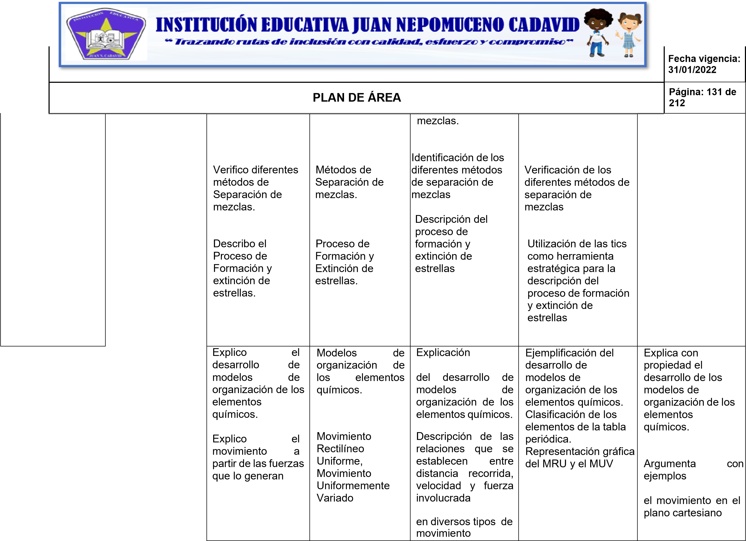

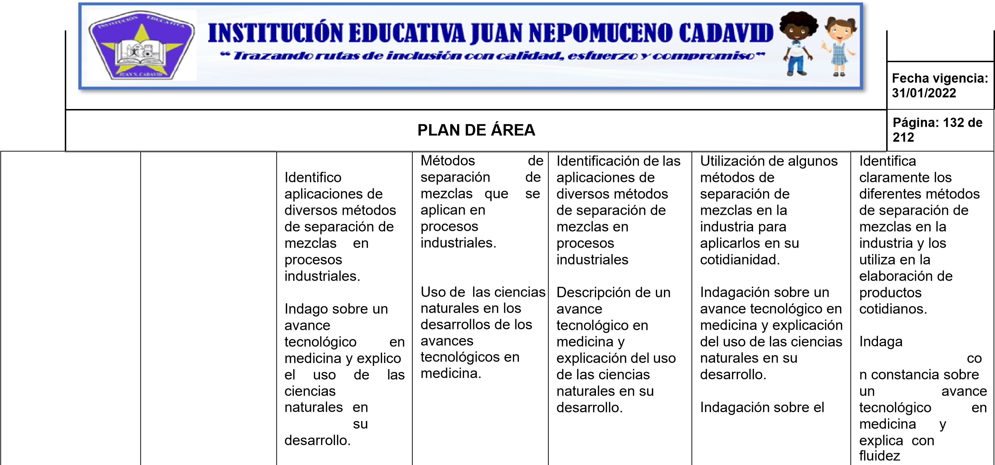
CÓDIGO:
GA-DC-F7
 | Versión: 4
 | Fecha vigencia: 31/01/2022
PLAN DE ÁREA | Página: 133 de 212
 |  | Indago acerca del uso industrial de  microrganismos  que habitan en  ambientes extremos. | Uso industrial de microrganismos  que habitan en  ambientes extremos. | Explicación sobre el uso industrial de microrganismos que  habitan en ambientes extremos. | uso industrial de microrganismos que habitan en ambientes extremos. | el uso de las ciencias naturales en su desarrollo.  Indaga con entusiasmo sobre el uso industrial de microrganismos que  habitan en ambientes extremos.
DESARROLLO  COMPROMISOS  PERSONALES Y SOCIALES |  | Cumplo mi función cuando trabajo en grupo y respeto las funciones de las demás personas.  Escucho activamente a mis compañeros y compañeras, reconozco otros puntos de vista, los comparo con los  míos y puedo modificar lo que pienso ante argumentos más sólidos. | Normas sobre trabajo en grupo.  La escucha como medio de enriquecimiento de los conocimientos.  La apertura al cambio como principio para el avance de la ciencia. | Reconocimiento y respeto por las funciones que tienen en el grupo las demás personas.  Deducción de la importancia de la escucha y de la apertura al cambio como medio para modificar los pensamientos ante argumentos sólidos. | Colaboración del trabajo engrupo respetando las funciones de las demás personas.  Aceptación de la importancia de la escucha y de la apertura al cambio como medio para modificar los pensamientos ante argumentos sólido | Respeta en el trabajo en equipo las funciones de los demás.  Escucha activamente a los compañeros reconociendo la importancia de la escucha y de la apertura al cambio como medio para modificar los pensamientos ante argumentos sólidos.

COMPETENCIA
Compara, reconoce y argumenta sistemas de división celular y argumento su importancia en la generación de nuevos organismos y tejidos
Clasifica, identifica y organiza diferentes seres vivos en grupos taxonómicos de acuerdo con las características de sus células. Verifica, identifica y aplica los diferentes métodos de separación de mezclas.
CÓDIGO:
GA-DC-F7
 |  | Versión: 4
 |  | Fecha vigencia: 31/01/2022
 | PLAN DE ÁREA | Página: 134 de 212

INDICADORES DE DESEMPEÑO POR PERÍODO
Clasifica seres vivos a partir de características comunes Aplica y verifica métodos de separación de mezclas
Explica los diferentes mecanismos de división celular.
METAS DE MEJORAMIENTO:

CÓDIGO:
GA-DC-F7
 | Versión: 4
 | Fecha vigencia: 31/01/2022
PLAN DE ÁREA | Página: 135 de 212

DISEÑO CURRICULAR POR COMPETENCIAS
DISTRIBUCIÓN DE ESTÁNDARES Y CONTENIDOS POR GRADO Y PERÍODO

ÁREA: CIENCIAS NATURALES Y EDUCACIÓN AMBIENTAL PERIODO: TERCERO GRADO: SEXTO I.H.S: 4 HORAS
META POR GRADO: Al finalizar el grado sexto los estudiantes deben conocer y comprender la célula como unidad estructural, funcional y de origen de todo ser vivo que interactúa con el ambiente de acuerdo a la diversidad de la especie y sus adaptaciones, teniendo presente los cambios físicos y químicos.
OBJETIVO PERIODO: Reconocer la respiración como un proceso vital para los seres vivos. Identificar los estados y los cambios de la materia. Diferenciar las clases máquinas y palancas.

EJES TEMÁTICOS | COMPETENCIAS ESPECÍFICAS | ESTÁNDARES | CONTENIDOS TEMÁTICOS | CONCEPTUALES | PROCEDIMENTALES | ACTITUDINALES

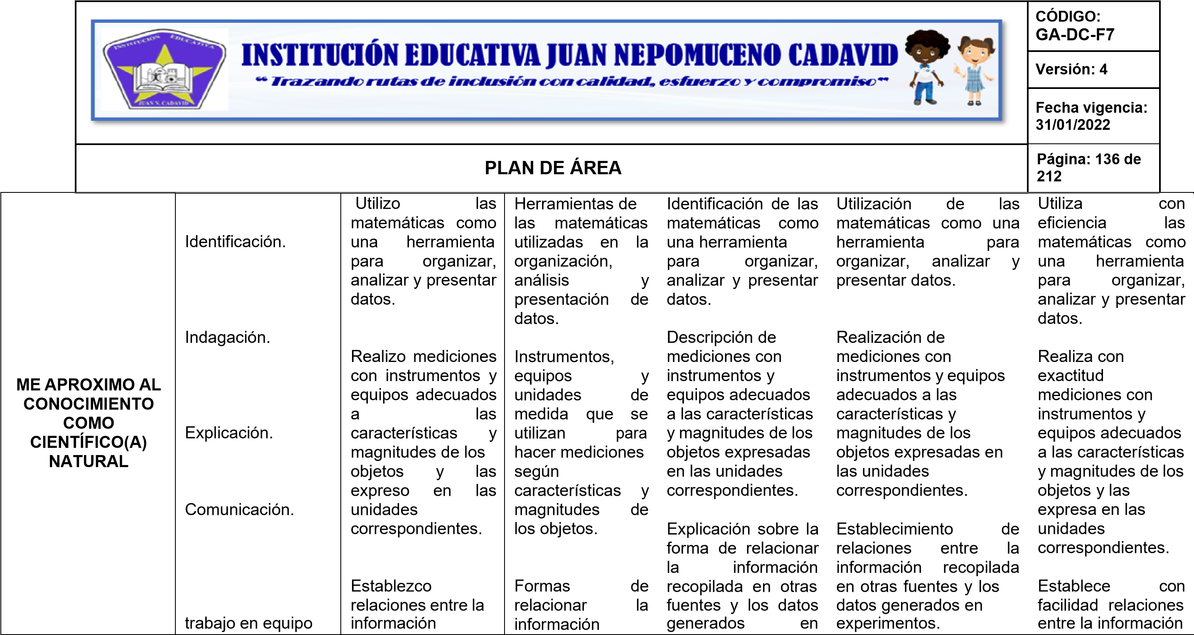
CÓDIGO:
GA-DC-F7
 | Versión: 4
 | Fecha vigencia: 31/01/2022
PLAN DE ÁREA | Página: 137 de 212

 |  |  |  | recopilada en otras fuentes y los datos generados en mis experimentos.  Establezco relaciones causales entre los datos recopilados.  Saco conclusiones  de los experimentos que realizo, aunque no  obtenga los  resultados esperados. | recopilada con los datos generados en los experimentos.  Formas de  establecer relaciones causales entre los datos recopilados.  Criterios para sacar  conclusiones de los experimentos realizados. |  | experimentos.  Demostración de cómo establecer relaciones causales  entre datos recopilados.  Conocimiento de formas de sacar  conclusiones de los experimentos realizados, aunque no se obtengan los resultados esperados. | Establecimiento de relaciones causales entre datos recopilados.  Extracción de conclusiones de los experimentos realizados, aunque no se obtengan los resultados esperados. |  | recopilada en otras fuentes y los datos generados en experimentos.  Establece con claridad relaciones causales entre datos recopilados.  Saca conclusiones  con facilidad de los experimentos realizados, aunque no se obtengan los resultados esperados.
 | MANEJO  CONOCIMIENTOS  PROPIOS DE LAS  CIENCIAS  NATURALES | Disposición reconocer dimensión del conocimiento.  Disposición aceptar naturaleza cambiante conocimiento. | para la  social  para la  del | Explico la nutrición y la respiración de los seres vivos a partir de las  relaciones entre diferentes órganos.  Comparo mecanismos de obtención de energía en los seres vivos. | Explico nutrición y respiración los seres vivos a partir de relaciones e diferentes órganos  Tipos mecanismos obtención energía en seres vivos. | la  la de  las ntre  de de de los | Explico la nutrición y la respiración de los seres vivos a partir de las relaciones entre diferentes órganos  Comparación de mecanismos de obtención de energía en los seres vivos. | Identificación de la nutrición y la respiración de los seres vivos a partir de las relaciones entre diferentes  órganos.  Identificación de los tipos de energía y mecanismos de obtención de energía en los seres vivos. |  | Explica con fluidez las funciones de nutrición y respiración de los seres vivos a partir de las relaciones entre diferentes órganos.  Compara con  eficiencia los  mecanismos de obtención de energía en los seres vivos.
 | MANEJO  CONOCIMIENTOS  PROPIOS DE LAS  CIENCIAS  NATURALES |  | para la  social  para la  del | Comparo masa,  peso y densidad de | La  experimentación |  | Comparación de masa, peso y | Experimentación para comparar masa, peso y |  | Relaciona con claridad masa,
CÓDIGO:
GA-DC-F7
 |  |  |  |  |  |  |  |  | Versión: 4
 |  |  |  |  |  |  |  |  | Fecha vigencia: 31/01/2022
PLAN DE ÁREA |  |  |  |  |  |  |  |  | Página: 138 de 212

 | Argumentación.  Interpretación. | diferentes materiales mediante experimentos.  Relaciono masa, peso y densidad con la aceleración de la gravedad en distintos puntos del sistema solar. | como medio de comparación  de la masa, el  peso, y la  densidad de  diferentes materiales.  Relación entre la masa, el peso y la densidad, con la aceleración de la  gravedad en  distintos puntos del sistema solar. | densidad d  e diferentes materiales mediante experimentos.  Relación de masa, peso y densidad con la aceleración de la gravedad en distintos puntos del sistema  . | densidad de diferentes  materiales  Identificación  de los  elementos  que relacionan masa, peso y densidad con la aceleración de la gravedad en distintos puntos del sistema solar. | peso y densidad con la aceleración de la gravedad en distintos puntos del sistema solar.
 | Argumentación.  Interpretación. | Justifico la  Importancia del recurso hídrico en el surgimiento y  desarrollo de comunidades humanas.  Relaciono la dieta de algunas comunidades humanas con los recursos disponibles y determino si es balanceada. | El recurso hídrico en el  surgimiento de y desarrollo de las comunidades humanas.  Relación que se establece entre la dieta de algunas comunidades humanas con los  recursos disponibles.  Condiciones de una dieta balanceada. | Explicación de la importancia del recurso hídrico en el surgimiento  y desarrollo  d  e comunidades humanas.  Relación dela dieta de algunas  comunidades  humanas con  los  recursos disponibles y determinación de su | Justificaci ón de la importanc ia que ha  tenido el agua en  el desarrollo de los diversos grupos humanos.  Comparación de la dieta de algunas comunidades humanas con los recursos | Justifica con argumentos válidos la importancia que ha tenido el agua en el desarrollo de los diversos grupos humanos. Relaciona  claridad la dieta de algunas comunidades humanas con los recursos disponibles y determina si balanceada. | con  es

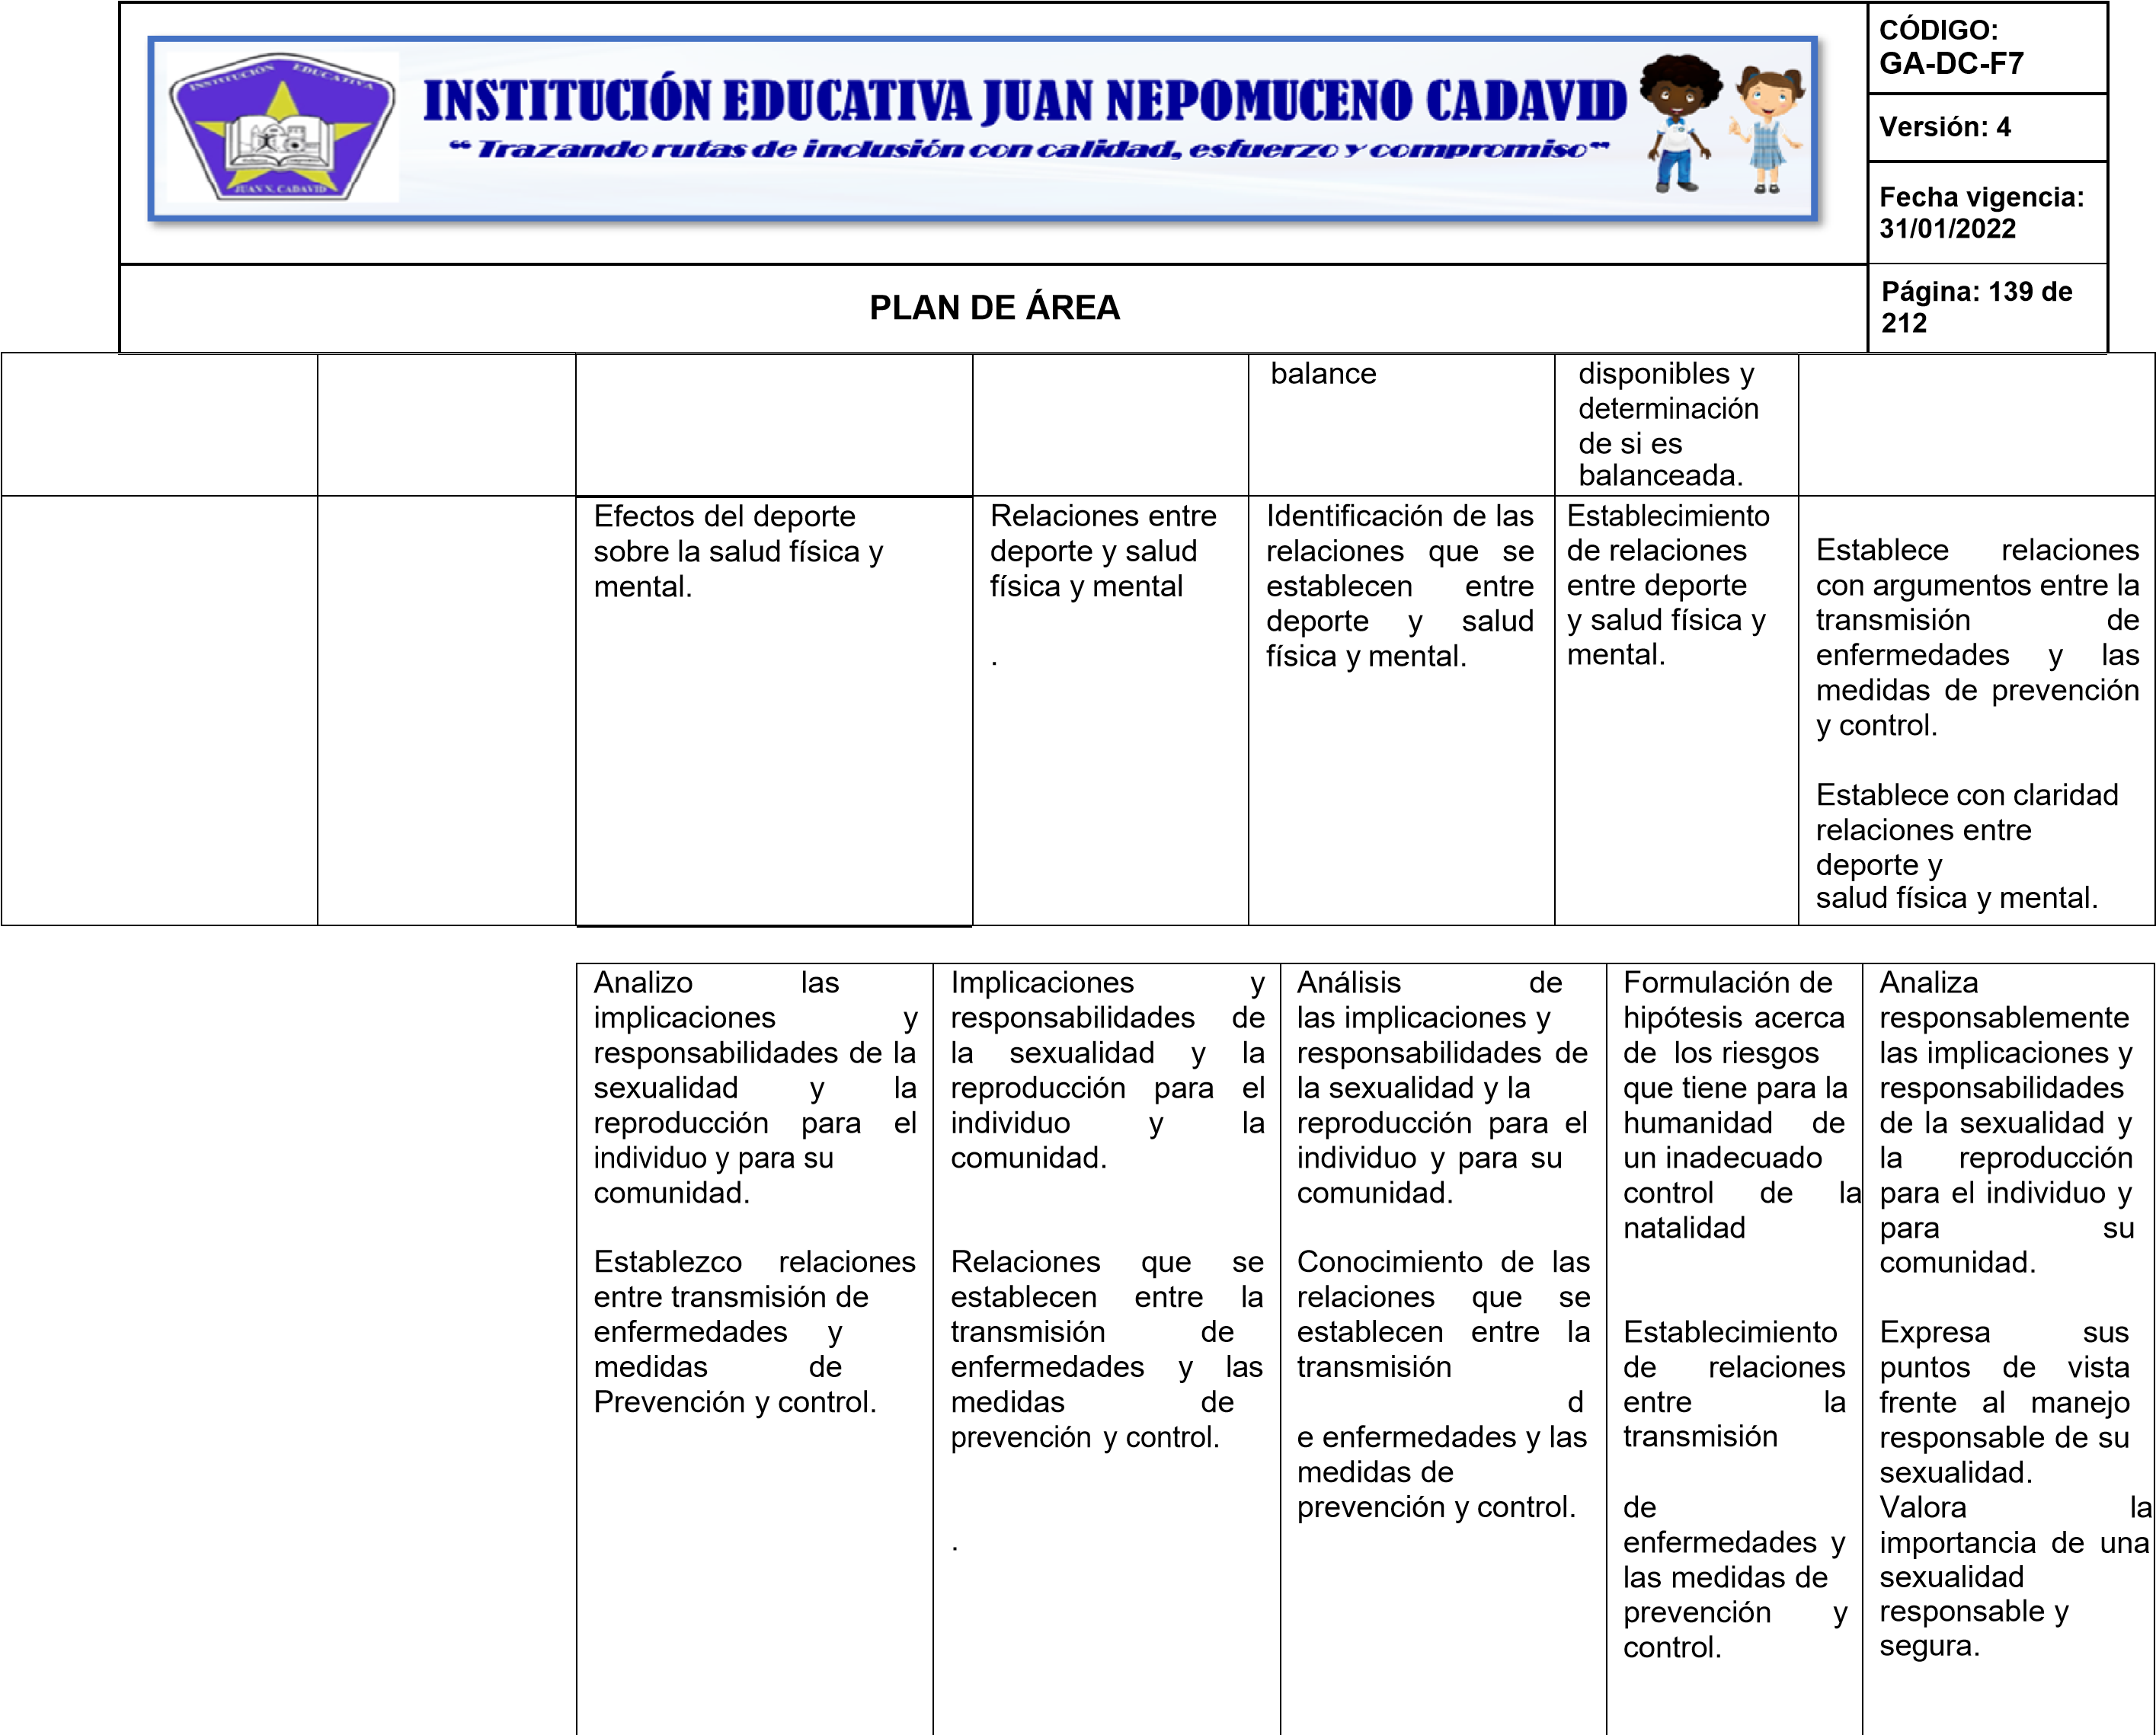
CÓDIGO:
GA-DC-F7
 | Versión: 4
 | Fecha vigencia: 31/01/2022
PLAN DE ÁREA | Página: 140 de 212

DESARROLLO  COMPROMISOS  PERSONALES Y SOCIALES | Proposición | Cumplo mi función cuando trabajo en grupo y respeto las funciones de las demás personas.  Escucho activamente a mis compañeros y compañeras, reconozco otros puntos de vista, los comparo con los míos y puedo modificar lo que pienso ante argumentos más sólidos.  Reconozco y acepto el escepticismo de mis compañeros y compañeras ante la información que presento.  Tomo decisiones sobre alimentación y práctica de ejercicio que favorezcan mi salud. | Normas para el desempeño de los integrantes en trabajos de grupo.  La escucha activa como medio de enriquecimiento del conocimiento.  La seguridad en sí mismo como medio para aceptar el escepticismo de los demás ante informaciones presentadas.  Hábitos alimenticios y prácticas de ejercicio que favorecen la salud. | Reconocimiento y respeto por las funciones que tienen en el grupo las demás personas.  Deducción de la importancia de la escucha y de la apertura al cambio como medio para modificar los pensamientos ante argumentos sólidos presentados.  Reconocimiento del escepticismo de los  demás ante  informaciones presentadas.  Evaluación de hábitos alimenticios y prácticas de  ejercicio que  favorecen la salud | Colaboración del trabajo en grupo respetando las funciones de las demás personas.  Aceptación de la importancia de la escucha y de la apertura al cambio como medio para modificar los pensamientos ante argumentos sólidos.  La aceptación del escepticismo de los demás ante  informaciones presentadas por medio de la seguridad en sí mismo.  Razonamiento sobre hábitos alimenticios y prácticas de ejercicio que favorecen la salud | Respeta en el trabajo en equipo y de los demás.  Escucha activamente a los compañeros reconociendo la importancia de la escucha y de la apertura al cambio como medio para modificar los pensamientos ante argumentos sólidos.  Reconoce y acepta el escepticismo de los demás ante informaciones presentadas por medio de la seguridad en sí mismo.  Toma decisiones adecuadas de hábitos de vida saludables
CÓDIGO:
GA-DC-F7
 | Versión: 4
 | Fecha vigencia: 31/01/2022
PLAN DE ÁREA | Página: 141 de 212

COMPETENCIA

Describe y reconoce la importancia del agua como recurso natural participando activamente en campañas para su preservación.
Compara y evalúa las propiedades de la materia utilizando las herramientas que tiene en su medio en forma apropiada.
Identifica, compara y valora las diferentes funciones de los seres vivos en sus actividades cotidianas de manera acertada.
INDICADORES DE DESEMPEÑO POR PERÍODO
Comparación de las funciones de nutrición y respiración en los seres vivos para prevenir enfermedades que atenten contra la salud.
Aplicación de conceptos de masa, peso y densidad en problemas dados, realizando mediciones con estas propiedades Uso responsables del agua y la energía como recursos naturales
METAS DE MEJORAMIENTO:

CÓDIGO:
GA-DC-F7
 | Versión: 4
 | Fecha vigencia: 31/01/2022
PLAN DE ÁREA | Página: 142 de 212

celular.
METAS DE MEJORAMIENTO: Al finalizar el grado sexto el 90% de los estudiantes deben conocer y comprender la materia, clasificación, propiedades y estructura y los principios fundamentales de la física.

PLAN DE APOYO
NIVELACIÓN

CRITERIOS | PROCEDIMIENTO | FRECUENCIA
 |  | Una vez
El problema- Objeto  El objetivo  El contenido  El método  La forma  Los medios y ayudas  La evaluación | En cuanto a las ayudas es muy importante apropiarnos de las TIC (La cual nos brinda oportunidades en estos momentos debido a la premura del tiempo).  Utilización de diversos materiales con textos y preguntas tipo Prueba Saber, como por ejemplo de Instruimos, periódico El Mundo, documentos del Ministerio De Educación.  Realización de laboratorios que permitan la experimentación de teorías específicas. | De acuerdo a las necesidades (estudiantes nuevos, bajo rendimiento académico) al principio y al final del año escolar

PROFUNDIZACIÓN

 | CRITERIOS | PROCEDIMIENTO | FRECUENCIA
 | Asignación de actividades extracurriculares
 | Aprovecharemos diferentes procesos como:  El problema- Objeto  El objetivo  El contenido  El método  La forma  Los medios y ayudas  La evaluación | En cuanto a las ayudas es muy importante apropiarnos de las TIC (La cual nos brinda oportunidades en estos momentos debido a la premura del tiempo).  Utilización de diversos materiales con textos y preguntas tipo Prueba Saber, como por ejemplo de Instruimos, periódico El Mundo, documentos del Ministerio De  Educación  Realización de laboratorios que permitan la experimentación de teorías específicas. | Se desarrollaran según sean las necesidades de los estudiantes en cada periodo.
CÓDIGO:
GA-DC-F7
 |  |  |  | Versión: 4
 |  |  |  | Fecha vigencia: 31/01/2022
PLAN DE ÁREA |  |  |  | Página: 143 de 212

RECUPERACIÓN

CRITERIOS | PROCEDIMIENTO | FRECUENCIA
Comprensión de la información dada explícitamente en el texto.  Uso de diferentes estrategias para la comprensión literal, observación, comparación, relación, clasificación simple, ordenamiento, clasificación jerárquica, análisis, síntesis y evaluación | Realización de planes de mejoramiento finalizado el periodo. | 1 vez (finalizando período)

CÓDIGO:
GA-DC-F7
 | Versión: 4
 | Fecha vigencia: 31/01/2022
PLAN DE ÁREA | Página: 144 de 212

DISEÑO CURRICULAR POR COMPETENCIAS
DISTRIBUCIÓN DE ESTÁNDARES Y CONTENIDOS POR GRADO Y PERÍODO

ÁREA: CIENCIAS NATURALES Y EDUCACIÓN AMBIENTAL PERIODO: PRIMERO GRADO: SÉPTIMO I.H.S: 4 HORAS
META POR GRADO: Al finalizar el año lectivo los estudiantes estarán en capacidad de interpretar, argumentar y proponer soluciones a situaciones problemas del entorno.
OBJETIVO PERIODO: Desarrollo de los modelos de organización de los elementos químicos.

 | EJES TEMÁTICOS | COMPETENCIAS DEL ÁREA | ESTÁNDARES | CONTENIDOS TEMÁTICOS | CONCEPTUALES | PROCEDIMENTALES |  | ACTITUDINALES
 | ME APROXIMO AL  CONOCIMIENTO COMO  CIENTÍFICO(A) NATURAL | Identificación.  Indagación.  Explicación.  Comunicación.  Trabajo en equipo  Disposición para reconocer la dimensión social del conocimiento. | Persisto en la  búsqueda de respuestas a mis preguntas.  Busco información en diferentes  fuentes.  Sustento mis  respuestas con  diversos argumentos.  Identifico y uso adecuadamente el lenguaje propio de las ciencias.  Relaciono mis conclusiones con las presentadas por otros autores y formulo nuevas preguntas. | Estrategias para encontrar  respuestas a  preguntas formuladas.  Técnicas para rastrear información  en diferentes medios.  La argumentación como medio de  sustentar respuestas.  Uso adecuado del lenguaje de las ciencias.  Formas para  establecer relaciones entre conclusiones  propias y las presentadas por otros autores. | Indagación y  comprensión de la información científica.  Identificación de conocimientos  científicos para comprender el entorno. | Sustentación de los adelantos científicos.  Sustentación de los conocimientos científicos para comprender el entorno |  | Propone debates frente a los adelantos científicos.  Valora la importancia del conocimiento científico para el desarrollo de su entorno
CÓDIGO:
GA-DC-F7
 |  |  |  |  |  |  | Versión: 4
 |  |  |  |  |  |  | Fecha vigencia: 31/01/2022
PLAN DE ÁREA |  |  |  |  |  |  | Página: 145 de 212

Disposición para
aceptar la
naturaleza
cambiante del conocimiento.
 | MANEJO  CONOCIMIENTOS  PROPIOS DE LAS  CIENCIAS  NATURALES |  | Explico el origen del universo y de la vida a partir de varias teorías.  Explico la función del suelo como depósito de nutrientes.  Propongo explicaciones sobre  la diversidad biológica teniendo en cuenta el movimiento de placas tectónicas y las características climáticas. | *Teorías sobre el origen de la vida y del universo.  Función del suelo como depósito de nutrientes.  Influencia del movimiento de las placas tectónicas y las características del clima, sobre la diversidad biológica | Comprensión de las diversas teorías que explican el origen de la vida y el universo.  Explicación de las placas tectónicas y su relación con la diversidad biológica. | Comparación de las diversas teorías del origen de la vida.  Sustentación de las placas tectónicas y su relación con la diversidad biológica. |  | Respeta las diferentes teorías del origen de la vida y del universo.  Concluye que el movimiento de las placas tectónicas son determinantes para la diversidad biológica.
 | MANEJO  CONOCIMIENTOS  PROPIOS DE LAS  CIENCIAS  NATURALES |  | Explico el desarrollo de modelos de organización de los elementos químicos.  Explico y utilizo la tabla periódica como herramienta para predecir procesos químicos. | Desarrollo de los modelos de organización de los elementos químicos.  Utilidad de la tabla periódica como herramienta para predecir procesos químicos. | Identificación de los modelos atómicos y la organización de los elementos químicos. | Comparación de los diferentes modelos atómicos y la organización de los elementos químicos en la tabla periódica. |  | Concluye como los diferentes aportes científicos han transformado los diferentes modelos atómicos a través de la historia.
 |  |  | Explico la formación de moléculas y los estados de la  materia a partir de | Las fuerzas  electrostáticas y su influencia en la formación de las  moléculas y los | Explicación de la formación de moléculas y estados de la materia a partir | Elaboración de esquemas sobre la formación de moléculas y estados de la materia |  | Participa en la elaboración de esquemas sobre la formación de moléculas y estados
CÓDIGO:
GA-DC-F7
 |  |  |  |  |  |  | Versión: 4
 |  |  |  |  |  |  | Fecha vigencia: 31/01/2022
PLAN DE ÁREA |  |  |  |  |  |  | Página: 146 de 212

 |  |  | fuerzas electrostáticas.  Explico las consecuencias del movimiento de las placas tectónicas sobre la corteza de | Consecuencias del movimiento de las placas tectónicas sobre la corteza terrestre. | de fuerzas electrostáticas. |  |  | de la materia
 |  | Argumentación.  Interpretación.  Proposición | la Tierra.
 |  | Argumentación.  Interpretación.  Proposición | Analizo el potencial de los recursos naturales de mi entorno para la obtención de energía e indico sus posibles usos.  Indago sobre los adelantos científicos y tecnológicos que han hecho posible la exploración del universo.  Indago sobre un avance tecnológico en medicina y explico el uso de las ciencias naturales en su desarrollo. | Estrategias para el análisis del potencial de los recursos naturales del entorno para la obtención de energía y sus posibles usos.  Adelantos científicos y tecnológicos que han hecho posible la exploración del universo.  Aplicación de las ciencias naturales en el desarrollo de los avances  tecnológicos de la medicina. | Comprensión del potencial de los recursos naturales de mi entorno para la obtención de energía e indico sus posibles usos.  Identificación de avances tecnológicos en medicina y el uso de las ciencias naturales en su desarrollo. | Comparación del potencial de los recursos naturales de mi entorno para la obtención de energía e indico sus posibles usos.  Interpretación de avances tecnológicos en medicina y el uso de las ciencias naturales en su desarrollo. |  | Estima el potencial de los recursos naturales del entorno para la obtención de energía e indico sus posibles usos.  Valora los avances tecnológicos en medicina y el uso de las ciencias naturales en su desarrollo.
 | DESARROLLO  COMPROMISOS  PERSONALES Y | Argumentación.  Interpretación.  Proposición | Reconozco y acepto el escepticismo de mis compañeros y | La seguridad en sí mismo como medio  para aceptar el | Reconocimiento del escepticismo de mis compañeros y  compañeras ante la | Argumentación ante el escepticismo de mis compañeros y compañeras frente a |  | Acepta el escepticismo de mis compañeros y  compañeras ante la
CÓDIGO:
GA-DC-F7
 |  |  |  |  |  |  | Versión: 4
 |  |  |  |  |  |  | Fecha vigencia: 31/01/2022
PLAN DE ÁREA |  |  |  |  |  |  | Página: 147 de 212

SOCIALES |  | compañeras ante la información que presento.  Reconozco los aportes de  conocimientos  diferentes al científico.  Diseño y aplico estrategias para el manejo de basuras en mi colegio.  Reconozco que los modelos de la ciencia cambian con el tiempo y que varios pueden ser válidos simultáneamente. | escepticismo de los demás ante la información que se presenta.  Utilidad de los aportes de los conocimientos no científicos.  Estrategias para el manejo de las basuras del colegio.  Cambios ocurridos a los modelos de la ciencia a través del tiempo. | información que presento.  Indagación de estrategias para el manejo de basuras en mi colegio. | la información que presento.  Aplicación de estrategias para el manejo de basuras en mi colegio. | información que presento.  Evalúa las diferentes estrategias para el manejo de basuras en mi colegio.
CÓDIGO:
GA-DC-F7
 | Versión: 4
 | Fecha vigencia: 31/01/2022
PLAN DE ÁREA | Página: 148 de 212

COMPETENCIA:
Comprende y aplica los pasos del método científico de forma creativa en su entorno.
Maneja conocimientos propios de las ciencias naturales mediante el desarrollo de actividades en el aula.
Desarrolla compromisos personales y sociales en su comunidad de acuerdo a las normas de convivencia escolar.
INDICADORES DE DESEMPEÑO POR PERÍODO
- Aplique los pasos del método científico en el contexto.
- Explique conocimientos propios de las ciencias naturales.
- Asume compromisos personales y sociales en su comunidad.
METAS DE MEJORAMIENTO:

CÓDIGO:
GA-DC-F7
 | Versión: 4
 | Fecha vigencia: 31/01/2022
PLAN DE ÁREA | Página: 149 de 212

DISEÑO CURRICULAR POR COMPETENCIAS
DISTRIBUCIÓN DE ESTÁNDARES Y CONTENIDOS POR GRADO Y PERÍODO

ÁREA: CIENCIAS NATURALES Y EDUCACIÓN AMBIENTAL PERIODO: SEGUNDO GRADO: SÉPTIMO I.H.S: 4 HORAS
META POR GRADO: Al finalizar el año los estudiantes estarán en capacidad de interpretar, argumentar y proponer soluciones a situaciones problemas del entorno.
OBJETIVO PERIODO: Comprende que en las cadenas y redes tróficas existen flujos de materia y energía, y los relaciona con procesos de nutrición, fotosíntesis y respiración celular

EJES TEMÁTICOS | COMPETENCIAS DEL ÁREA | ESTÁNDARES | CONTENIDOS TEMÁTICOS | CONCEPTUALES | PROCEDIMENTALES | ACTITUDINALES

CÓDIGO:
GA-DC-F7
Versión: 4
Fecha vigencia:
31/01/2022
PLAN DE ÁREA Página:212 150 de
Observo fenómenos Los sentidos en la Razonamiento sobre Observación de Observa con actitud específicos. observación de la utilidad de los fenómenos científica fenómenos fenómenos sentidos en la específicos a través específicos.
Identificación. Formulo preguntas específicos. observación de de los sentidos. específicas sobre una Maneras de formular fenómenos

observaciónexperiencia y escojoo preguntas sobre unaobservación o específicos. Formulación de Formula preguntas
Indagación. una para indagar y experiencia y Conocimiento de preguntas específicas específicas encontrar posibles escoger una para técnicas para sobre una interesantes sobre respuestas. indagar posibles formular preguntas observación o una observación o
ME APROXIMO respuestas. específicas sobre experiencia y experiencia y
AL Explicación. Formulo Maneras de formular una observación o selecciona una selecciona una,
CONOCIMIENTO explicaciones posibles experiencia y para indagar para indagar
COMO posibles, con base en explicaciones a elección de una, posibles respuestas. posibles respuestas.
CIENTÍFICO(A) el conocimiento preguntas con base para indagar
NATURAL cotidiano, teorías y en el conocimiento posibles respuestas. Formulación de Formula con
modelos científicos, cotidiano, teorías y posibles creatividad posibles
para contestar modelos científicos. Evaluación de explicaciones con explicaciones con preguntas. posibles base en el base en el
Condiciones explicaciones con conocimiento conocimiento
Identifico condiciones variables o base en el cotidiano, teorías y cotidiano, teorías y que influyen en los constantes que conocimiento modelos científicos, modelos científicos, resultados de un influyen en los cotidiano, teorías y para contestar para contestar experimento y que resultados de un modelos científicos, preguntas. preguntas. pueden permanecer experimento. para contestar
Comunicación. constantes o cambiar preguntas. Identifica y verifica
CÓDIGO:
GA-DC-F7
 | Versión: 4
 | Fecha vigencia: 31/01/2022
PLAN DE ÁREA | Página: 151 de 212

 |  | Trabajo en equipo  Disposición para reconocer la Dimensión social del conocimiento. | (variables).  Utilizo las matemáticas como una herramienta para organizar, analizar y presentar datos.  Comunico oralmente y por escrito el proceso de indagación y los resultados que obtengo, utilizando gráficas, tablas y ecuaciones aritméticas. | Utilidad de las matemáticas como herramienta para organizar, analizar y presentar datos.  Forma de presentar oralmente y por escrito procesos de indagación y los resultados obtenidos, utilizando gráficas, tablas y  ecuaciones aritméticas. | Identificación de condiciones variables o constantes que influyen en los resultados de un experimento.  Reconocimiento de las matemáticas como herramienta para organizar, analizar y presentar datos.  Identificación de los conceptos básicos que permitan manipular procedimientos y operaciones matemáticas.  Descripción de técnicas de comunicación oral y escrita para presentar procesos de indagación y los resultados obtenidos  utilizando gráficas, tablas y ecuaciones aritméticas. | Verificación de condiciones variables o constantes que influyen en los resultados de un experimento.  Utilización de las matemáticas como herramienta para organizar, analizar y presentar datos.  Formulación de hipótesis teniendo en cuenta el adecuado uso de herramientas tecnológicas y matemáticas.  Comunicación oral y por escrito de procesos de indagación y de los resultados obtenidos utilizando gráficas, tablas y ecuaciones aritméticas. |  | con entusiasmo condiciones variables o constantes que influyen en los resultados de un experimento.  Utiliza  adecuadamente las matemáticas como herramienta para organizar, analizar y presentar datos.  Reconoce la importancia de los  procesos matemáticos en su  vida  Comunica con fluidez en forma oral y escrita procesos de indagación y los resultados obtenidos  utilizando gráficas, tablas y ecuaciones aritméticas.
CÓDIGO:
GA-DC-F7
 |  |  |  |  |  |  | Versión: 4
 |  |  |  |  |  |  | Fecha vigencia: 31/01/2022
PLAN DE ÁREA |  |  |  |  |  |  | Página: 152 de 212

MANEJO  CONOCIMIENTOS  PROPIOS DE LAS  CIENCIAS  NATURALES |  | DBA:  Comprende que en las cadenas y redes tróficas existen flujos de materia y energía, y los relaciona con procesos de  nutrición,  fotosíntesis y respiración celular.  - Explico tipos de nutrición (autótrofa, heterótrofa) en las cadenas y redes tróficas dentro de los ecosistemas.  Clasifico membranas de los seres vivos de acuerdo con su permeabilidad frente  a diversas sustancias. | Identificación de la  función de nutrición.  La obtención de nutrientes en organismos autótrofos y en organismos heterótrofos.  Clasificación de las membranas de los seres vivos de acuerdo con su permeabilidad frente  a diversas sustancias. | .  Explica tipos de  nutrición (autótrofa, heterótrofa) en las cadenas y redes tróficas dentro de los ecosistemas. | Formulación de posibles explicaciones con base en el conocimiento cotidiano, teorías y modelos científicos, para contestar preguntas. | .
 |  | La excreción en los seres vivos  os | Identifico la excreción en los seres vivos | Compara mecanismos de excreción en diferentes grupos de seres vivos | Explica cómo ocurre la excreción en los seres humanos. | Compara e ilustra los productos de excreción de algunos seres vivos (mónera, protista, vertebrados e invertebrados)

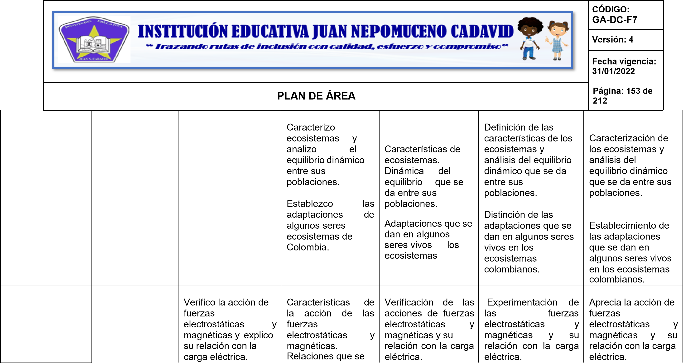
CÓDIGO:
GA-DC-F7
 | Versión: 4
 | Fecha vigencia: 31/01/2022
PLAN DE ÁREA | Página: 154 de 212

 | Disposición para aceptarla  naturaleza  cambiante del conocimiento. | Relaciono energía y movimiento.  Verifico relaciones entre distancia  recorrida, velocidad y fuerza involucrada en diversos tipos de movimiento.  Explico el modelo  planetario desde las fuerzas gravitacionales. | establecen con la carga eléctrica.  Relaciones que se establecen entre energía y movimiento.  Relaciones que se establecen entre la distancia recorrida, la velocidad y la fuerza involucrada en diversos tipos de movimiento.  Características del modelo planetario desde las fuerzas gravitacionales. | Identificación de las relaciones entre distancia recorrida, velocidad y fuerza involucrada en diversos tipos de movimiento. | Experimentación de las relaciones entre distancia recorrida, velocidad y fuerza involucrada en diversos tipos de movimiento. | Valora las relaciones entre distancia recorrida, velocidad y fuerza involucrada en diversos tipos de movimiento.
 | Argumentación. | Identifico recursos renovables y no renovables y los peligros a los que están expuestos debido al desarrollo de los grupos humanos.  Justifico la importancia del recurso hídrico en el surgimiento y desarrollo de | Estrategias para  identificar los recursos renovables y no renovables y los peligros han los que están expuestos debido al desarrollo de los grupos humanos.  Importancia del recurso hídrico en el surgimiento y  desarrollo de las comunidades | Identificación de recursos renovables y no renovables y los peligros han los que están expuestos debido al desarrollo de los grupos humanos. | Comparación de los recursos renovables y no renovables y los peligros han los que están expuestos  debido al desarrollo de los grupos humanos. | Conserva los recursos renovables y no renovables y estima los peligros a los que están expuestos debido al desarrollo de los grupos humanos.

Interpretación.

Proposición.

comunidades

humanas.

Identifico
factores
de

contaminación

en

mi

entorno

y

sus

la
implicaciones
para

salud.

Indago

acerca

del

uso

industrial

de

que
microorganismos

habitan en ambientes

extremos.

Identifico

y

acepto

diferencias

en

las

formas

de

vivir,

pensar,

solucionar

problemas

o

aplicar

conocimientos.

Me

informo

para

participar
en
debates

sobre

temas

de

interés

general

en

ciencias.

humanas.

Estrategias

para

identificar

factores

de

contaminación

del

entorno

y

sus

implicaciones

para

la

salud.

Características

de

los microorganismos

que

habitan

en

ambientes

extremos.

Aplicaciones

de

los

mismos

en

la

industria.

CÓDIGO:
GA-DC-F7
 | Versión: 4
 | Fecha vigencia: 31/01/2022
PLAN DE ÁREA | Página: 155 de 212

Identificación de los Clasificación de los Propone soluciones factores de factores de para los factores de contaminación en el contaminación en el contaminación en su entorno y sus entorno y sus entorno y sus implicaciones para la implicaciones para la implicaciones para la salud. salud. salud.
CÓDIGO:
GA-DC-F7
 | Versión: 4
 | Fecha vigencia: 31/01/2022
PLAN DE ÁREA | Página: 156 de 212

DESARROLLO  COMPROMISOS  PERSONALES Y SOCIALES | Proposición. | Escucho activamente a mis compañeros y  compañeras,  reconozco otros  puntos de vista, los comparo con los míos y puedo modificar lo  que pienso ante argumentos más sólidos.  Identifico y acepto diferencias en las formas de vivir, pensar, solucionar problemas o aplicar conocimientos.  Me informo para participar en debates sobre temas de interés general en ciencias. | La escucha activa como medio de enriquecer los conocimientos.  La tolerancia como medio para aceptar las diferencias en las formas de vivir, pensar, solucionar problemas o aplicar conocimientos.  Importancia de estar informado para participar en debates sobre temas de interés general en ciencias. | Identificación de temas de interés general en ciencias | Participación en debates sobre temas de interés general en ciencias | Respeta la opinión de sus compañeros en debates sobre temas de interés general en ciencias.

COMPETENCIA:
Reconoce los sistemas de división celular y su importancia en la generación de nuevos organismos y tejidos.
Describe relaciones entre distancia recorrida, velocidad y fuerza involucrada en diversos tipos de movimiento.
Identifica los recursos renovables y no renovables y peligros a los que están expuestos debido al desarrollo de los grupos humanos.
INDICADORES DE DESEMPEÑO POR PERÍODO:
Explique la importancia de la división celular.
Aplique conceptos de distancia, velocidad y fuerza.
Diferencie los recursos renovables y no renovables.
METAS DE MEJORAMIENTO:,
CÓDIGO:
GA-DC-F7
 |  | Versión: 4
 |  | Fecha vigencia: 31/01/2022
 | PLAN DE ÁREA | Página: 157 de 212

DISEÑO CURRICULAR POR COMPETENCIAS
DISTRIBUCIÓN DE ESTÁNDARES Y CONTENIDOS POR GRADO Y PERÍODO

ÁREA: CIENCIAS NATURALES Y EDUCACIÓN AMBIENTAL PERIODO: TERCERO GRADO: SÉPTIMO I.H. S: 4 HORAS
META POR GRADO: Al finalizar el año lectivo los estudiantes estarán en capacidad de interpretar, argumentar y proponer soluciones a situaciones problemas del entorno.
OBJETIVO PERIODO: Funciones que realizan los seres vivos a partir de las relaciones entre los diferentes sistemas de órganos

 | EJES TEMÁTICOS | COMPETENCIAS DEL ÁREA | ESTÁNDARES | CONTENIDOS TEMÁTICOS | CONCEPTUALES | PROCEDIMENTALES |  | ACTITUDINALES
 | ME APROXIMO AL  CONOCIMIENTO COMO  CIENTÍFICO(A) NATURAL | Identificación.  Indagación.  Explicación. | Establezco diferencias entre descripción,  explicación y evidencia.  Diseño y realizo experimentos y verifico el efecto  de modificar diversas variables  para dar respuesta a preguntas.  Realizo mediciones con instrumentos y equipos adecuados a las características y magnitudes de los objetos y las | Características de la descripción, la explicación y la evidencia.  El diseño y la realización de experimentos con modificación de variables para dar respuestas a preguntas.  Usos en  mediciones, de instrumentos y equipos adecuados a las características y magnitudes de los objetos y expresadas en las unidades correspondientes. | Conceptualización de las diferencias entre descripción,  explicación y evidencia.  Explicación sobre diseño de experimentos con modificación de variables para dar respuestas a preguntas.  Descripción del proceso de realizar mediciones con instrumentos y equipos adecuados a las características y magnitudes de los objetos expresadas en las unidades | Indagación de las diferencias entre descripción, explicación y evidencia.  Diseño y realización de experimentos para verificar el efecto de modificar diversas variables para dar respuesta a preguntas.  Realización de mediciones con instrumentos y equipos adecuados a las características y magnitudes de los objetos expresadas en las unidades correspondientes.  Utilización de esquemas, |  | Juzga las diferencias entre descripción, explicación y evidencia.  Diseña y realiza con entusiasmo experimentos para verificar el efecto de modificar diversas variables para dar respuesta a preguntas.  Realiza mediciones precisas con instrumentos y equipos adecuados a las características y magnitudes de los objetos expresadas en las unidades
CÓDIGO:
GA-DC-F7
 |  |  |  |  |  |  | Versión: 4
 |  |  |  |  |  |  | Fecha vigencia: 31/01/2022
PLAN DE ÁREA |  |  |  |  |  |  | Página: 158 de 212

 |  | Comunicación.  Trabajo en equipo  Disposición para  reconocer la dimensión social del conocimiento. | expreso en las unidades correspondientes.  Registro mis observaciones y  resultados  utilizando esquemas, gráficos y tablas.  Registro mis  resultados en forma organizada y sin alteración alguna.  Saco conclusiones de los experimentos  que realizo, aunque no obtenga los  resultados esperados. | Utilidad de los esquemas, gráficos y tablas en el registro de observaciones y resultados.  Importancia del  registro de resultados en forma organizada y sin alteración alguna.  Estrategias para sacar conclusiones de los  experimentos realizados. | correspondientes.  Análisis de la utilidad de los esquemas, gráficos y tablas en el registro de observaciones y resultados.  Reconocimiento de la importancia del orden y la honradez en el registro de resultados.  Conocimiento de formas de sacar conclusiones de los experimentos realizados, aunque no se obtengan los resultados esperados. | gráficos y tablas para el registro de observaciones y resultados.  Anotación de resultados en forma organizada y sin alteración alguna.  Extracción de conclusiones de los experimentos realizados, aunque no se obtengan los resultados esperados. |  |  | correspondientes.  Utiliza con habilidad esquemas, gráficos y  tablas para el registro de observaciones y resultados.  Registra resultados en forma organizada y sin alteración alguna.  Saca conclusiones con facilidad de los experimentos realizados, aunque no obtenga los resultados esperados
 | MANEJO  CONOCIMIENTO  S PROPIOS DE  LAS  CIENCIAS  NATURALES |  | Verifico y explico los procesos de ósmosis y difusión.  Explico las  funciones de los seres vivos a Partir de las relaciones entre | Características de los procesos de ósmosis y difusión.  Funciones que realizan los seres vivos a partir de las relaciones entre los diferentes sistemas de órganos. | Identificación de los procesos de ósmosis y difusión.  Definición de las funciones de los seres vivos a partir de las relaciones  entre diferentes sistemas de órganos. | Observación procesos de difusión.  Explicación funciones de  vivos a part  relaciones diferentes órganos. | de los ósmosis y  de las los seres ir de las  entre  sistemas de |  | Contrasta los procesos de ósmosis y difusión.  Categoriza las funciones de los seres vivos a partir de las relaciones entre diferentes
CÓDIGO:
GA-DC-F7
 |  |  |  |  |  |  |  | Versión: 4
 |  |  |  |  |  |  |  | Fecha vigencia: 31/01/2022
PLAN DE ÁREA |  |  |  |  |  |  |  | Página: 159 de 212

 |  | Diferentes sistemas de órganos.  Comparo mecanismos de obtención de energía en los seres vivos.  Formulo hipótesis sobre las causas de extinción de un grupo taxonómico. | Mecanismos que utilizan los seres vivos para obtener energía.  Posibles causas que originan la extinción de grupos taxonómicos. | Identificación de los procesos de ósmosis y difusión.  Relación de los mecanismos que  utilizan los seres vivos para obtener energía.  Análisis de hipótesis sobre las causas de extinción de un grupo taxonómico. | Comparación de los mecanismos que  utilizan los seres vivos para obtener energía  Formulación de hipótesis sobre las causas de extinción de un grupo taxonómico. | sistemas de órganos.  Verifica y explica con apropiación los procesos de ósmosis y difusión. Contrasta  Compara con  claridad los  mecanismos que  utilizan los seres vivos para obtener energía.  Formula hipótesis argumentadas sobre las causas de extinción de un grupo taxonómico.

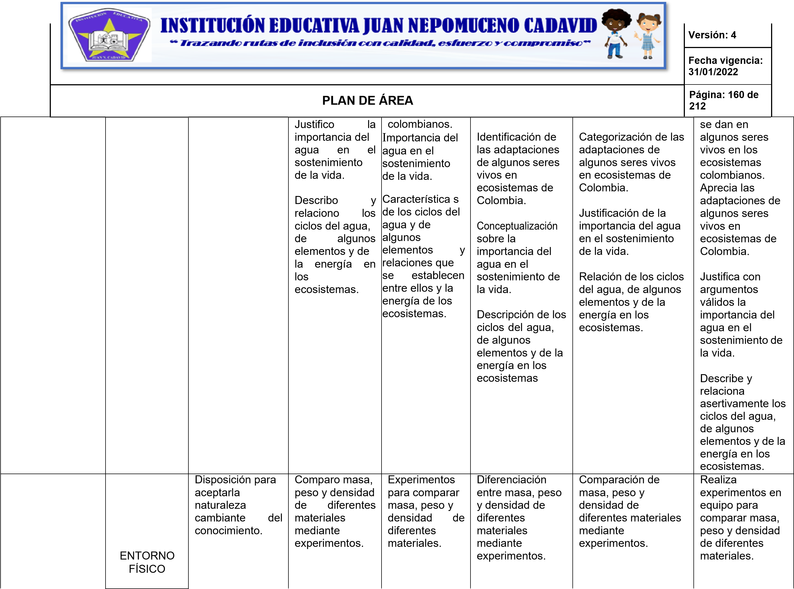
CÓDIGO:
GA-DC-F7
 | Versión: 4
 | Fecha vigencia: 31/01/2022
PLAN DE ÁREA | Página: 161 de 212

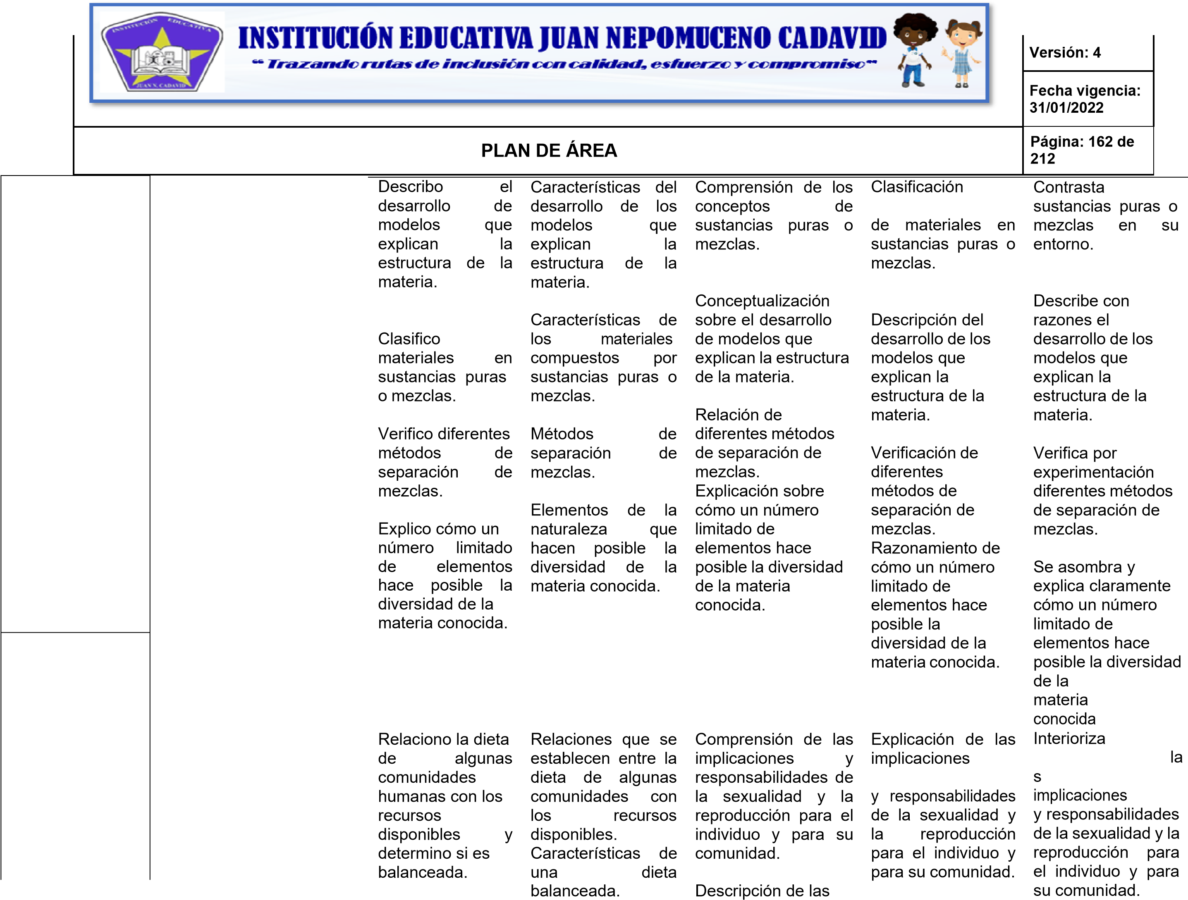
Analizo las relaciones que se Relación entre la
implicaciones y Implicaciones y establecen entre la dieta de algunas responsabilidades responsabilidades dieta de algunas comunidades Relaciona con

CÓDIGO:
GA-DC-F7
 | Versión: 4
 | Fecha vigencia: 31/01/2022
PLAN DE ÁREA | Página: 163 de 212

Analizo las implicaciones y responsabilidades de la sexualidad y la reproducción para el individuo y para su comunidad.  Identifico  aplicaciones de diversos métodos de separación de  mezclas en  procesos industriales.  Establezco relaciones entre deporte y salud física y mental. | Implicaciones y responsabilidades de la sexualidad y la reproducción para el individuo y para su comunidad.  la reproducción para el individuo y la comunidad.  Métodos de  Separación de  Mezclas y Aplicación en procesos industriales.  Efectos del deporte en la salud física y mental. | humanas con los recursos disponibles determinando si es balanceada.  Comprensión de las implicaciones y responsabilidades de la sexualidad y la reproducción para el individuo y para su comunidad.  Identificación de aplicaciones de diversos métodos de separación de mezclas en procesos industriales. | Explicación Análisis de las implicaciones y responsabilidades de la sexualidad y la reproducción para el individuo y para su comunidad.  Distinción de aplicaciones de diversos métodos de separación de mezclas en procesos industriales.  Establecimiento de relaciones entre deporte y salud física y mental. | humanas con los recursos disponibles determinando si es balanceada.  Aplicaciones de diversos métodos de separación de mezclas en procesos industriales.  Establece relaciones útiles entre deporte y salud física y mental.
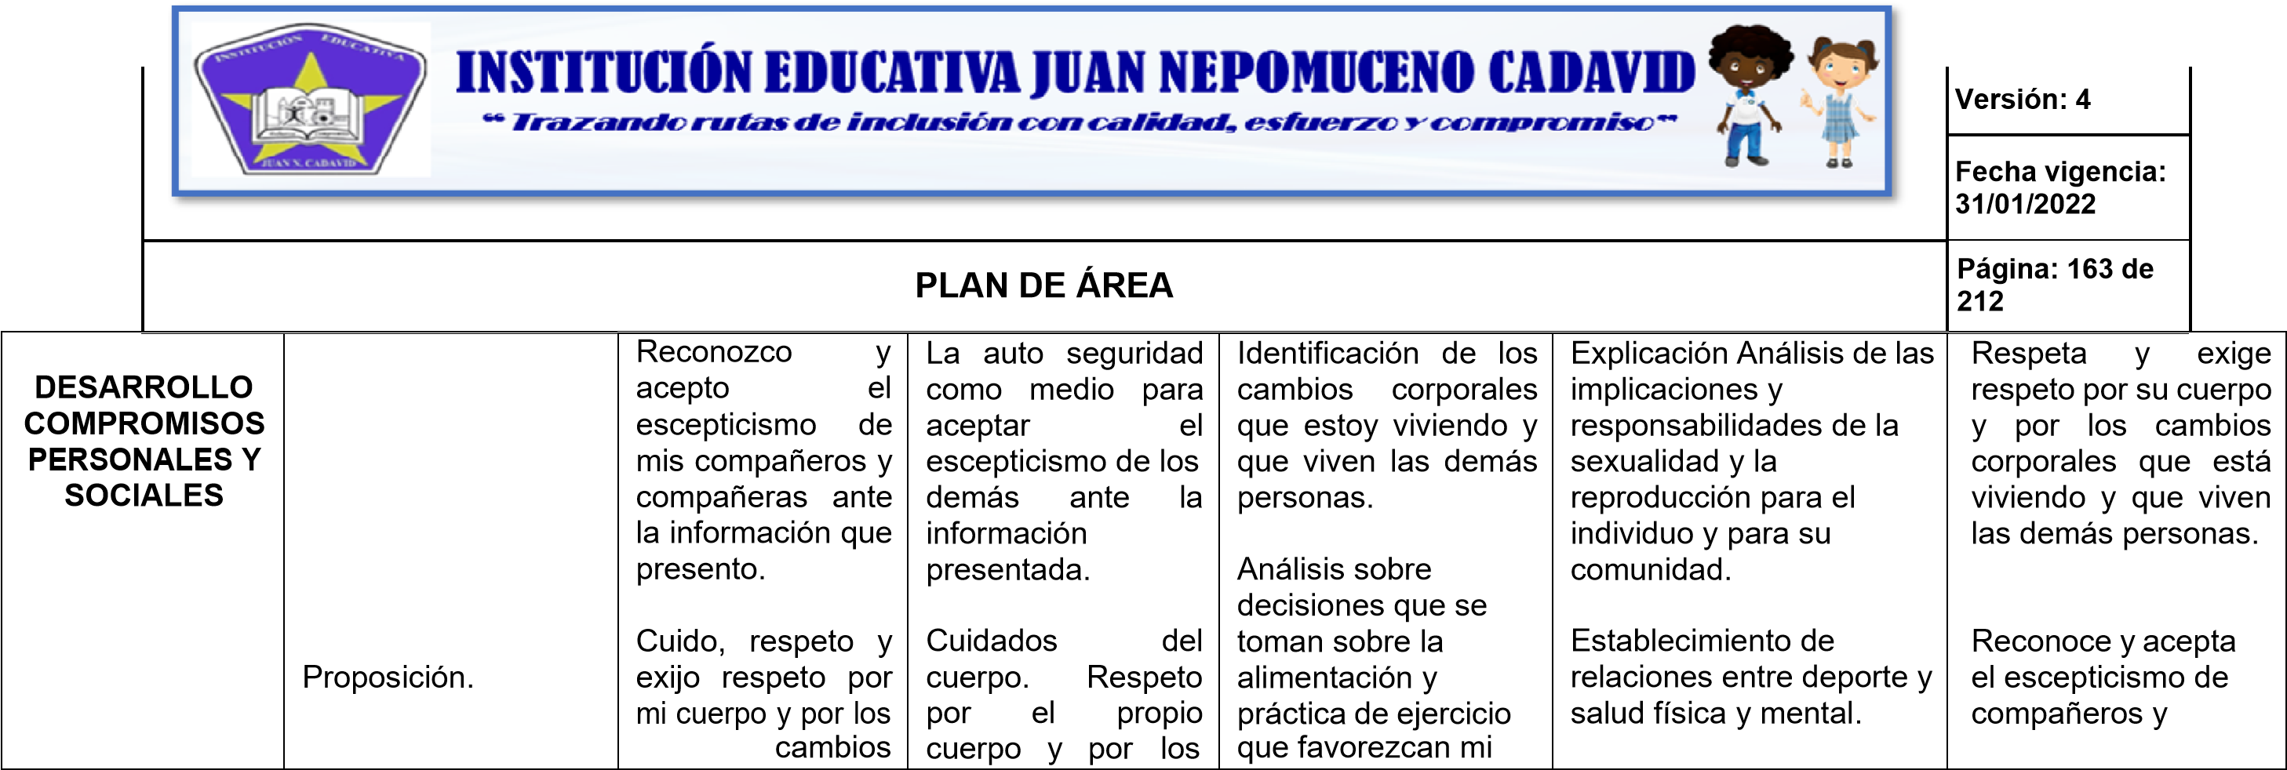

CÓDIGO:
GA-DC-F7
 | Versión: 4
 | Fecha vigencia: 31/01/2022
PLAN DE ÁREA | Página: 164 de 212

 |  | corporales que estoy viviendo y que viven las demás personas.  Tomo decisiones sobre alimentación y práctica de ejercicio que favorezcan mi salud. | cambios corporales que viven los seres vivos.  Prácticas alimenticias y de ejercicio que favorecen la salud. | salud. | Distinción de los cambios corporales que estoy viviendo y que viven las demás personas.  Exposición sobre la toma de decisiones sobre prácticas que favorecen la salud como la relacionada con la alimentación y la práctica del ejercicio | compañeras ante la información presentada.  Toma con criterio decisiones que favorecen la salud como la alimentación y la práctica del ejercicio.

CÓDIGO:
GA-DC-F7
 | Versión: 4
 | Fecha vigencia: 31/01/2022
PLAN DE ÁREA | Página: 165 de 212

COMPETENCIA
Explica a través de la experimentación los procesos de ósmosis y difusión.
Comprende las funciones vitales que realizan los seres vivos, a partir de las relaciones entre los diferentes órganos.
Clasifica la materia en sustancias puras y mezclas por medio de la observación y la experimentación.
INDICADORES DE DESEMPEÑO POR PERÍODO
Comprende la importancia de osmosis y difusión.
Identifique órganos y funciones en los seres vivos.
Clasifique la materia en sustancias puras y mezclas.
METAS DE MEJORAMIENTO:

CÓDIGO:
GA-DC-F7
 | Versión: 4
 | Fecha vigencia: 31/01/2022
PLAN DE ÁREA | Página: 166 de 212

CÓDIGO:
GA-DC-F7
 | Versión: 4
 | Fecha vigencia: 31/01/2022
PLAN DE ÁREA | Página: 167 de 212

CÓDIGO:
GA-DC-F7
 | Versión: 4
 | Fecha vigencia: 31/01/2022
PLAN DE ÁREA | Página: 168 de 212

PLAN DE APOYO

PROFUNDIZACIÓN

CRITERIOS | PROCEDIMIENTO | FRECUENCIA
Asignación de actividades extracurriculares. Producción apropiándose de diferentes herramientas  Exposición de los conocimientos adquiridos Autocorrección y autorregulación temas de su interés  Promoción y cuidado de actividades relacionadas con el entorno.  Monitoria o acompañamiento a otros estudiantes | Para enriquecer la práctica pedagógica, se realizarán actividades que involucran los recursos didácticos que se encuentran en la institución y el medio: Experimentos  Prácticas de laboratorio  Elaboración de maquetas  Carpeta científica  Diccionario científico  Recorridos y salidas pedagógicas  Consulta en páginas virtuales: videos y conferencias | Cuando se requiera durante todo el periodo.

RECUPERACIÓN
CÓDIGO:
GA-DC-F7
 | Versión: 4
 | Fecha vigencia: 31/01/2022
PLAN DE ÁREA | Página: 169 de 212

CRITERIOS | PROCEDIMIENTO | FRECUENCIA
Se realizaran terminados el período y se pasará el reporte a la coordinación académica.  - Comprensión de la información dada explícitamente en el texto  - Uso de diferentes estrategias para la comprensión literal, observación, comparación, relación, clasificación simple, ordenamiento, clasificación jerárquica, análisis, síntesis y evaluación | Realización de planes de mejoramiento, correspondientes a los temas en los cuales se tienen logros que no han sido alcanzados | 1 vez (finalizando período)

CÓDIGO:
GA-DC-F7
 | Versión: 4
 | Fecha vigencia: 31/01/2022
PLAN DE ÁREA | Página: 170 de 212

DISEÑO CURRICULAR POR COMPETENCIAS

DISTRIBUCIÓN DE ESTÁNDARES Y CONTENIDOS POR GRADO Y PERÍODO

ÁREA: CIENCIAS NATURALES Y ED. AMBIENTAL PERIODO: UNO GRADO: OCTAVO I.H. S: 4 HORAS
META POR GRADO: Al finalizar el período y el año escolar, los estudiantes deben comprender las bases teóricas de la naturaleza química de la materia, e identificar los tipos de reacciones y soluciones químicas; igualmente, deben comprender la aplicación de la primera ley de la termodinámica a los sistemas (biológicos, naturales y artificiales), el comportamiento de los gases (reales e ideales) y los cambios que experimentan con los cambios en temperatura y presión. Finalmente, tendrán consciencia de la importancia del estudio de estos temas para la comprensión del funcionamiento de la naturaleza.
OBJETIVO PERIODO: Reconocer las reacciones químicas y los tipos de enlaces químicos como una realidad que está presente en todo lugar y tiempo y la manera en la que es modificada la materia por temperatura y presión, la conservación de la materia (energía) en un sistema y su movimiento por medio de procesos de transformación naturales e introducidos por el humano; diferenciar calor de temperatura y energía y relacionar estos con trabajo y fuerza en un sistema termodinámico, comprender la primera ley de la termodinámica en relación con las relaciones químicas y los cambios de estado de la materia, comprender la relación entre temperatura, presión y volumen al graficarlos bidimensionalmente, comprender los conceptos de dilatación y contracción y relacionarlos con los cambios e la temperatura de los cuerpos.

EJES TEMÁTICOS | COMPETENCIAS ESPECÍFICAS | ESTÁNDARES | CONTENIDOS TEMÁTICOS | CONCEPTUALES | PROCEDIMENTALES | ACTITUDINALES
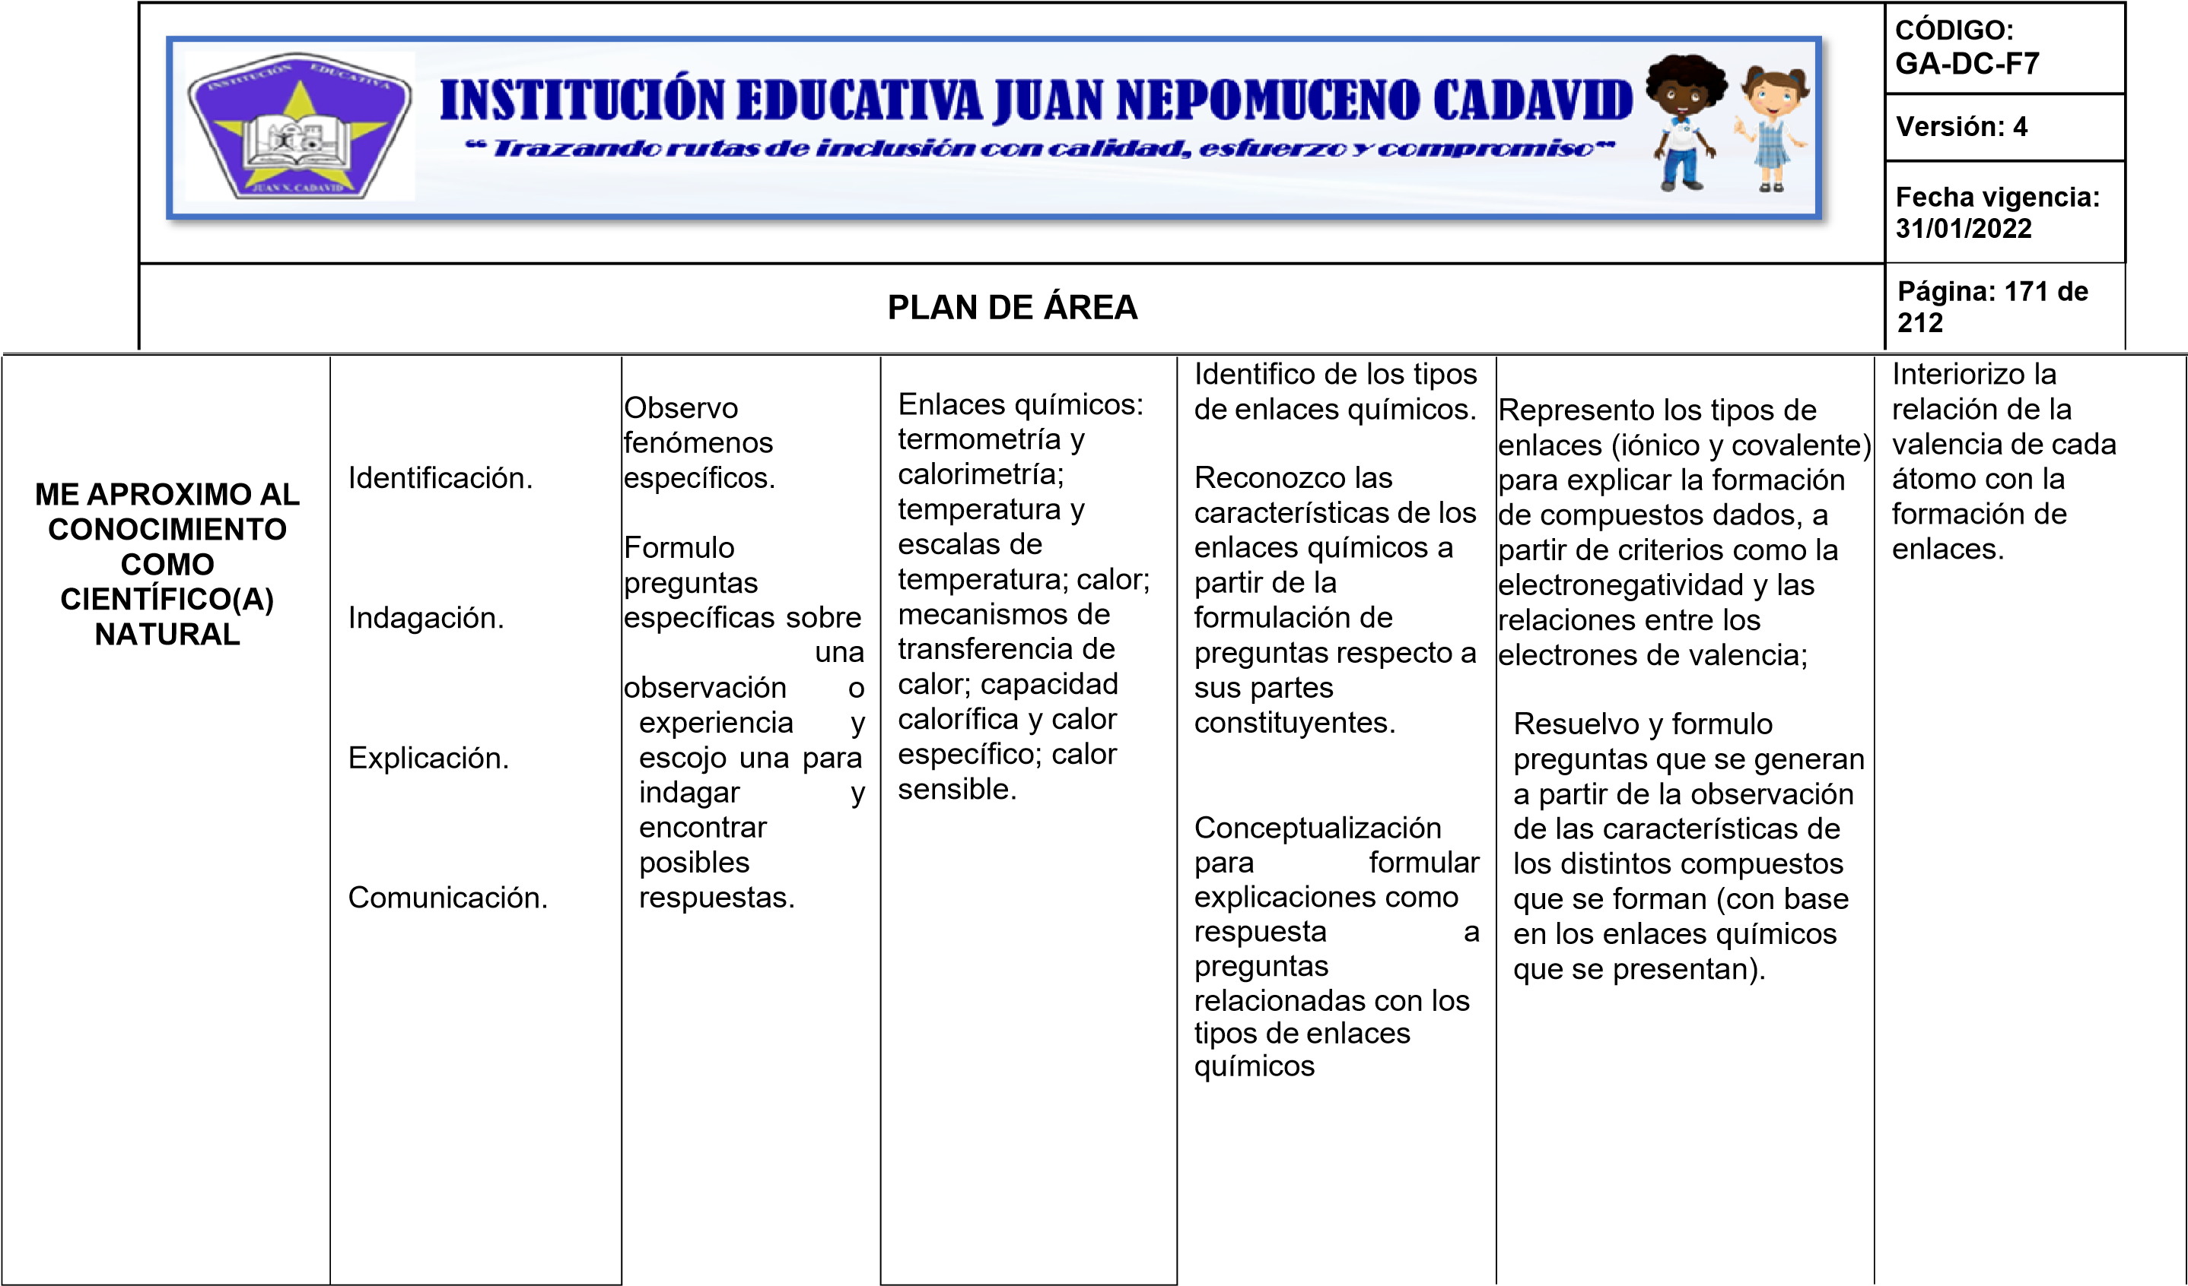

 | Fecha vigencia: 31/01/2022
PLAN DE ÁREA | Página: 172 de 212
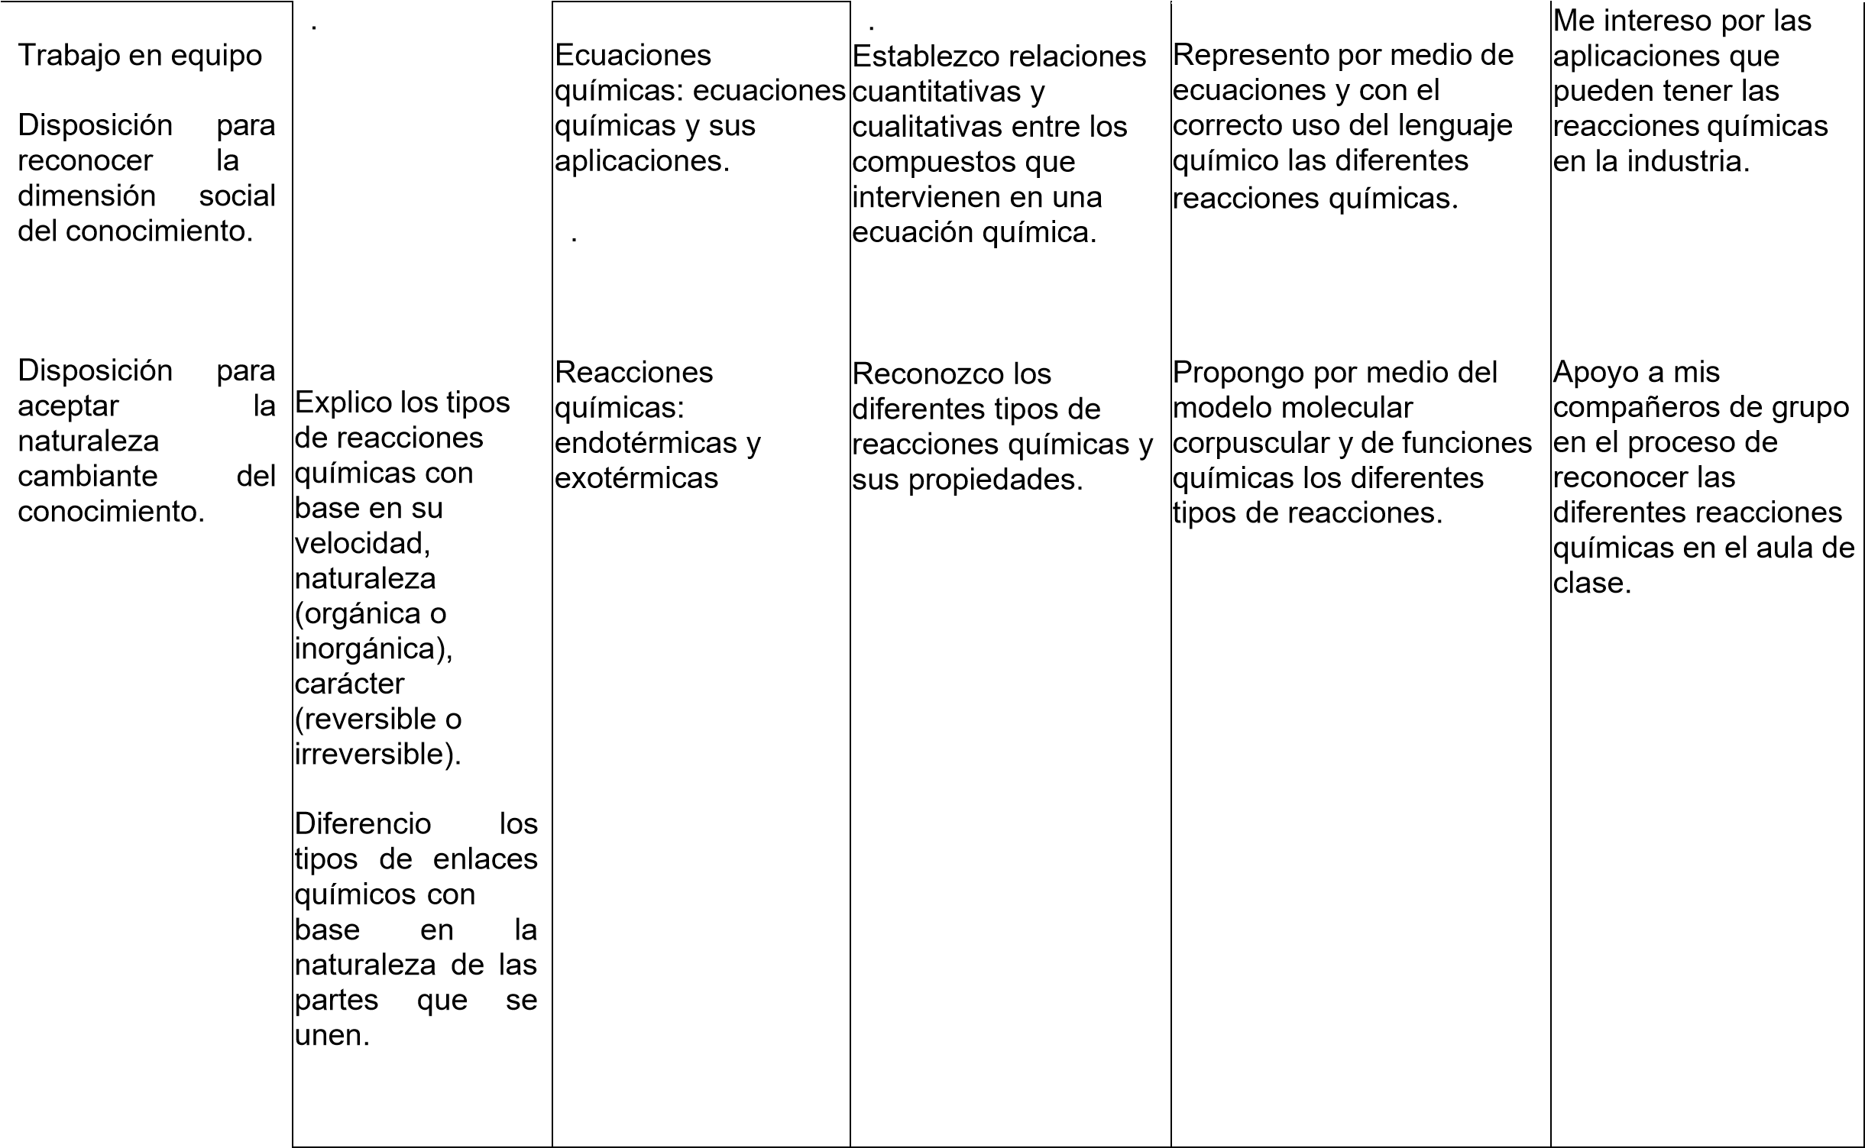

MANEJO

CONOCIMIENTOS

PROPIOS

DE

LAS

CIENCIAS

NATURALES.

MANEJO

CONOCIMIENTO S

PROPIOS

DE

LAS

CIENCIAS

NATURALES

Versión:

4

Fecha vigencia:

31/01/2022

PLAN

DE

ÁREA

Página:

173
de

212

Establezco

relaciones

cuantitativas

y

cualitativas entre

los compuestos

que

intervienen

en

una ecuación

química.

Establezco

relaciones

cualitativas

entre

los

componentes

de

una

solución.

Identifico

los

diferentes

tipos

de
reacciones y cambios
químicos.

Propiedades y clases
de

soluciones;

coloides, soluciones y
suspensiones.

Identifico los

diferentes tipos de

soluciones

al

variar

la cantidad de

soluto.

Ilustro con ejemplos los

diferentes tipos de

soluciones

con

el

objeto

de clasificarlos y saber

en qué estado de

agregación se

encuentran;

Valoro la importancia

que tienen las

soluciones para el

desarrollo de nuevos

tipos

de

productos

de

uso

cotidiano.

 | Fecha vigencia: 31/01/2022
PLAN DE ÁREA | Página: 174 de 212

ME APROXIMO AL  CONOCIMIENTO  COMO  CIENTÍFICO(A) NATURAL  MANEJO  CONOCIMIENTOS  PROPIOS DE LAS CIENCIAS  NATURALES. | Argumentación.  Identificación  Indagación  Explicación  Comunicación  Trabajo en equipo  Disposición para reconocer la dimensión social del | Establezco relaciones entre energía interna de un sistema  termodinámico,  trabajo y transferencia de energía térmica, y  las expreso matemáticamente  Establezco relaciones entre las variables de  estado en un  sistema  termodinámico para predecir cambios físicos, y las expreso matemáticamente; | Termodinámica: calor, trabajo, primera ley de la termodinámica.  Termodinámica; ciclos termodinámicos; primera ley de la termodinámica.  DBA. No.1: comprendo el  funcionamiento de máquinas térmicas (motores  de combustión,  refrigeración) por medio de las leyes de la  termodinámica  (primera y segunda ley).  Termometría y  calorimetría;  temperatura y escalas de  temperatura;  calor;  mecanismos de transferencia de calor; capacidad | Reconozco  un ciclo termodinámi co como la sucesión de diferentes procesos termodinámi cos; reconozco la primera ley de la termodinámi ca como una forma del principio de conservación  de la energía  Entiendo la temperatura como una medida de la energía interna de un cuerpo.  Reconozco  las diferentes es-calas de temperatura. Reconozco  el calor  como una forma de energía que se manifiesta cuando dos cuerpos que | Construyo y represento ciclos termodinámicos a partir de procesos termodinámicos individuales.  Establezco relaciones cuantitativas entre trabajo, calor y energía interna y las aplico a situaciones  problema;  Describo expresiones matemáticas para relacionar las diferentes escalas de temperatura.  Establezco modelos matemáticos para relacionar el calor absorbido o liberado por una sustancia con el cambio de temperatura que experimenta.  Explico y diferencio los mecanismos a través de los cuales se transfiere el calor.  Elaboro curvas de calentamiento y enfriamiento en las cuales identifico los cambios de estado y el calor absorbido o liberado en cada etapa de la curva.  Modelo matemáticamente la transferencia de calor | Reconozco la importancia de la termodinámica en el desarrollo de la máquina de vapor y el motor de combustión interna.  Evidencio, mediante experimentos sencillos y cotidianos, la transferencia de energía en forma de calor.  Evidencio los efectos de la transferencia de energía en forma de calor en situaciones cotidianas donde ha- ya cambio de estado o dilatación térmica.

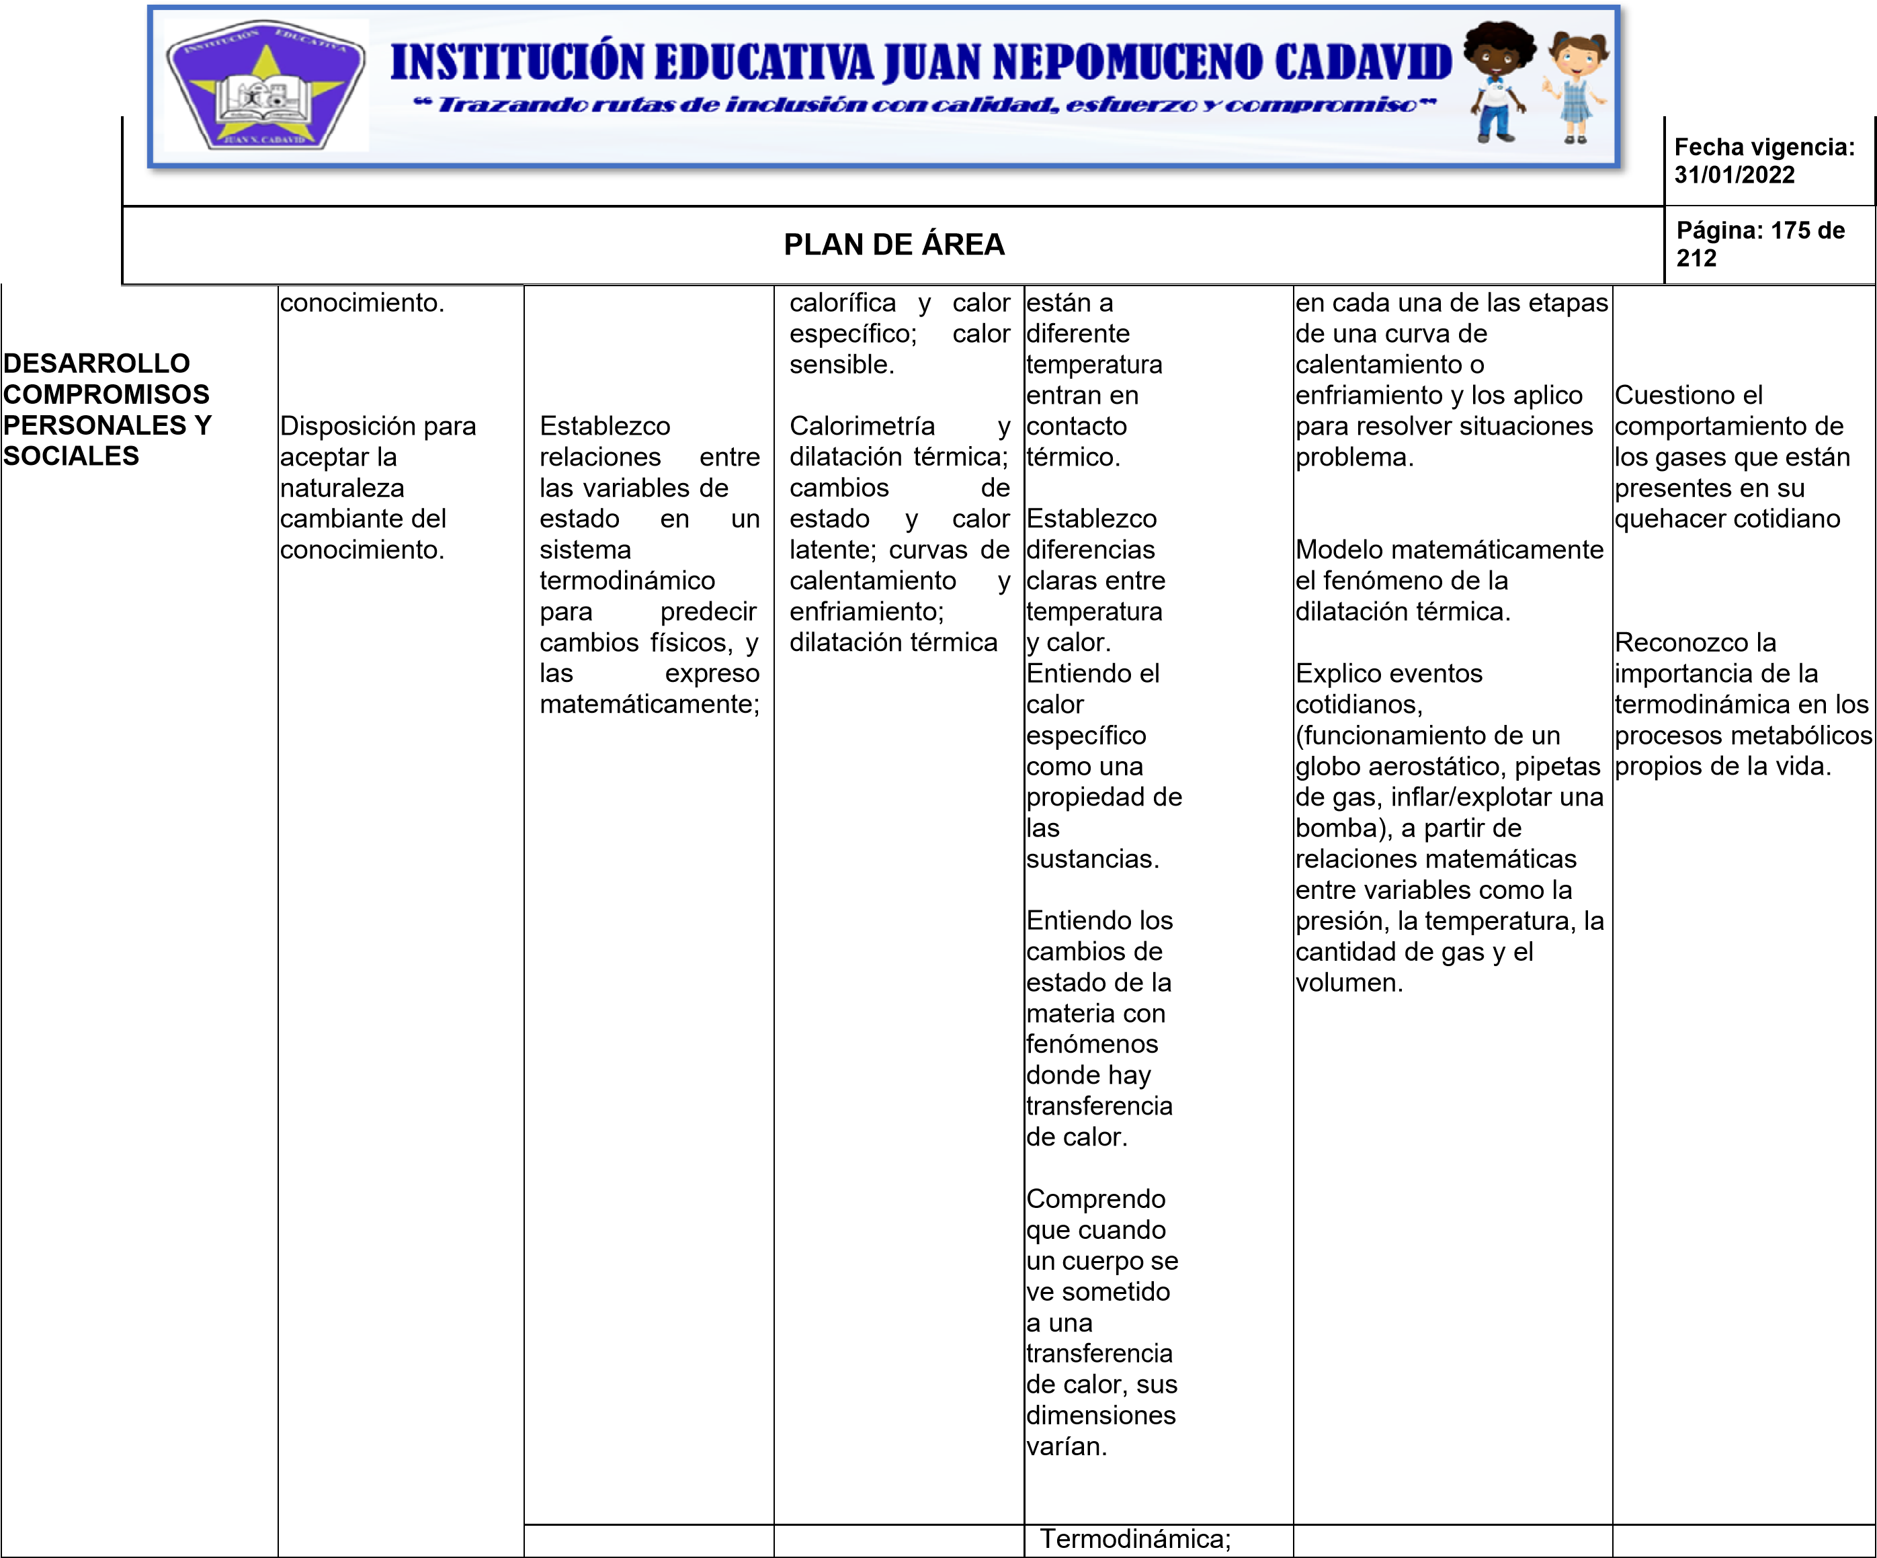
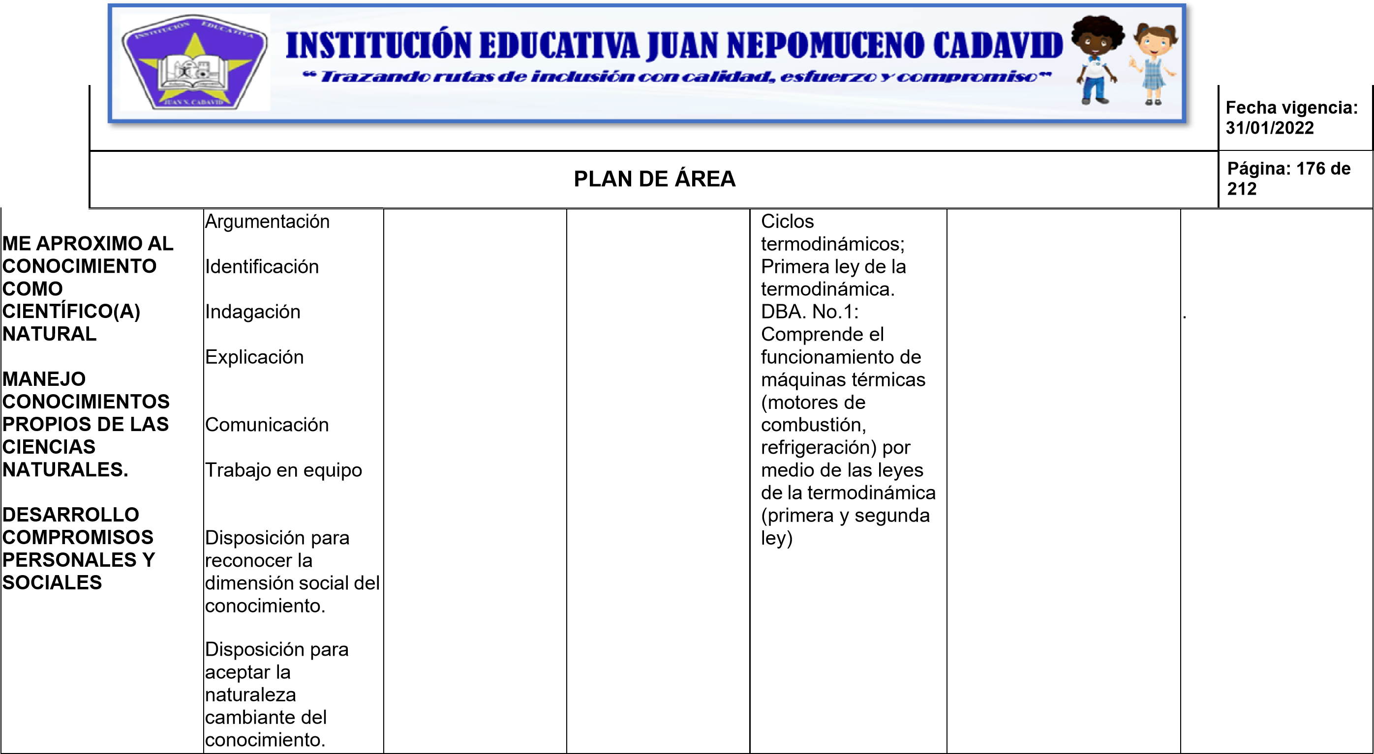
CÓDIGO:
GA-DC-F7
 | Versión: 4
 | Fecha vigencia: 31/01/2022
PLAN DE ÁREA | Página: 177 de 212

COMPETENCIAS
Explico la diversidad de la materia.
Adquiero conceptos teóricos y noción práctica sobre ecuaciones químicas y sus aplicaciones.
Comprendo la diferencia entre reacciones químicas: endotérmicas y exotérmicas.
Adquiero conocimiento teórico y práctico sobre clases de soluciones (coloides, soluciones, suspensiones) y sus propiedades.
Adquiero conceptos teóricos, y consciencia sobre su utilidad práctica, sobre: termodinámica, ciclos termodinámicos y primera ley de la termodinámica.
Refuerza o adquiere conceptos sobre termometría y calorimetría; temperatura y escalas de temperatura; calor; mecanismos de transferencia de calor; capacidad calorífica y calor específico; calor sensible.
Asimilo conceptos sobre calorimetría y dilatación térmica, cambios de estado y calor latente, curvas de calentamiento y enfriamiento, dilatación térmica; entiendo los cambios de estado de la materia con fenómenos donde hay transferencia de calor.
INDICADORES DE DESEMPEÑO POR PERÍODO
Clasifica y diferencia los tipos de enlaces químicos, de reacciones y de soluciones químicas. Reconoce y clasifica en su contexto recursos naturales. Interpreta los compuestos de acuerdo con los tipos de enlaces que los forman, así como las reacciones de acuerdo con el carácter de sus precursores, las soluciones químicas de acuerdo con las proporciones entre solvente y soluto y entiende las ecuaciones químicas como la expresión matemática que vincula precursores y productos mediante el establecimiento de un balance que tiene en cuenta la primera ley de la termodinámica.
METAS DE MEJORAMIENTO:

CÓDIGO:
GA-DC-F7
 | Versión: 4
 | Fecha vigencia: 31/01/2022
PLAN DE ÁREA | Página: 178 de 212

DISEÑO CURRICULAR POR COMPETENCIAS
DISTRIBUCIÓN DE ESTÁNDARES Y CONTENIDOS POR GRADO Y PERÍODO

ÁREA: CIENCIAS NATURALES Y EDUCACIÓN AMBIENTAL PERIODO: SEGUNDO GRADO: OCTAVO I.H.S: 4 HORAS
META POR GRADO: Al finalizar el período y el año escolar los estudiantes deben identificar los cambios que pueden experimentar los gases con base en cambios en temperatura y presión; relacionar algunos procesos termodinámicos e identificar donde operan en la vida diaria; reconocer alteraciones genéticas al identificar organismos vivos; conocer la manera de transmisión de distintas enfermedades comunes de orden sexual; diferenciar métodos de planificación de la reproducción y su manera de aplicarse.
OBJETIVO PERIODO: Reconocer enfermedades de transmisión sexual, su relación con las alteraciones genéticas, los métodos de planificación de la natalidad y sus riesgos y beneficios, además del comportamiento de los gases bajo diferentes condiciones de temperatura y presión y su relación con algunos procesos termodinámicos.

EJES TEMÁTICOS | COMPETENCIAS ESPECÍFICAS | ESTÁNDARES | CONTENIDOS TEMÁTICOS | CONCEPTUALES | PROCEDIMENTALES | ACTITUDINALES
ME APROXIMO AL  CONOCIMIENTO  COMO  CIENTÍFICO(A) NATURAL | Identificación.  Indagación.  Explicación.  Comunicación.  Trabajo en equipo | Comparo los modelos que  explican el comportamiento de  gases ideales  Establezco relaciones entre energía interna de un sistema termodinámico, trabajo y transferencia de energía térmica, y las | Leyes de los gases  Termodinámica; variables de estado;  procesos  termodinámicos;  diagramas PV;  trabajo termodinámico; | Identifico cada una de las leyes que rigen el comportamiento de los gases; describo el comportamiento de un gas cuando es sometido a variaciones de presión, volumen, cantidad y temperatura.  Relaciono el cambio de las variables de estado con procesos termodinámicos; reconozco la equivalencia entre el | Explico eventos cotidianos,  (funcionamiento de un globo aerostático, pipetas de gas, inflar/explotar una bomba), a partir de relaciones matemáticas entre variables como la presión, la temperatura, la cantidad de gas y el volumen.  Clasifico los procesos termodinámicos de acuerdo con sus características.  Represento en un diagrama PV la evolución de un sistema | Cuestiono el comportamiento de los gases que están presentes en su quehacer cotidiano.  Clasifica los procesos termodinámicos de acuerdo con sus características.  Represento en un diagrama PV la evolución de un sistema termodinámico. Establezco relaciones entre

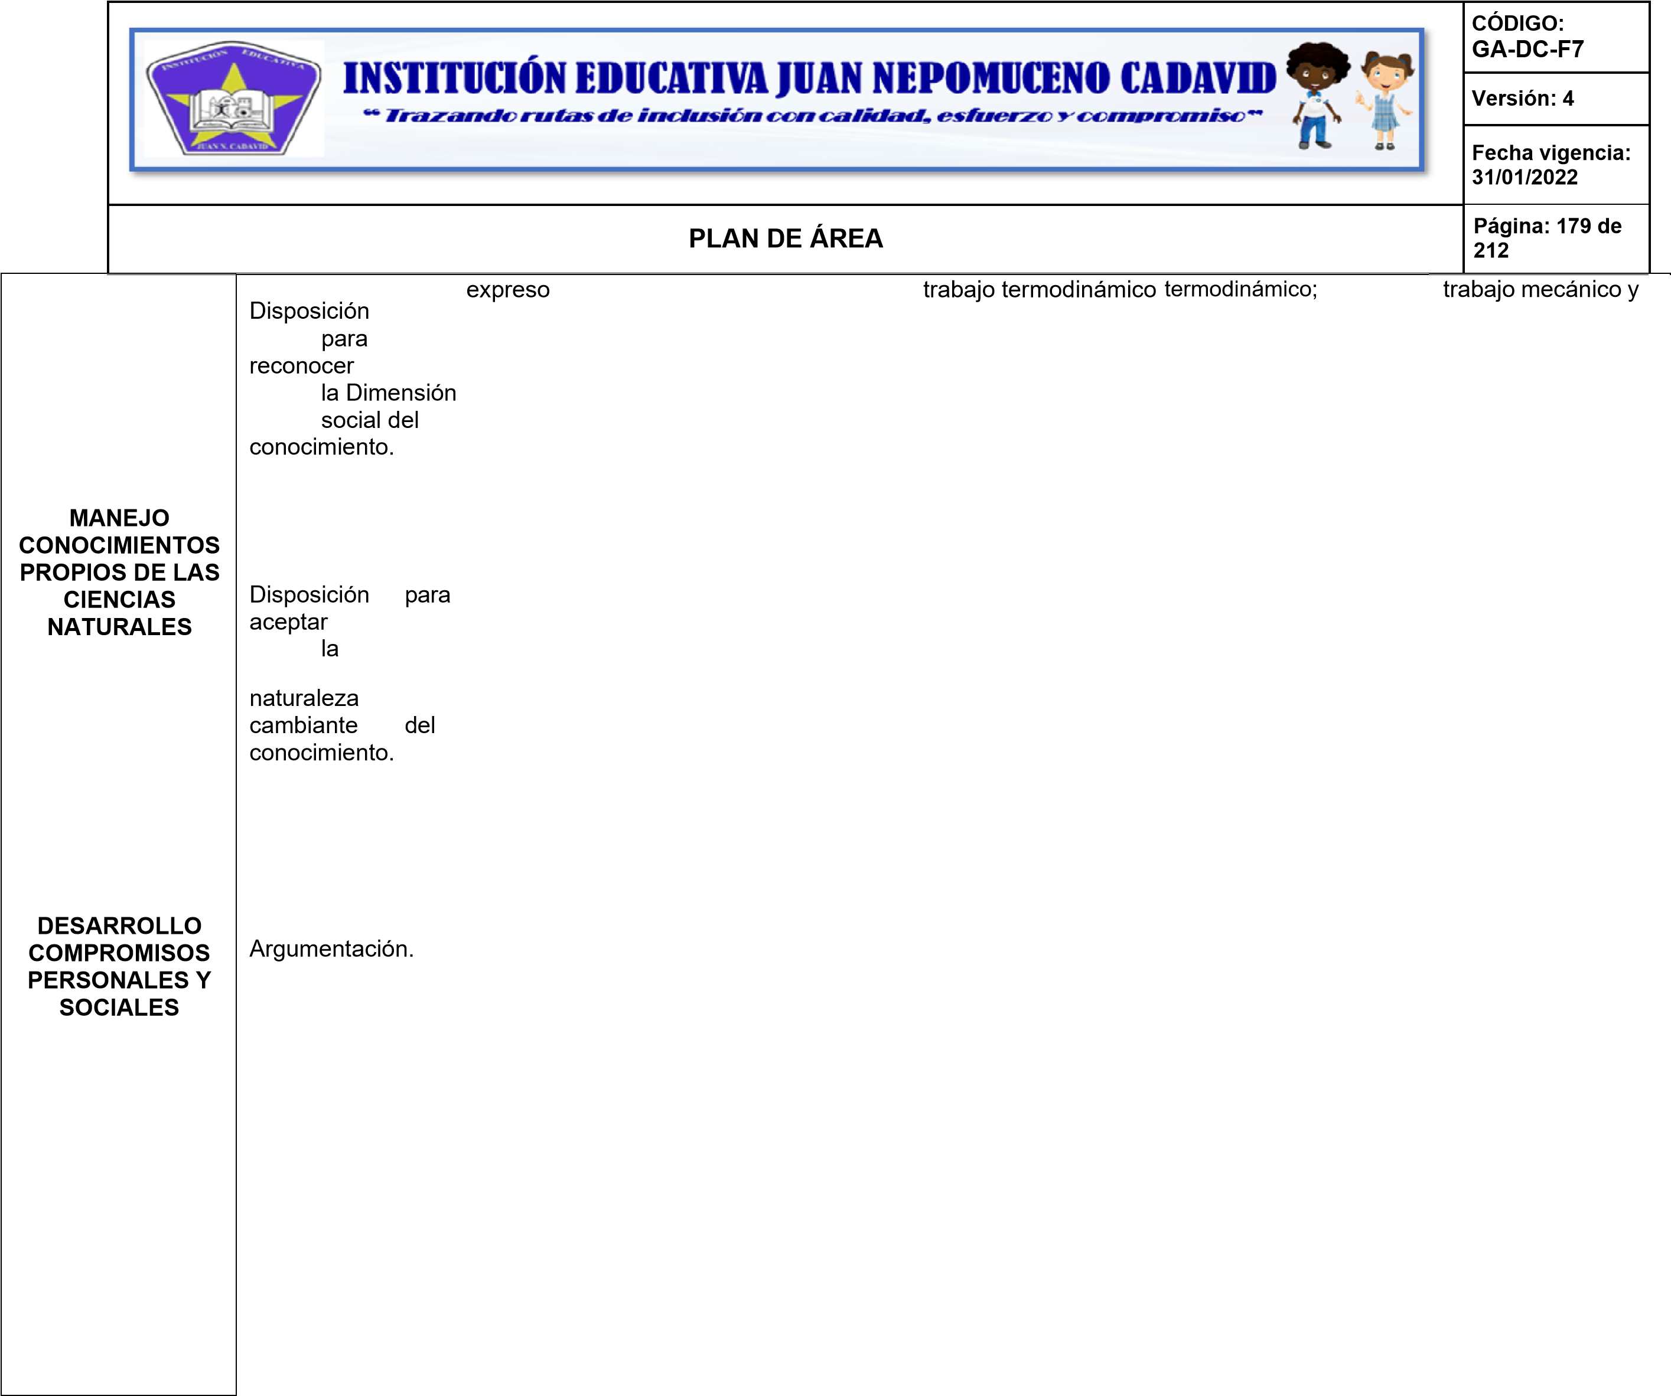
matemáticamente; y el área que

subtiende un proceso termodinámico en un diagrama PV.

Describo los procesos
Explico la diversidad de mitosis y meiosis. de la materia; División celular:Diferencio entre Represento las ciclo celular; mitosisreproducción sexual y fases de la mitosis y y meiosis. asexual.
la meiosis Reproducción asexual y sexual; DBA No.5 Analiza la reproducción
(asexual, sexual) de
distintosseresimportanciapreservación vivos grupos paray desu de lala
vida en el planeta.

Genética
Justifico la mendeliana: Caracterizo algunas importancia de la mutaciones, alteraciones y reproducción sexual aberraciones, enfermedades en el mantenimiento alteraciones genéticas en los de la variabilidad cromosómicas; seres vivos. genética. Enfermedades genéticas.

Efectos nocivos del
Uso de sustancias alcohol, tabaco,Identifico los psicoactivas cafeína y drogas. diferentes sistemas que se afectan por el consumo desustancias psicoactivas.
Sistema reproductor
establezco relaciones trabajo entre trabajo mecánico y termodinámico. trabajo termodinámico; Modelo modelo matemáticamente matemáticamente el el trabajo realizado en los trabajo realizado en diferentes procesos los diferentes
termodinámicos; procesos termodinámicos.
Represento las fases de la mitosis y la meiosis.
Compara los mecanismos Valoro la de reproducción asexual; importancia de la Investiga cuáles son los reproducción compuestos que hacen celular. Interioriza el
que las sustancias mecanismo de
psicoactivas sean nocivas reproducción para la salud. celular.

Uso la información obtenida para interpretar las causas de algunas enfermedades hereditarias.

Tomo conciencia
del efecto nocivo de Desarrollo comparaciones la utilización de
entre sustancias sustancias
psicoactivas de acuerdo psicoactivas (se con su origen, sus aplica el modelo efectos, su precio y la pedagógico).
frecuencia de su consumo

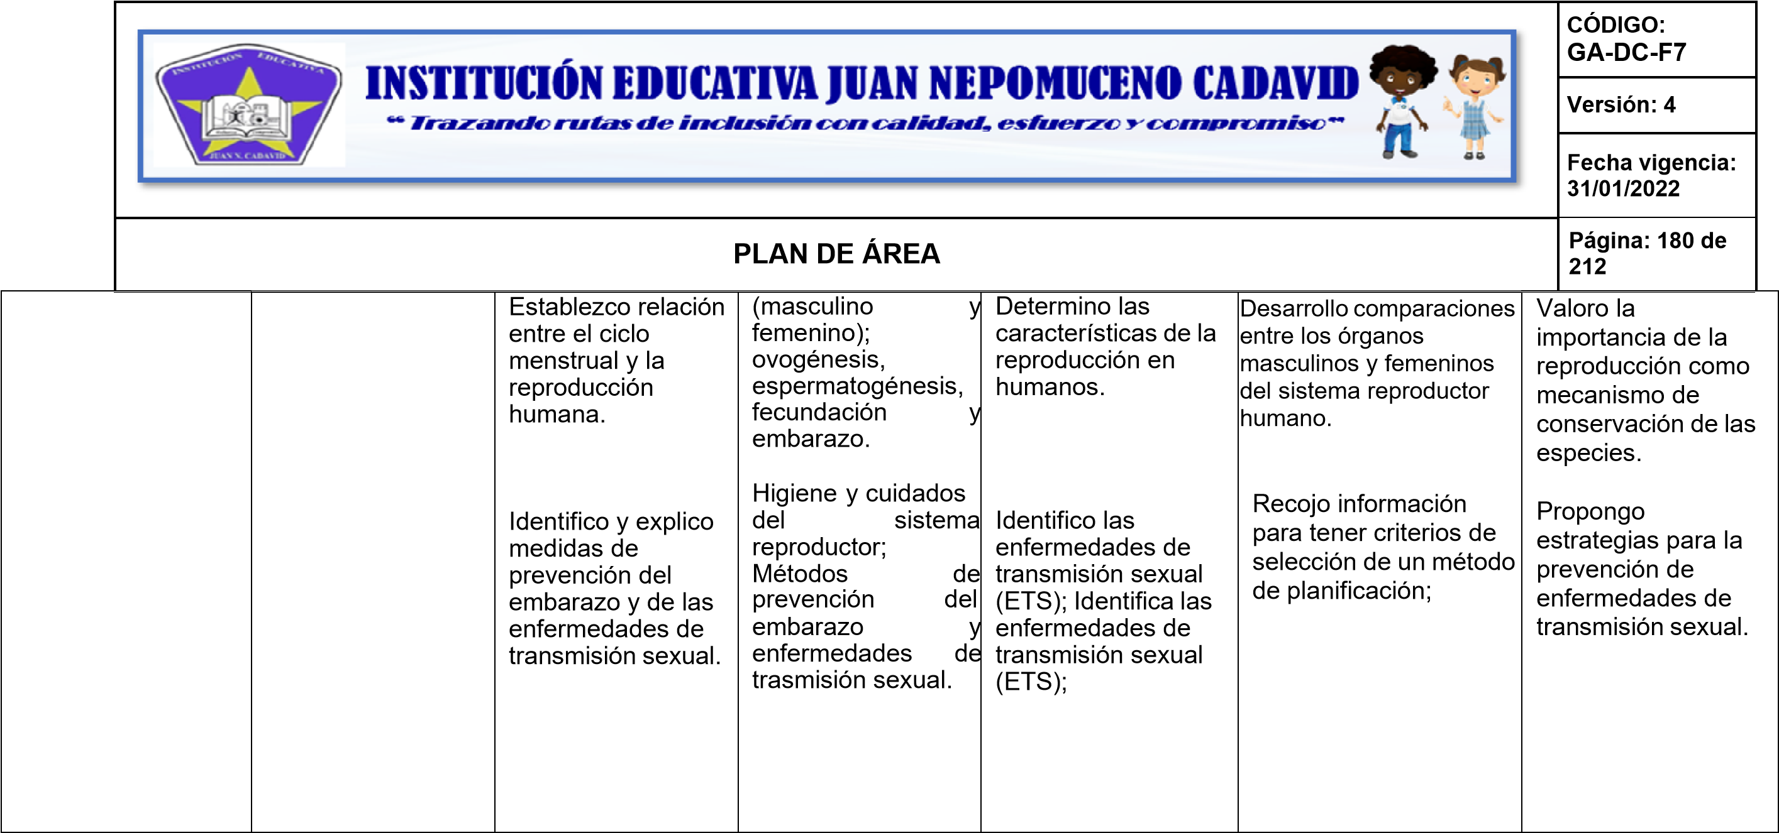

COMPETENCIA

Compara los modelos que explican el comportamiento de gases ideales; comprende el fundamento teórico de las leyes de los gases.
Adquiere comprensión de conceptos teóricos y comprensión sobre su utilidad para conceptos como: termodinámica; variables de estado; procesos termodinámicos; diagrama PV (peso/Volumen); trabajo termodinámico.
Analiza la reproducción (asexual, sexual) de distintos grupos de seres vivos y su importancia para la preservación de la vida en el planeta. Describe los procesos de mitosis y meiosis. Diferencia entre reproducción sexual y asexual.
Adquiero conceptos teóricos y usos de estos respecto a: genética mendeliana: mutaciones, aberraciones, alteraciones cromosómicas; enfermedades genéticas; Analiza los efectos sociales, económicos, familiares e individuales asociados al consumo de sustancias psi-coactivas (psicotrópicas). Analiza efectos nocivos del alcohol, tabaco, cafeína y drogas;
Comprendo conceptos teóricos sobre sistema reproductor (masculino y femenino, ovogénesis, espermatogénesis, fecundación y embarazo, y adquiero conocimiento sobre su valor en la vida práctica para la reproducción
Adquiero conceptos y conocimientos sobre la implementación de higiene y cuidados del sistema reproductor, métodos de prevención del embarazo y enfermedades de trasmisión sexual;
CÓDIGO:
GA-DC-F7
 | Versión: 4
 | Fecha vigencia: 31/01/2022
PLAN DE ÁREA | Página: 181 de 212

INDICADORES DE DESEMPEÑO POR PERÍODO
Explica la relación entre calor, energía, temperatura y trabajo en un sistema termodinámico y su relación con el comportamiento de los gases. Identifica procesos termodinámicos en distintas máquinas de combustión o alimentadas con otras fuentes de energía.
Distingue la mitosis de la meiosis en la división celular.
Identifica alteraciones genéticas en personas, animales y plantas e indaga sobre el origen de sus causas.
Identifica los perjuicios físicos, comportamentales, económicos y sociales del consumo y los ambientales de la producción de sustancias psicotrópicas.
Distingue la reproducción sexual de la asexual e identifica la contribución de la sexual a la diversidad intraespecífica.
Distingue tipos de enfermedades de transmisión sexual de acuerdo con su agente causante, los tratamientos que requieren y sus síntomas. Establece diferencias entre métodos de planificación de la natalidad de acuerdo con su duración, sus efectos, el tipo (barrera o no), el costo y los riesgos que implican.
METAS DE MEJORAMIENTO:
CÓDIGO:
GA-DC-F7
 |  | Versión: 4
 |  | Fecha vigencia: 31/01/2022
 | PLAN DE ÁREA | Página: 182 de 212

PERIODO: TERCERO GRADO: OCTAVO I.H.S: 4 HORAS
META POR GRADO: Al finalizar el grado octavo los estudiantes deben conocer y comprender la célula como unidad estructural, funcional y de origen de todo ser vivo que interactúa con el ambiente de acuerdo con la diversidad de la especie y sus adaptaciones, teniendo presente los cambios físicos y químicos.
OBJETIVO PERIODO: Reconocer la división celular como el proceso básico para la multiplicación, la regeneración y el crecimiento de los seres vivos; identificar la importancia del sistema endocrino en el funcionamiento de un organismo (con el humano como ejemplo); relacionar los trastornos genéticos con el funcionamiento del sistema endocrino y con la salud de un organismo (humano como ejemplo), identificar la importancia de los mecanismos de ataque y defensa en plantas y animales y relacionarlos con los esfuerzos por conservar especies de ambos reinos (comenzando por las que estén en el mayor grado de amenaza).

 | EJES TEMÁTICOS | COMPETENCIAS ESPECÍFICAS | ESTÁNDARES | CONTENIDOS TEMÁTICOS | CONCEPTUALES | PROCEDIMENTALES |  | ACTITUDINALES
 | ME APROXIMO AL  CONOCIMIENTO  COMO  CIENTÍFICO(A) NATURAL | Identificación.  Indagación.  Explicación.  Comunicación.  Trabajo en equipo | Justifico la importancia de la reproducción sexual en el mantenimiento de la variabilidad genética.  Explico la importancia de las hormonas en la regulación de las funciones en el ser humano.  Establezco la importancia de mantener la biodiversidad para estimular el desarrollo del país. | Genética mendeliana: mutaciones, aberraciones, alteraciones cromosómicas; Enfermedades genéticas.  Sistema endocrino.  Explotación y amenazas de especies; | Caracterizo algunas alteraciones y enfermedades genéticas en los seres vivos.  Enuncio la importancia de las hormonas en la regulación de las funciones en el ser humano.  Reconozco algunas especies que se encuentran en vía de extinción. | Investigo ejemplos de agentes que causan mutaciones en los seres vivos.  Discrimino enfermedades producidas por alteraciones del sistema endocrino.  Diseño estrategias que permiten conservar la biodiversidad de las especies. |  | Uso la información  obtenida para interpretar las causas de algunas enfermedades hereditarias.  Valoro y aplica normas para el cuidado de los órganos endocrinos.  Soy consciente del cuidado que se debe tener con algunas especies para conservar la  biodiversidad (se aplica el modelo pedagógico).
CÓDIGO:
GA-DC-F7
 |  |  |  |  |  |  | Versión: 4
 |  |  |  |  |  |  | Fecha vigencia: 31/01/2022
PLAN DE ÁREA |  |  |  |  |  |  | Página: 183 de 212

 | MANEJO  CONOCIMIENTOS  PROPIOS DE LAS  CIENCIAS  NATURALES  DESARROLLO  COMPROMISOS  PERSONALES Y  SOCIALES | Argumentación.  Interpretación.  Disposición para reconocer la dimensión social del conocimiento.  Disposición para aceptar la  naturaleza cambiante del  conocimiento. | Comparo y explico los sistemas de defensa y ataque de algunos animales y plantas en el aspecto morfológico y fisiológico. | Sistema de defensa en animales y plantas. | .  Identifico el tipo de adaptaciones que  pueden tener los  organismos como métodos de defensa y ataque. | Explico los sistemas de defensa y ataque de algunos animales y plantas en el aspecto morfológico y fisio- lógico. |  | Cumplo mis funciones cuando trabajo en grupo y  respeto las funciones de los demás (se aplica el  modelo pedagógico).
CÓDIGO:
GA-DC-F7
 |  |  |  |  |  |  | Versión: 4
 |  |  |  |  |  |  | Fecha vigencia: 31/01/2022
PLAN DE ÁREA |  |  |  |  |  |  | Página: 184 de 212

COMPETENCIA
Adquiere conceptos teóricos y usos de estos respecto a: genética mendeliana: mutaciones, aberraciones, alteraciones cromosómicas; enfermedades genéticas.

Adquiere conocimiento teórico sobre al sistema endocrino y comprende su importancia en el funcionamiento correcto de un organismo (tomando a la especie a las que pertenecemos los humanos como modelo.
INDICADORES DE DESEMPEÑO POR PERÍODO
Comparación de las funciones de nutrición y respiración en los seres vivos para prevenir enfermedades que atenten contra la salud.
Aplicación de conceptos de masa, peso y densidad en problemas dados, realizando mediciones con estas propiedades Usos responsables del agua y la energía como recursos naturales
METAS DE MEJORAMIENTO:

METAS DE MEJORAMIENTO: Al finalizar el grado octavo, el 90% de los estudiantes deben conocer y comprender los tipos de enlaces y reacciones químicas, identificar y relacionar los componentes de un sistema termodinámico real y uno simplificado, y relacionar la reproducción sexual con la división celular, las enfermedades de transmisión sexual, los métodos para EL control de la natalidad y los perjuicios que acarrea el uso y abuso de sustancias psicotrópicas, además de su relación con los trastornos genéticos.

PLAN DE APOYO

NIVELACIÓN
CRITERIOS | PROCEDIMIENTO | FRECUENCIA
 |  | Una vez
El problema- Objeto  El objetivo  El contenido  El método  La forma  Los medios y ayudas  La evaluación | En cuanto a las ayudas es muy importante apropiarnos de las TIC (las cuales nos brindan oportunidades en estos momentos debido a la premura del tiempo). Utilización de diversos materiales con textos y preguntas tipo Prueba Saber, como por ejemplo de Instruimos, periódico El Mundo, documentos del Ministerio de Educación Nacional.  Realización de experimentos que permitan  la comprobación de postulados y teorías. | De acuerdo con las necesidades (estudiantes nuevos, bajo rendimiento académico) al principio y al final del año escolar
CÓDIGO:
GA-DC-F7
 |  |  | Versión: 4
 |  |  | Fecha vigencia: 31/01/2022
PLAN DE ÁREA |  |  | Página: 185 de 212

PROFUNDIZACIÓN

CRITERIOS | PROCEDIMIENTO | FRECUENCIA
Asignación de actividades extracurriculares
Aprovecharemos diferentes procesos como: El problema- Objeto  El objetivo  El contenido  El método  La forma  Los medios y ayudas  La evaluación | En cuanto a las ayudas es muy importante apropiarnos de las TIC (las cuales nos brindan oportunidades en estos momentos debido a la premura del tiempo).  Utilización de diversos materiales con textos y preguntas tipo Prueba Saber, como por ejemplo de Instruimos, periódico El Mundo, documentos del Ministerio De  Educación  Realización de experimentos que permitan  la comprobación de postulados y teorías. | Se desarrollarán según sean las necesidades de los estudiantes en cada periodo.

RECUPERACIÓN

CRITERIOS | PROCEDIMIENTO | FRECUENCIA
Comprensión de la información dada explícitamente en el texto.  Uso de diferentes estrategias para la comprensión literal, observación, comparación, relación, clasificación simple, ordenamiento, clasificación jerárquica, análisis, síntesis y evaluación | Realización de planes de mejoramiento finalizado el periodo. | Una (1) vez (finalizando el año escolar o período).
CÓDIGO:
GA-DC-F7
 |  |  | Versión: 4
 |  |  | Fecha vigencia: 31/01/2022
PLAN DE ÁREA |  |  | Página: 186 de 212

CÓDIGO:
GA-DC-F7
 | Versión: 4
 | Fecha vigencia: 31/01/2022
PLAN DE ÁREA | Página: 187 de 212

CÓDIGO:
GA-DC-F7
 | Versión: 4
 | Fecha vigencia: 31/01/2022
PLAN DE ÁREA | Página: 188 de 212

CÓDIGO:
GA-DC-F7
 | Versión: 4
 | Fecha vigencia: 31/01/2022
PLAN DE ÁREA | Página: 189 de 212

DISEÑO CURRICULAR POR COMPETENCIAS

DISTRIBUCIÓN DE ESTÁNDARES Y CONTENIDOS POR GRADO Y PERÍODO

ÁREA: CIENCIAS NATURALES Y EDUCACIÓN AMBIENTAL PERIODO: PRIMERO GRADO: NOVENO I.H.S: 4 HORAS
META POR GRADO: Al finalizar el período y el año lectivo los estudiantes estarán en capacidad de diferenciar mezclas de acuerdo con sus componentes, su aspecto su estado y sus propiedades químicas y físicas básicas (electronegatividad, densidad, volumen, polaridad);
OBJETIVO PERIODO: comprender el empleo de mezclas de distintos tipos en la vida diaria; identificar fenómenos ondulatorios de acuerdo con sus componentes, su naturaleza, el medio en el que se dispersan y el comportamiento al cambiar de medio; la óptica y la acústica como fenómenos ondulatorios presentes en múltiples facetas en la vida diaria.

EJES TEMÁTICOS | COMPETENCIAS DEL ÁREA | ESTÁNDARES | CONTENIDOS TEMÁTICOS | CONCEPTUALES | PROCEDIMENTALES | ACTITUDINALES
ME APROXIMO AL  CONOCIMIENTO COMO  CIENTÍFICO(A) NATURAL | Identificación.  Indagación.  Explicación.  Comunicación.  Trabajo en equipo  Argumentación  Interpretación  Proposición  Disposición para reconocer la | Establezco relaciones cualitativas entre los componentes de una solución.  Argumento sobre los distintos estados de la materia en el universo y en el  planeta tierra | Mezclas, soluciones: factores que afectan la solubilidad de las  soluciones; propiedades  coligativas; unidades básicas de concentración; DBA# 3: Analiza las relaciones cuantitativas entre solutos y solventes, así como los factores que afectan la formación de soluciones.  Materia, estados de la materia, factores que afectan a los estados de la materia (temperatura, | Contrasto en cuadros comparativos las diferencias entre las propiedades coligativas y cómo afectan las soluciones.  Comparo los distintos estados de la materia bajo distintas condiciones de temperatura o presión. | Utilizo las diferentes propiedades coligativas para lograr la correcta identificación de las clases de soluciones y cómo se ven afectadas variando la cantidad de soluto y solvente.  Hago mapa  conceptual sobre los cambios de estado de la materia y entiendo los cambios que se producen en cantidades y pureza | Muestro interés por los factores que afectan las propiedades de las soluciones.  Me intereso por identificar en su ambiente cotidiano los diferentes estados de la materia y los usos de distintas sustancias en los

GA
-
DC
-
F7

Versión:

4

Fecha vigencia:

31/01/2022

PLAN

DE

ÁREA

Página:

190
de

212

dimensión

social

del

conocimiento.

presión.

distintos

estados.

 | GA-DC-F7
 | Versión: 4
 | Fecha vigencia: 31/01/2022
PLAN DE ÁREA | Página: 191 de 212
Disposición para aceptar la
naturaleza
Comparo los modelos que sustentan la definición ácido-base.  Explico el principio de conservación de la energía en ondas que cambian de medio de propagación.  Comparo sólidos, líquidos y gases teniendo en cuenta el movimiento de sus moléculas y las  fuerzas  electrostáticas; Establezco relaciones entre frecuencia, amplitud, velocidad de propagación y longitud de onda en diversos tipos de ondas mecánicas. | Teorías de ácidos y bases; funciones pH y pOH.  Reflexión; Refracción; Interferencia.  Estados de agregación de la materia; DBA: # 3:  Analizo las relaciones cuantitativas entre solutos y solventes, así como los factores que afectan la formación de  soluciones;  Definiciones básicas;  Clasificación de las ondas: longitudinales y transversales,  Mecánicas y  electromagnéticas,  viajeras y  estacionarias; | . Reconozco la diferencia que hay entre sustancias electrolíticas y no electrolíticas. Defino los conceptos de ácido y una base a partir de diferentes teorías.  Describo los diversos tipos de cambios y procesos a los que puede ser sometida una onda.  Diferencio los estados de la materia (sólido, líquido, gaseoso y plasma) con sus propiedades; Entiendo las ondas como perturbaciones que se propagan a través de un medio, las cuales transportan energía, pero no materia. | Uso la función pH y pOH con el fin de identificar si una sustancia es ácida o básica; Calcula el pH y  el pOH de una sustancia.  Establezco modelos matemáticos de los diferentes fenómenos ondulatorios.  Diagramo en mapas conceptuales las diversas propiedades de los diferentes estados de agregación; Caracterizo y clasifica las ondas con base en sus atributos.  Establezco relaciones entre longitud de onda, velocidad de propagación y frecuencia en diferentes tipos de onda. | Muestro interés por la aplicación que tienen los ácidos y las bases en la vida cotidiana.  Me intereso por  analizar situaciones cotidianas donde se evidencien fenómenos ondulatorios.  Me intereso por  identificar en su ambiente cotidiano los diferentes estados de la materia.
cambiante del conocimiento.

MANEJO

CONOCIMIENTOS

PROPIOS DE

LAS CIENCIAS

NATURALES

DESARROLLO

COMPROMISOS

PERSONALES
Y

SOCIALES

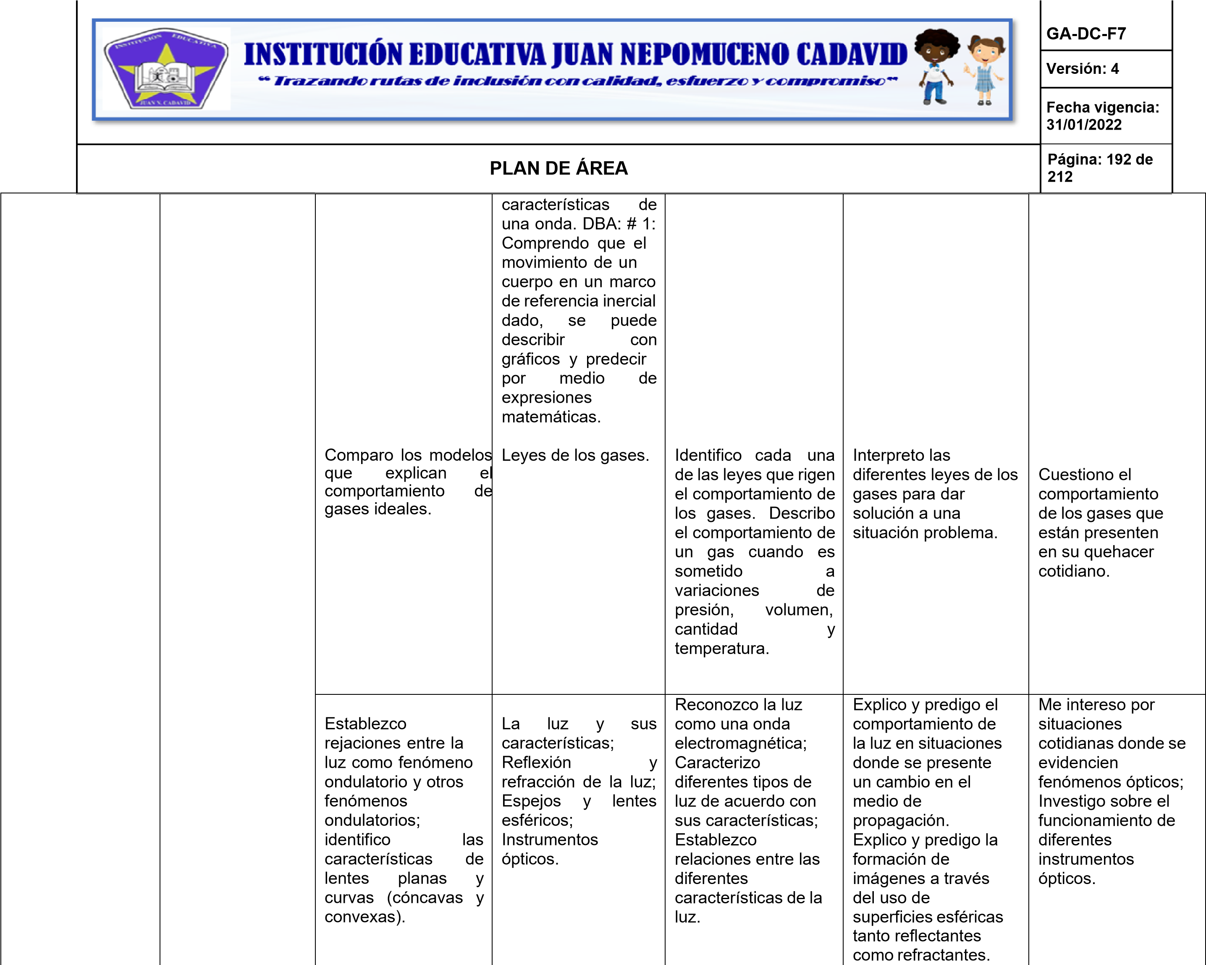

CÓDIGO:
GA-DC-F7
 | Versión: 4
 | Fecha vigencia: 31/01/2022
PLAN DE ÁREA | Página: 193 de 212
Establezco relaciones entre frecuencia, amplitud, velocidad de propagación y longitud de onda en ondas sonoras | El sonido y sus características; Efecto Doppler; Sistemas resonantes. | Reconozco el sonido como una onda mecánica; Caracterizo los sonidos de acuerdo con sus características; Establezco relaciones entre las diferentes características del sonido. | Explico la relación existente entre la formación de ondas estacionarias en sistemas resonantes tales como instrumentos musicales y la subsiguiente generación de sonido. Explico el comportamiento del sonido en situaciones donde se presente movimiento relativo entre el emisor y el receptor. | Me intereso por analizar situaciones cotidianas donde se evidencien fenómenos acústicos. Investigo sobre el funcionamiento de  diferentes instrumentos acústicos.

COMPETENCIA:
Comprende las soluciones como una mezcla con características de acuerdo con la concentración de sus componentes y el tamaño de sus partículas.
Identifica cambios de estado de la materia en la naturaleza y en la vida diaria, y comprende el uso industrial de las soluciones electrostáticas y sus ventajas en cuanto a seguridad, economía, y durabilidad.
INDICADORES DE DESEMPEÑO POR PERÍODO
- Explica el uso de soluciones en aplicaciones industriales.
- Identifica cambios reversibles e irreversibles en la materia y reconoce sus causas.
- Trabaja en equipo en la resolución de cuestionarios y pruebas escritas de tipo selección múltiple con textos con contenido teórico como apoyo.
METAS DE MEJORAMIENTO:
CÓDIGO:
GA-DC-F7
 | Versión: 4
 | Fecha vigencia: 31/01/2022
PLAN DE ÁREA | Página: 194 de 212

CÓDIGO:
GA-DC-F7
 | Versión: 4
 | Fecha vigencia: 31/01/2022
PLAN DE ÁREA | Página: 195 de 212

CÓDIGO:
GA-DC-F7
 | Versión: 4
 | Fecha vigencia: 31/01/2022
PLAN DE ÁREA | Página: 196 de 212
PERIODO: SEGUNDO GRADO: NOVENO I.H.S: 4 HORAS
META POR GRADO: Al finalizar el período y el año escolar, los estudiantes estarán en capacidad de: diferenciar fenómenos ondulatorios de acuerdo con sus características y el medio en el que se propaguen; reconocer el comportamiento de los gases ante modificaciones en temperatura y presión; identificar la acústica como un fenómeno ondulatorio; relacionar los gases de la atmósfera con las formas en las que se transmite el calor en ella (convección); relacionar los avances en el conocimiento del funcionamiento de la naturaleza con los avances en las comunicaciones y su contribución al desarrollo de una comunidad global (mas allá de fronteras geográficas o políticas); relacionar el genoma con la formación de proteínas, la evolución de las células eucariotas, la de las especies y las jerarquías naturales que se grafican en un cladograma.
OBJETIVO PERIODO: Identificar las características de un fenómeno ondulatorio, comprender la acústica y la óptica como fenómenos ondulatorios y poder ilustrar la utilidad de sus conocimientos teóricos en el desarrollo científico e industrial; comprender los avances en las comunicaciones como parte del proceso de avance del humano a nivel de conocimiento y capacidad de transformación de su entorno; englobar los conceptos de ADN, herencia, evolución de células eucariotas y origen de la vida con algunas teorías sobre el origen de las especies.

EJES TEMÁTICOS | COMPETENCIAS DEL ÁREA | ESTÁNDARES | CONTENIDOS TEMÁTICOS | CONCEPTUALES | PROCEDIMENTALES | ACTITUDINALES
ME APROXIMO AL  CONOCIMIENTO COMO  CIENTÍFICO(A) | Identificación.  Indagación.  Explicación.  Comunicación.  Trabajo en equipo  Argumentación  Interpretación  Proposición | Describo procesos  físicos y químicos de la contaminación atmosférica;  Indago sobre avances tecnológicos en comunicaciones y explico sus  implicaciones para la sociedad.  Reconozco la importancia del modelo de la doble hélice para la explicación del almacenamiento y trasmisión del materia l hereditario;  Explico los procesos celulares que se llevan a cabo para la | Mecanismos de  contaminación atmosférica:  contaminación  atmosférica  Avances en las comunicaciones: Avances tecnológicos en comunicaciones.  Ácidos nucleicos  (ADN y ARN) y código genético;  DBA: # 4.  Comprende la forma | Registro adecuadamente los fenómenos que causan la contaminación atmosférica.  Identifico los avances en comunicaciones que se han realizado gracias a la tecnología y sus utilidades en la sociedad.  Describo como está formado el ADN y el ARN y su importancia en la herencia; | Analizo gráficas que evidencian  contaminación por  desechos químicos.  Utilizo un lenguaje adecuado para referirse a los avances tecnológicos relacionados con las comunicaciones.  Explico los diferentes componentes del  material hereditario; Diagramo adecuadamente los | Realizo acciones tendientes a evitar la contaminación del entorno donde vive.  Aprecio los avances en comunicación que han acortado distancias.  Uso adecuadamente sus conocimientos para explicar el modelo de la doble

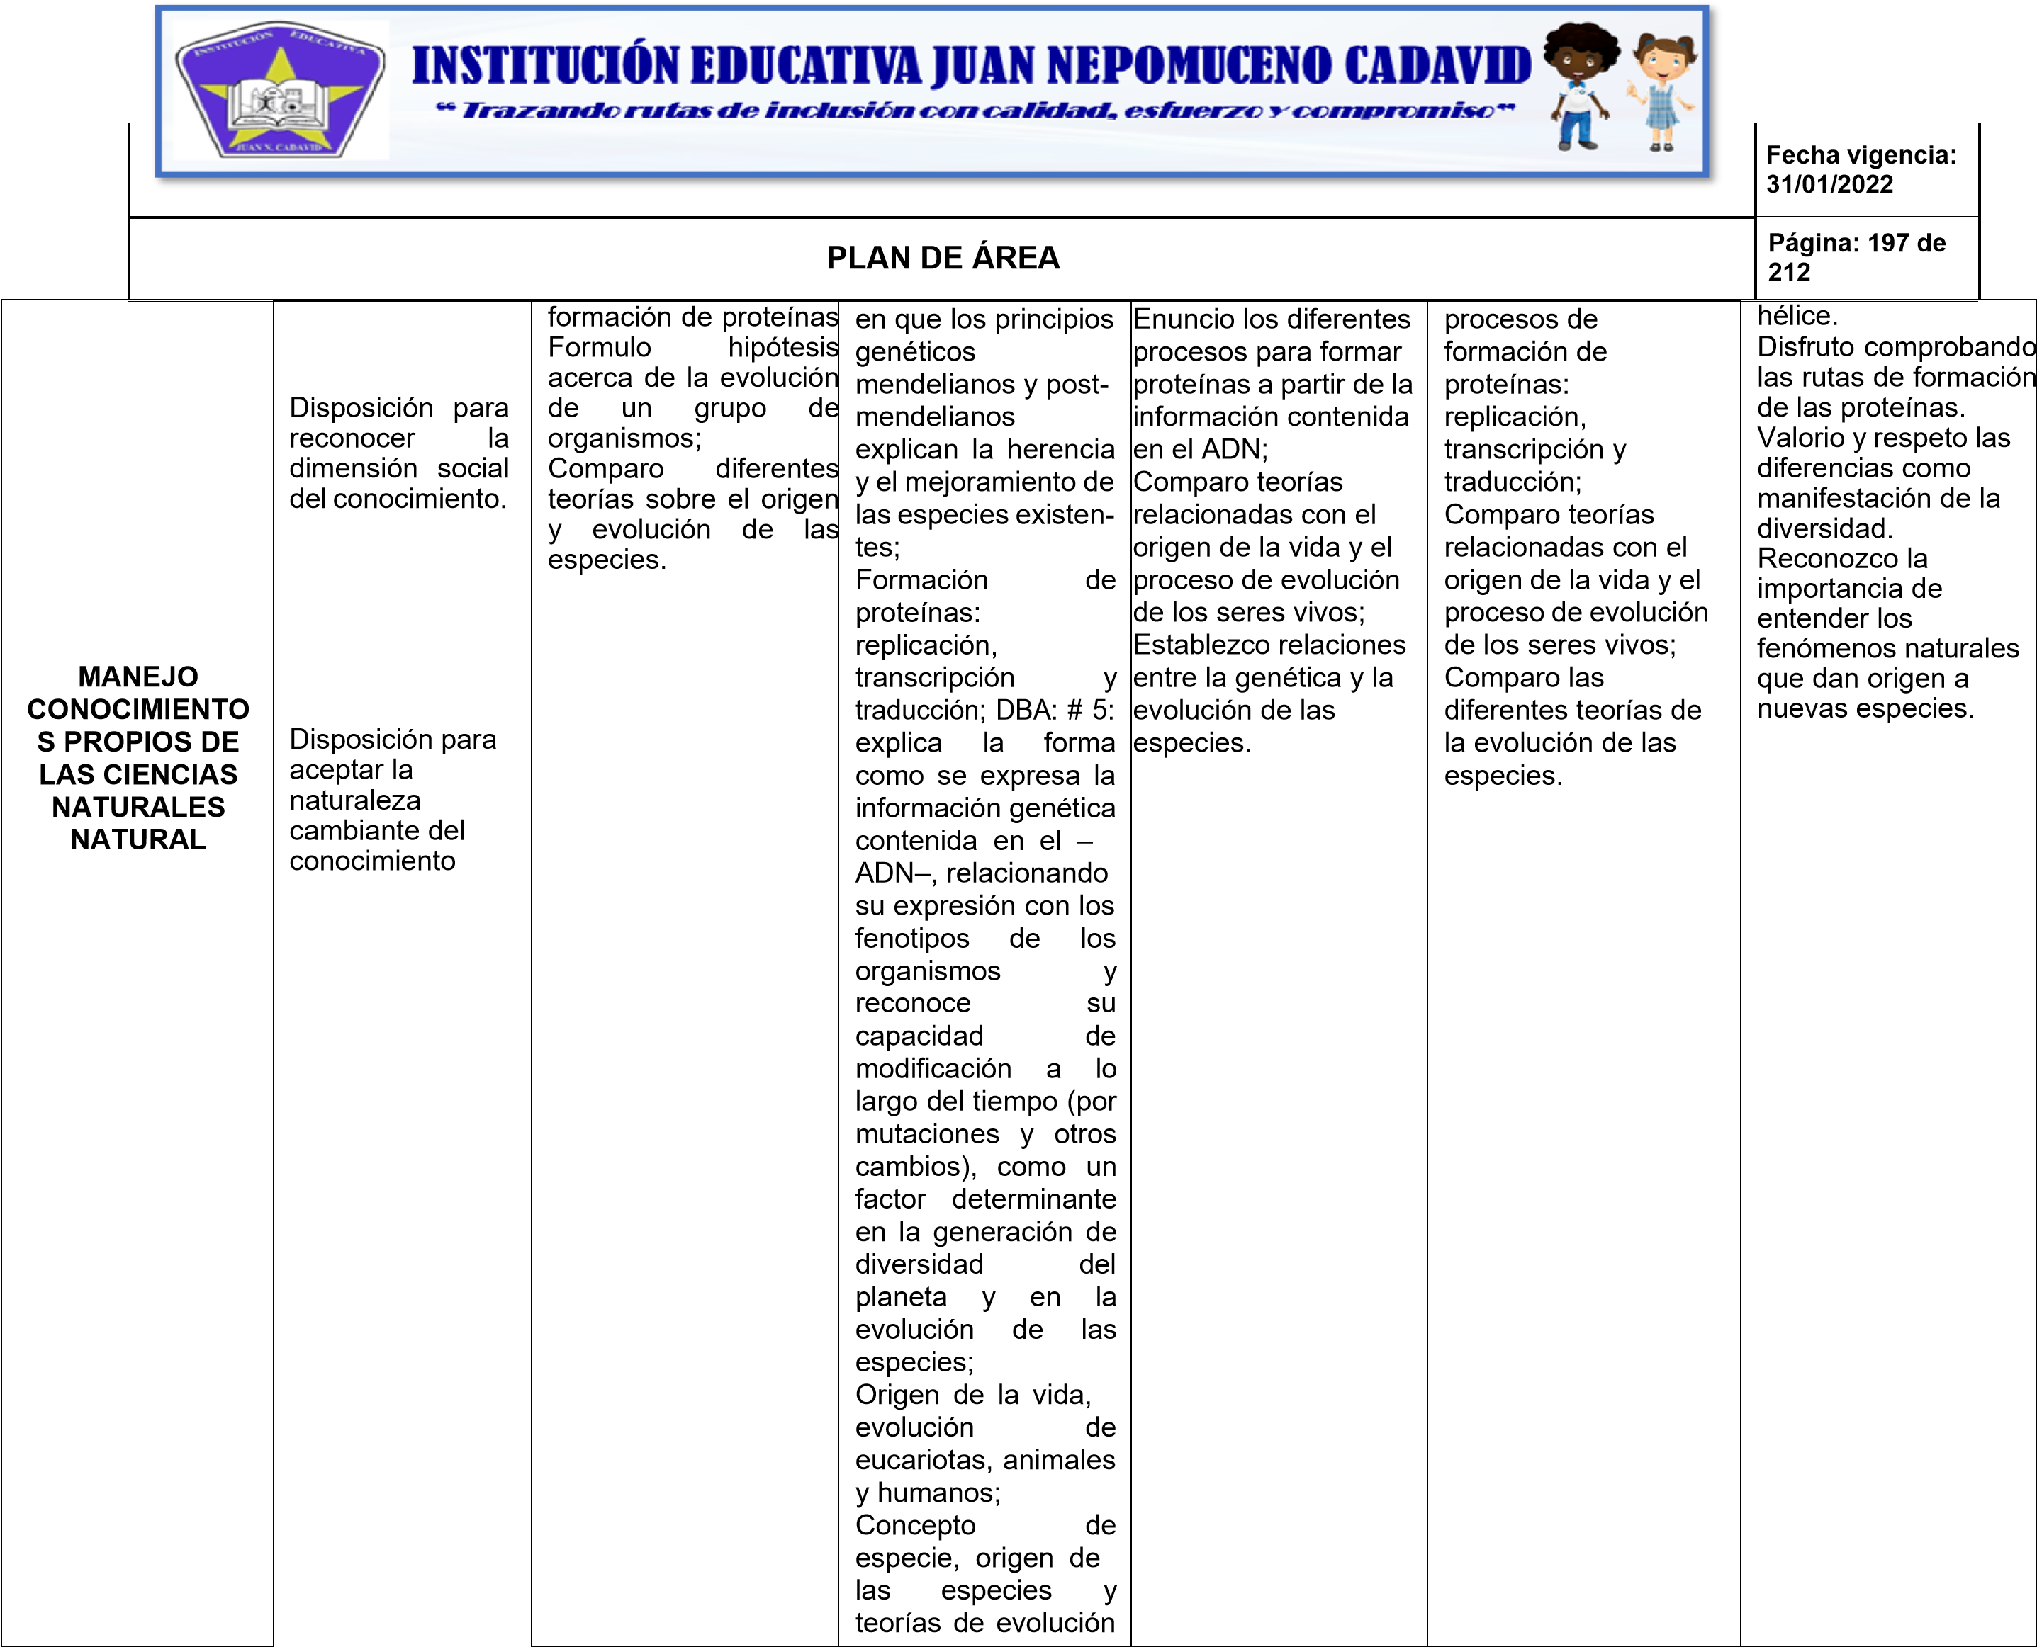
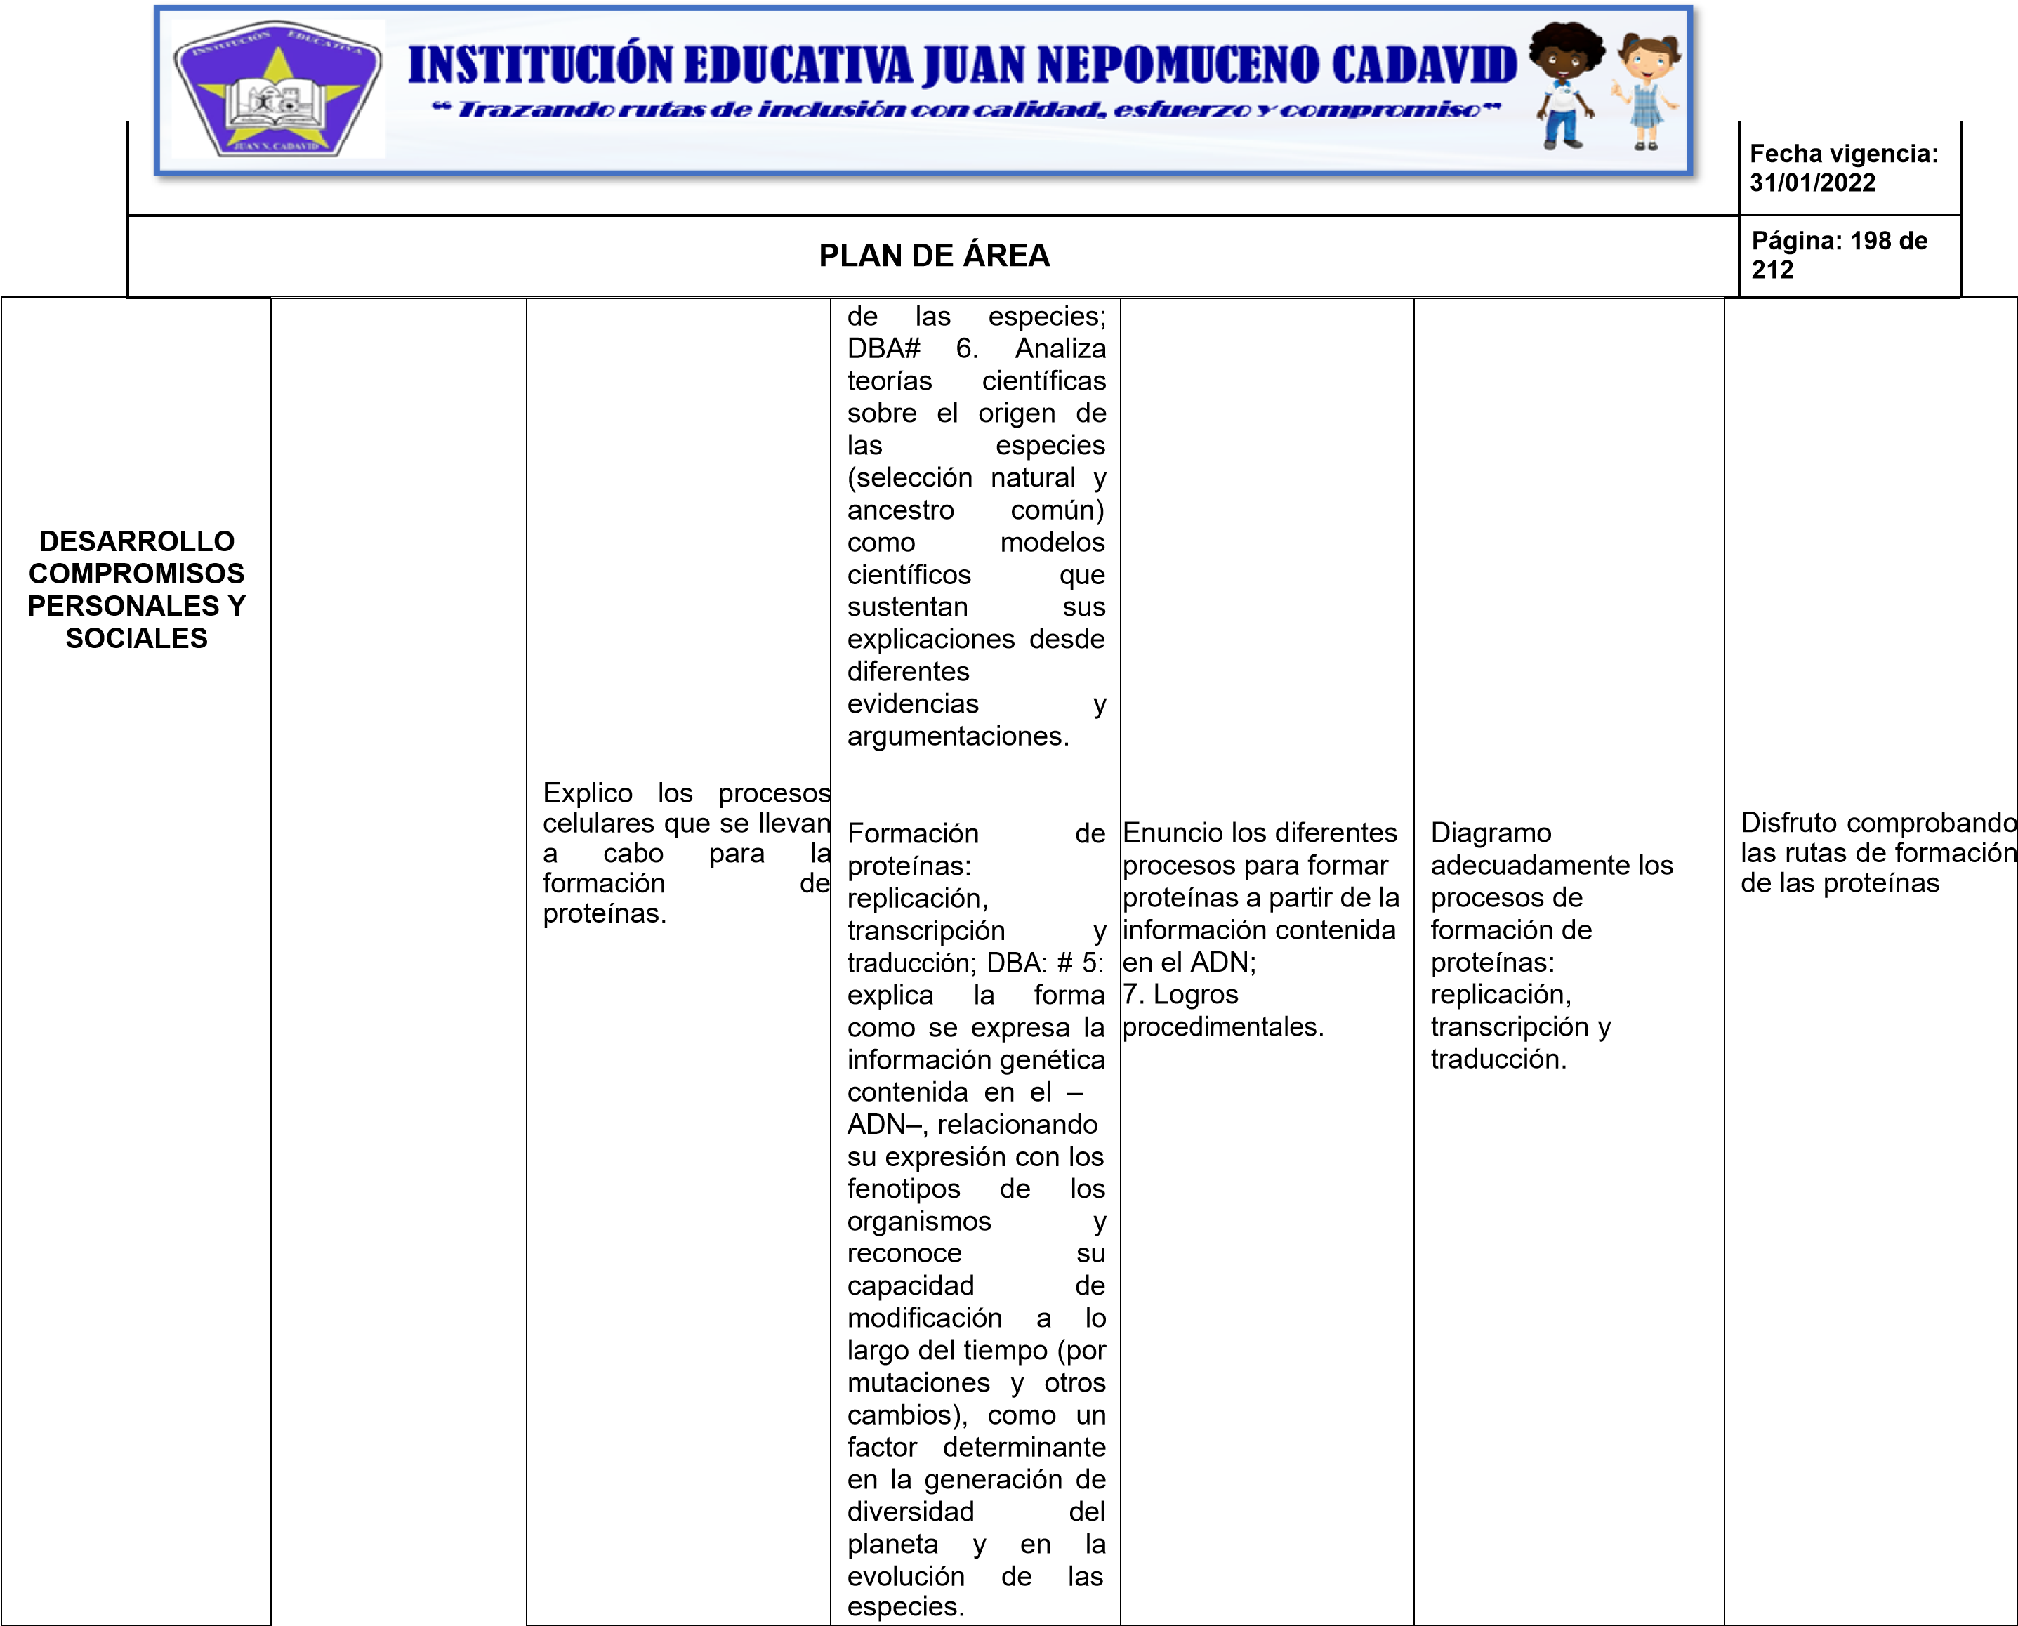
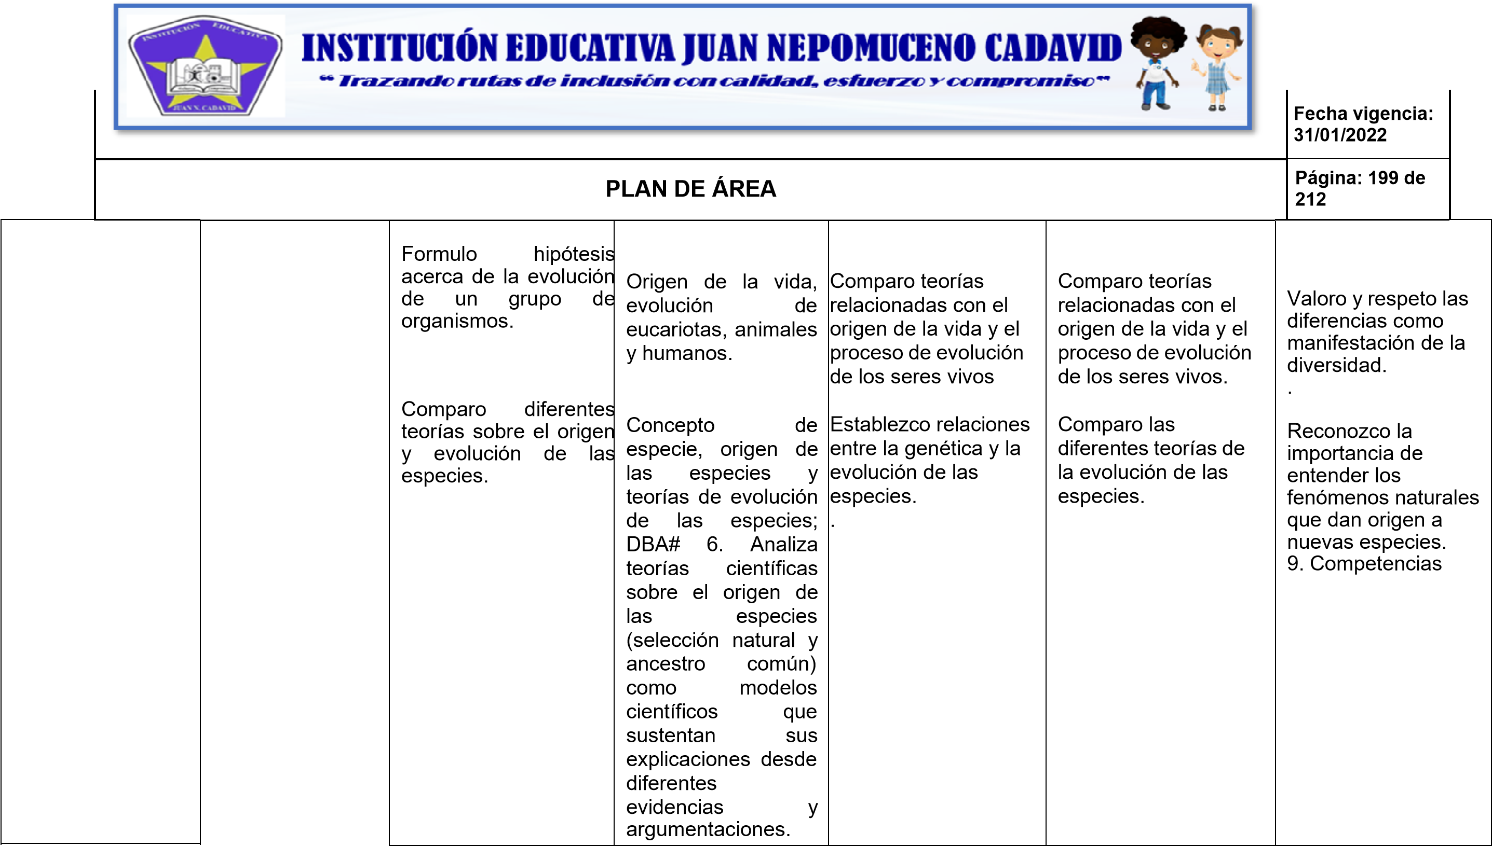

CÓDIGO:
GA-DC-F7
 | Versión: 4
 | Fecha vigencia: 31/01/2022
PLAN DE ÁREA | Página: 200 de 212

CÓDIGO:
GA-DC-F7
 | Versión: 4
 | Fecha vigencia: 31/01/2022
PLAN DE ÁREA | Página: 201 de 212

CÓDIGO:
GA-DC-F7
 | Versión: 4
 | Fecha vigencia: 31/01/2022
PLAN DE ÁREA | Página: 202 de 212

CÓDIGO:
GA-DC-F7
 | Versión: 4
 | Fecha vigencia: 31/01/2022
PLAN DE ÁREA | Página: 203 de 212

CÓDIGO:
GA-DC-F7
 | Versión: 4
 | Fecha vigencia: 31/01/2022
PLAN DE ÁREA | Página: 204 de 212

COMPETENCIA:
Identifico formas de contaminación atmosférica a escala pequeña y grande, de origen natural o inducido por el hombre al estar en un entorno con el cual no tengo familiaridad.
Establezco una secuencia cronológica en la evolución de las comunicaciones en términos de pluralidad, volumen de información comunicada y velocidad de transmisión, considerando al hombre desde sus orígenes hasta la actualidad.
INDICADORES DE DESEMPEÑO POR PERÍODO:
Explica la presencia de fenómenos ondulatorios en la vida diaria y en la naturaleza, identificando las características del fenómeno ondulatorio, el medio en el que sucede, los cambios en el fenómeno cuando hay cambios en el medio o de medio y su relación, especialmente, con la contaminación atmosférica. Aplica conceptos de contaminación atmosférica a los medios de comunicación, y explica la evolución de estos últimos desde los hombres primitivos hasta hoy (con énfasis en los medios más recientes).
Relaciona ADN con la transmisión de la herencia, el genoma (humano) y la formación de proteínas con el origen de las células eucariotas, algunas teorías sobre el origen y la evolución de las especies, la teoría cladística (para la construcción de diagramas filogenéticos con base en grupos naturales o artificiales).
METAS DE MEJORAMIENTO:
CÓDIGO:
GA-DC-F7
 | Versión: 4
 | Fecha vigencia: 31/01/2022
PLAN DE ÁREA | Página: 205 de 212

PERIODO: TERCERO GRADO: NOVENO I.H. S: 4 HORAS
META POR GRADO: Al finalizar el período y el año lectivo, los estudiantes estarán en capacidad de interpretar, argumentar y proponer soluciones a situaciones problemas del entorno.
OBJETIVO PERIODO: Funciones que realizan los seres vivos a partir de las relaciones entre los diferentes sistemas de órganos

EJES TEMÁTICOS | COMPETENCIAS DEL ÁREA | ESTÁNDARES | CONTENIDOS TEMÁTICOS | CONCEPTUALES | PROCEDIMENTALES |  | ACTITUDINALES
ME APROXIMO AL  CONOCIMIENTO COMO  CIENTÍFICO(A) NATURAL | Identificación.  Indagación.  Explicación.
CÓDIGO:
GA-DC-F7
 |  |  |  |  |  | Versión: 4
 |  |  |  |  |  | Fecha vigencia: 31/01/2022
PLAN DE ÁREA |  |  |  |  |  | Página: 206 de 212

 | Comunicación.  Trabajo en equipo  Disposición para  reconocer la dimensión social del conocimiento.  Disposición para aceptar la naturaleza cambiante del conocimiento  Proposición  Argumentación | Clasifico organismos en grupos taxonómicos de acuerdo con sus características celulares.  Argumento sobre las ventajas y desventajas de la manipulación genética. | Clasificación  taxonómica según  las características de las especies  Ingeniería genética:  manipulación genética; DBA: # 5: Explica la forma como se expresa la información genética contenida en el –  ADN, relacionando su expresión con los  fenotipos de los organismos y reconoce su capacidad de modificación a lo largo del tiempo (por mutaciones y otros cambios), como un factor determinante en la generación de diversidad del planeta y en la evolución de las especies. | . Propone criterios para la clasificación de seres vivos a partir de características comunes entre los diferentes grupos de seres vivos.  Compara los diferentes avances en ingeniería genética y sus implicaciones en las personas. | . Propone y aplica mecanismos para la  clasificación de los seres vivos teniendo en cuenta aspectos celulares y sus órganos.  Explica algunos productos de la ingeniería genética como los organismos transgénicos. | Procura el cuidado de las diferentes especies.  Asume una postura  crítica frente a la manipulación genética.
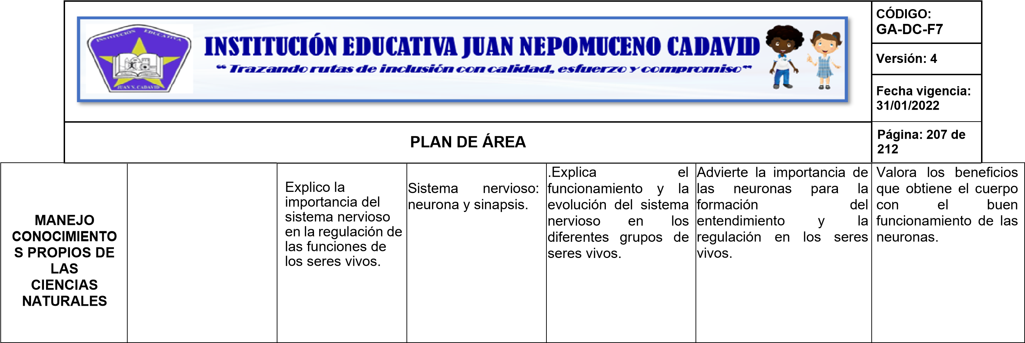

CÓDIGO:
GA-DC-F7
 | Versión: 4
 | Fecha vigencia: 31/01/2022
PLAN DE ÁREA | Página: 208 de 212

DESARROLLO  COMPROMISOS  PERSONALES Y  SOCIALES |  | Identifico productos que pueden tener diferentes niveles de pH y explico algunos de sus usos en actividades cotidianas. | El pH en productos cotidianos y en el cuerpo humano. | Nombra las condiciones de pH ideal en las que debe permanecer el cuerpo humano y los productos utiliza-dos con frecuencia. | Resume en tablas y esquemas los pH de productos usados con frecuencia y los niveles de pH que debe tener el organismo. | Reflexiona acerca de la importancia de mantener niveles estables de pH.

CÓDIGO:
GA-DC-F7
 | Versión: 4
 | Fecha vigencia: 31/01/2022
PLAN DE ÁREA | Página: 209 de 212

 |  | . | . |  | .
.
.

CÓDIGO:
GA-DC-F7
 | Versión: 4
 | Fecha vigencia: 31/01/2022
PLAN DE ÁREA | Página: 210 de 212

CÓDIGO:
GA-DC-F7
 | Versión: 4
 | Fecha vigencia: 31/01/2022
PLAN DE ÁREA | Página: 211 de 212

CÓDIGO:
GA-DC-F7
 | Versión: 4
 | Fecha vigencia: 31/01/2022
PLAN DE ÁREA | Página: 212 de 212

COMPETENCIAS
Comprende las bases científicas de la clasificación taxonómica según las características de las especies, así como su utilidad en las ciencias biológicas;
Adquiere nociones y relaciona conceptos sobre ingeniería genética: manipulación genética;
Asimila definiciones sobre sistema nervioso: neurona y sinapsis, y comprende su importancia en el funcionamiento del organismo (humano o de otra especie, sea de cualquier reino)
Comprende concepto y su aplicación a la vida diaria (en lo social, económico y ambiental) para pH en productos cotidianos y en el cuerpo humano. Planea estrategias para la conservación de especies en algún nivel de riesgo (con base en los elementos teóricos asimilados) y observando la condición de los ecosistemas de su entorno y analizando lo referido en noticias y otros medios de comunicación.
Explica la importancia en la calidad de vida de un organismo (tomando al homo sapiens como referencia).
INDICADORES DE DESEMPEÑO POR PERÍODO
Comprende la importancia de la conservación ambiental, así como la de especies emblemáticas.
Relaciona los conceptos teóricos de cladística con la evolución de las células eucariotas y las teorías más aceptadas sobre la evolución de las especies.
METAS DE MEJORAMIENTO:
CÓDIGO:
GA-DC-F7
 |  |  | Versión: 4
 |  |  | Fecha vigencia: 31/01/2022
 | PLAN DE ÁREA |  | Página: 213 de 212

PLAN DE APOYO

PROFUNDIZACIÓN

CRITERIOS | PROCEDIMIENTO | FRECUENCIA
Asignación de actividades extracurriculares. Producción apropiándose de diferentes herramientas  Exposición de los conocimientos adquiridos Autocorrección y autorregulación temas de su interés  Promoción y cuidado de actividades relacionadas con el entorno.  Monitoria o acompañamiento a otros estudiantes | Para enriquecer la práctica pedagógica, se realizarán actividades que involucran los recursos didácticos que se encuentran en la institución y el medio: Experimentos  Prácticas de laboratorio  Elaboración de maquetas  Carpeta científica  Diccionario científico  Recorridos y salidas pedagógicas  Consulta en páginas virtuales: videos y conferencias | Cuando se requiera durante todo el periodo.

RECUPERACIÓN

CRITERIOS |  | PROCEDIMIENTO | FRECUENCIA
Se realizarán terminados el período y se pasará el reporte a la coordinación académica.  - Comprensión de la información dada explícitamente en el texto  - Uso de diferentes estrategias para la comprensión literal, observación, comparación, relación, clasificación simple, ordenamiento, clasificación jerárquica, análisis, síntesis y evaluación |  | Realización de planes de mejoramiento, correspondientes a los temas en los cuales se tienen logros que no han sido alcanzados | 1 vez (finalizando período)
CÓDIGO:
GA-DC-F7
 |  |  |  | Versión: 4
 |  |  |  | Fecha vigencia: 31/01/2022
 | PLAN DE ÁREA |  |  | Página: 214 de 212

